

CS 2568/C4-2
รายงานความก้าวหน้าโครงงาน ครั้งที่ 1
ระบบเอกสารและการติดตามผลการยื่นขอกำหนดตำแหน่งทางวิชาการ
วิทยาลัยการคอมพิวเตอร์ มหาวิทยาลัยขอนแก่น
Document and Tracking System for Academic Promotion,
College of Computing, Khon Kaen University

ระบบเอกสารและการติดตามผลการยื่นขอกำหนดตำแหน่งทางวิชาการ วิทยาลัยการคอมพิวเตอร์ มหาวิทยาลัยขอนแก่น
ระบบเอกสารและการติดตามผลการยื่นขอกำหนดตำแหน่งทางวิชาการ วิทยาลัยการคอมพิวเตอร์ มหาวิทยาลัยขอนแก่น
ระบบเอกสารและการติดตามผลการยื่นขอกำหนดตำแหน่งทางวิชาการ วิทยาลัยการคอมพิวเตอร์ มหาวิทยาลัยขอนแก่น
ระบบเอกสารและการติดตามผลการยื่นขอกำหนดตำแหน่งทางวิชาการ วิทยาลัยการคอมพิวเตอร์ มหาวิทยาลัยขอนแก่น
ระบบเอกสารและการติดตามผลการยื่นขอกำหนดตำแหน่งทางวิชาการ วิทยาลัยการคอมพิวเตอร์ มหาวิทยาลัยขอนแก
โดย
663380390-4 | นาย ปาณวัฒน์ จันทร์ทองหลาง
663380616-4 | นาย เกรียงไกร ประเสริฐ

อาจารย์ที่ปรึกษา :รศ.ดร.ปัญญาพล หอระตะ

รายงานนี้เป็นส่วนหนึ่งของการศึกษาวิชา CP353764 ระเบียบวิธีวิจัย
ภาคเรียนที่ 2 ปีการศึกษา 2568
สาขาวิชาวิทยาการคอมพิวเตอร์ วิทยาลัยการคอมพิวเตอร์
มหาวิทยาลัยขอนแก่น
(มีนาคม 2569)


CS 2568/C4-2
รายงานความก้าวหน้าโครงงาน ครั้งที่ 1
ระบบเอกสารและการติดตามผลการยื่นขอกำหนดตำแหน่งทางวิชาการ
วิทยาลัยการคอมพิวเตอร์ มหาวิทยาลัยขอนแก่น
Document and Tracking System for Academic Promotion,
College of Computing, Khon Kaen University

ระบบเอกสารและการติดตามผลการยื่นขอกำหนดตำแหน่งทางวิชาการ วิทยาลัยการคอมพิวเตอร์ มหาวิทยาลัยขอนแก่น
ระบบเอกสารและการติดตามผลการยื่นขอกำหนดตำแหน่งทางวิชาการ วิทยาลัยการคอมพิวเตอร์ มหาวิทยาลัยขอนแก่น
ระบบเอกสารและการติดตามผลการยื่นขอกำหนดตำแหน่งทางวิชาการ วิทยาลัยการคอมพิวเตอร์ มหาวิทยาลัยขอนแก่น
ระบบเอกสารและการติดตามผลการยื่นขอกำหนดตำแหน่งทางวิชาการ วิทยาลัยการคอมพิวเตอร์ มหาวิทยาลัยขอนแก่น
ระบบเอกสารและการติดตามผลการยื่นขอกำหนดตำแหน่งทางวิชาการ วิทยาลัยการคอมพิวเตอร์ มหาวิทยาลัยขอนแก
โดย
663380390-4 | นาย ปาณวัฒน์ จันทร์ทองหลาง
663380616-4 | นาย เกรียงไกร ประเสริฐ

อาจารย์ที่ปรึกษา :รศ.ดร.ปัญญาพล หอระตะ

รายงานนี้เป็นส่วนหนึ่งของการศึกษาวิชา CP353764 ระเบียบวิธีวิจัย
ภาคเรียนที่ 2 ปีการศึกษา 2568
สาขาวิชาวิทยาการคอมพิวเตอร์ วิทยาลัยการคอมพิวเตอร์
มหาวิทยาลัยขอนแก่น
(มีนาคม 2569)
บทคัดย่อ

ชื่อโครงงาน: ระบบเอกสารและการติดตามผลการยื่นขอกำหนดตำแหน่งทางวิชาการ วิทยาลัยการคอมพิวเตอร์ มหาวิทยาลัยขอนแก่น
ผู้จัดทำ: นายปาณวัฒน์ จันทร์ทองหลาง (663380390-4) และ นายเกรียงไกร ประเสริฐ (663380616-4)
อาจารย์ที่ปรึกษา: รศ.ดร.ปัญญาพล หอระตะ
สาขาวิชา: วิทยาการคอมพิวเตอร์ วิทยาลัยการคอมพิวเตอร์ มหาวิทยาลัยขอนแก่น
ปีการศึกษา: 2568
โครงงานนี้มีวัตถุประสงค์เพื่อพัฒนาระบบสารสนเทศสำหรับบริหารจัดการกระบวนการยื่นขอกำหนดตำแหน่งทางวิชาการ (ระดับผู้ช่วยศาสตราจารย์ รองศาสตราจารย์ และศาสตราจารย์) ของวิทยาลัยการคอมพิวเตอร์ มหาวิทยาลัยขอนแก่นในรูปแบบอิเล็กทรอนิกส์(eSubmission)เพื่อทดแทนกระบวนงานเดิมที่อาศัยเอกสารกระดาษ(Paper-based)ซึ่งมีความซับซ้อน เกิดความคลาดเคลื่อนได้ง่าย และยากต่อการติดตามสถานะการดำเนินการ
ระบบพัฒนาตามแนวทาง Agile/Iterative โดยใช้ภาษา Java 21 ร่วมกับ Spring Boot Framework 4.0.3 ตามสถาปัตยกรรม MVC (Model-View-Controller) จัดเก็บข้อมูลด้วยฐานข้อมูล MySQL 8.0 ผ่าน Spring Data JPA สร้างหน้าจอผู้ใช้งานด้วย Thymeleaf Template Engine ร่วมกับ Bootstrap 5 และ JavaScript ES6 ระบบประกอบด้วย 8 ระบบย่อย (Subsystem) ได้แก่ (1) ระบบยืนยันตัวตน (Authentication) พร้อม OTP และ Brute Force Protection (2) ระบบจัดการผู้ใช้งาน (User Management) (3) ระบบจัดการบุคลากร (Staff Management) (4) ระบบคำร้องประเมินผลการสอน (Academic Evaluation Request) ครอบคลุมเอกสาร 9 ประเภท (Type 0-8) (5) ระบบคำร้องขอกำหนดตำแหน่งทางวิชาการ (Position Request) ครอบคลุมเอกสาร 9 ประเภท พร้อมขั้นตอนอนุมัติหลายระดับ (6) ระบบคำร้องทั่วไป (Petition) (7) ระบบจัดการไฟล์ (File Management) พร้อมถังขยะและการกู้คืน และ (8) ระบบสร้างเอกสารอัตโนมัติ (Document Generation) ที่สามารถสร้างเอกสารทางราชการในรูปแบบ DOCX จากแม่แบบด้วยวิธี Pure ZIP/XML Manipulation และแปลงเป็น PDF ผ่าน LibreOffice/JODConverter
ระบบมีคุณสมบัติเด่นที่แตกต่างจากงานวิจัยที่เกี่ยวข้อง ได้แก่ (1) การสร้างเอกสาร DOCX อัตโนมัติจากข้อมูลในระบบ (Automated Document Generation) ซึ่งไม่พบในงานวิจัย 10 รายการที่ทบทวน (2) ระบบบันทึกฉบับร่างอัตโนมัติ (Auto Draft Save) ด้วย Debounce และ Dirty Tracking (3) การครอบคลุมทั้งสองกระบวนการหลักแบบบูรณาการคือการประเมินผลการสอนและการขอกำหนดตำแหน่งทางวิชาการ และ (4) ระบบแจ้งเตือนทางอีเมลตามเหตุการณ์ (Event-Driven Email Notifications)
ระบบรองรับผู้ใช้งาน 3 บทบาท ได้แก่ ผู้ยื่นคำขอ (Applicant) เจ้าหน้าที่ (Admin/Staff) และผู้บริหาร/คณะกรรมการ (Executive/Committee) โดยผู้ยื่นคำขอสามารถสร้างคำร้อง กรอกแบบฟอร์ม อัปโหลดเอกสารประกอบ บันทึกฉบับร่าง ยื่นคำร้อง และติดตามสถานะการดำเนินการได้ตามเวลาจริง (Real-time Tracking) ขณะที่เจ้าหน้าที่สามารถตรวจสอบความถูกต้อง ส่งกลับเพื่อแก้ไข หรือส่งต่อตามลำดับขั้นการพิจารณาได้
การทดสอบระบบดำเนินการ 3 ระดับ ได้แก่ Unit Testing ด้วย JUnit 5 และ jqwik 1.8.2, Integration Testing ด้วย Spring Boot Test และ MockMvc, และ User Acceptance Testing (UAT) โดยผู้ใช้งานจริง ผลการทดสอบพบว่าระบบสามารถทำงานได้ถูกต้องตามความต้องการทั้งในด้านBusinessLogicการเปลี่ยนสถานะคำร้อง ความปลอดภัย การสร้างเอกสาร และการแสดงผลบนอุปกรณ์ที่หลากหลาย (Responsive Design)

คำสำคัญ: ระบบสารสนเทศ, ตำแหน่งทางวิชาการ, การจัดการเอกสาร, การติดตามสถานะ, Spring Boot, สถาบันอุดมศึกษา

Abstract

Project Title: Document and Tracking System for Academic Promotion, College of Computing, Khon Kaen University
Authors: Panawat Chanthonglang (663380390-4) and Kriangkrai Prasert (663380616-4)
Advisor: Assoc. Prof. Dr. Panyapol Horata
Department: Computer Science, College of Computing, Khon Kaen University
Academic Year: 2025
This project aims to develop a web-based information system for managing the academic promotion process (Assistant Professor, Associate Professor, and Professor levels) at the College of Computing, Khon Kaen University. The system replaces the existing paper-based workflow, which is complex, error-prone, and lacks real-time status tracking capabilities, with a fully electronic submission (e-Submission) platform.
The system was developed using the Agile/Iterative methodology with Java 21 and Spring Boot Framework 4.0.3, following the Model-View-Controller (MVC) architecture. Data storage is handled by MySQL 8.0 through Spring Data JPA, while the user interface is built with Thymeleaf Template Engine, Bootstrap 5, and JavaScript ES6. The system comprises eight subsystems: (1) Authentication with OTP and Brute Force Protection, (2) User Management, (3) Staff Management, (4) Academic Evaluation Request covering nine document types (Types 0–8), (5) Position Request with multi-level approval workflows, (6) General Petition, (7) File Management with trash bin and recovery capabilities, and (8) Automated Document Generation utilizing Pure ZIP/XML Manipulation for creating official DOCX documents from templates and PDF conversion via LibreOffice/JODConverter.
The system offers several distinctive features not found in the ten related studies reviewed: (1) Automated Document Generation that creates official documents in DOCX format directly from system data, (2) Auto Draft Save with Debounce and Dirty Tracking mechanisms, (3) integrated coverage of both academic evaluation and position request processes, and (4) Event-Driven Email Notifications triggered by status changes.
Three user roles are supported: Applicant (faculty members), Admin/Staff, and Executive/Committee. Applicants can create requests, complete forms, upload supporting documents, save drafts, submit requests, and track processing status in real time. Administrative staff can verify document completeness, return requests for revision, or forward them through the hierarchical approval chain.
System testing was conducted at three levels: Unit Testing with JUnit 5 and jqwik 1.8.2, Integration Testing with Spring Boot Test and MockMvc, and User Acceptance Testing (UAT) with actual end users. Test results confirmed that the system functions correctly across all dimensions, including business logic, status transition workflows, security controls, document generation, and responsive design across multiple devices.

Keywords: Information System, Academic Promotion, Document Management, Status Tracking, Spring Boot, Higher Education Institution

กิตติกรรมประกาศ

โครงงาน "ระบบเอกสารและการติดตามผลการยื่นขอกำหนดตำแหน่งทางวิชาการ วิทยาลัยการคอมพิวเตอร์ มหาวิทยาลัยขอนแก่น" สำเร็จลุล่วงได้ด้วยความกรุณาจากหลายฝ่าย ผู้จัดทำขอกราบขอบพระคุณ รองศาสตราจารย์ ดร.ปัญญาพล หอระตะ อาจารย์ที่ปรึกษาโครงงาน ที่กรุณาสละเวลาให้คำปรึกษา ชี้แนะแนวทาง ตลอดจนให้ข้อเสนอแนะที่เป็นประโยชน์ในทุกขั้นตอนของการดำเนินงานอย่างใกล้ชิด ซึ่งเป็นแรงผลักดันสำคัญที่ทำให้โครงงานนี้สำเร็จลุล่วงไปได้ด้วยดี
ขอกราบขอบพระคุณคณาจารย์สาขาวิชาวิทยาการคอมพิวเตอร์ วิทยาลัยการคอมพิวเตอร์ มหาวิทยาลัยขอนแก่น ทุกท่าน ที่ประสิทธิ์ประสาทวิชาความรู้ทั้งภาคทฤษฎีและปฏิบัติ อันเป็นรากฐานสำคัญในการนำมาประยุกต์ใช้เพื่อพัฒนาระบบ ขอขอบคุณนักทรัพยากรบุคคลและบุคลากรทางวิชาการของวิทยาลัยฯ ที่ให้ความอนุเคราะห์ข้อมูลกระบวนการขอกำหนดตำแหน่งทางวิชาการ ตลอดจนให้ความร่วมมือในการสัมภาษณ์และร่วมทดสอบระบบ (UAT) ซึ่งข้อเสนอแนะจากผู้ใช้งานจริงมีคุณค่าอย่างยิ่งต่อการพัฒนาปรับปรุงระบบให้สมบูรณ์
ขอขอบคุณเพื่อน ๆ นักศึกษาสาขาวิชาวิทยาการคอมพิวเตอร์ ที่คอยให้กำลังใจ แลกเปลี่ยนความรู้ และช่วยเหลือซึ่งกันและกันเสมอมา สุดท้ายนี้ ขอกราบขอบพระคุณบิดา มารดา และครอบครัว ที่คอยให้การสนับสนุนและเป็นแรงบันดาลใจสำคัญตลอดการศึกษาเล่าเรียน คุณค่าและประโยชน์อันพึงมีจากโครงงานฉบับนี้
ผู้จัดทำขอมอบเป็นเครื่องบูชาพระคุณแด่บุพการีและผู้มีพระคุณทุกท่าน
ปาณวัฒน์ จันทร์ทองหลาง
เกรียงไกร ประเสริฐ
มีนาคม 2569

สารบัญ
เรื่อง | หน้า
บทคัดย่อภาษาไทย
บทคัดย่อภาษาอังกฤษ
กิตติกรรมประกาศ
สารบัญตาราง
สารบัญภาพ
บทที่ 1 บทนำ (Introduction) | 3
1. ความเป็นมาและความสำคัญของปัญหา | 5
2. วัตถุประสงค์ | 8
3. เป้าหมายและขอบเขต | 14
4. ประโยชน์ที่คาดว่าจะได้รับ
บทที่ 2 งานวิจัยและทฤษฎีที่เกี่ยวข้อง
1. งานวิจัย
2. หลักการและทฤษฎีต่างๆ
บทที่ 3 วิธีการดำเนินงาน
1. ขั้นตอนและวิธีการดำเนินงาน
2. เครื่องมือที่ใช้
บทที่ 4 การวิเคราะห์ระบบและพัฒนาโปรแกรม
1. การวิเคราะห์ระบบ
2. Requirements
3. Use case diagram
4. Use case text
5. System sequence diagram
6. การออกแบบระบบ
7. Activity Diagram
8. Sequence diagram
9. Data Dictionary
10. ER Diagram

สารบัญ(ต่อ)
เรื่อง | หน้า
11. Design User Interface
12. การทดสอบระบบ
บทที่ 5 บทสรุป
1. สรุปผลการดำเนินโครงงาน
2. ข้อจำกัดของระบบ
3. ปัญหาอุปสรรค และ แนวทางแก้ไข
4. ข้อเสนอแนะ ในการพัฒนาต่อไป
เอกสารอ้างอิง(References)
ภาคผนวก(Appendices)
ประวัติผู้เขียน

สารบัญตาราง

ตารางที่ 1
ตารางที่ 1
ตารางที่ 1
ตารางที่ 1
ตารางที่ 1
ตารางที่ 1
ตารางที่ 1
ตารางที่ 1
ตารางที่ 1
ตารางที่ 1
ตารางที่ 1
ตารางที่ 1
ตารางที่ 1
ตารางที่ 1
ตารางที่ 1
ตารางที่ 1
ตารางที่ 1
ตารางที่ 1
ตารางที่ 1
ตารางที่ 1
ตารางที่ 1
ตารางที่ 1
ตารางที่ 1

สารบัญภาพ

ภาพที่ 1
ภาพที่ 1
ภาพที่ 1
ภาพที่ 1
ภาพที่ 1
ภาพที่ 1
ภาพที่ 1
ภาพที่ 1
ภาพที่ 1
ภาพที่ 1
ภาพที่ 1
ภาพที่ 1
ภาพที่ 1
ภาพที่ 1
ภาพที่ 1
ภาพที่ 1
ภาพที่ 1
ภาพที่ 1
ภาพที่ 1
ภาพที่ 1
ภาพที่ 1
ภาพที่ 1

บทที่ 1
บทนำ

1. ความเป็นมาและความสำคัญของปัญหา
การขอกำหนดตำแหน่งทางวิชาการ (ผู้ช่วยศาสตราจารย์ รองศาสตราจารย์ และศาสตราจารย์) นับเป็นกระบวนการที่มีความสำคัญอย่างยิ่งต่อการพัฒนาศักยภาพและความก้าวหน้าทางวิชาชีพของคณาจารย์ในสถาบันอุดมศึกษา อย่างไรก็ตาม การดำเนินงานตามกระบวนการดังกล่าวในรูปแบบเดิมยังคงประสบปัญหาและข้อจำกัดในหลายประการ ประการแรกคือความซับซ้อนของขั้นตอนและเอกสาร โดยผู้ยื่นคำขอมีความจำเป็นต้องจัดเตรียมเอกสารเป็นจำนวนมาก ประกอบด้วยแบบฟอร์มประวัติ ผลงานทางวิชาการ และหลักฐานอ้างอิงต่าง ๆ ซึ่งความซับซ้อนดังกล่าวส่งผลให้เกิดความสับสนและความคลาดเคลื่อนในการจัดเตรียมข้อมูลประกอบการยื่นขอ นอกจากนี้ ยังมีข้อจำกัดในการติดตามสถานะการดำเนินการ เนื่องจากผู้ยื่นคำขอไม่สามารถตรวจสอบสถานะปัจจุบันของคำขอได้อย่างเป็นรูปธรรม และจำเป็นต้องติดตามสอบถามจากเจ้าหน้าที่ผู้รับผิดชอบโดยตรง ส่งผลให้เกิดความล่าช้าและขาดความคล่องตัวในการดำเนินงาน
ในส่วนของการบริหารจัดการของหน่วยงานก็ยังพบข้อจำกัดด้านประสิทธิภาพเช่นเดียวกัน เนื่องจากเจ้าหน้าที่ผู้รับผิดชอบต้องใช้เวลาจำนวนมากในการตรวจสอบความถูกต้องของเอกสาร การจำแนกประเภทคำขอ และการส่งต่อเรื่องตามลำดับขั้นการพิจารณา ซึ่งเป็นปัจจัยหลักที่ทำให้กระบวนการพิจารณาโดยรวมเกิดความล่าช้า ยิ่งไปกว่านั้น การบริหารจัดการข้อมูลและเอกสารในรูปแบบสิ่งพิมพ์ (Paper-based) ยังก่อให้เกิดความเสี่ยงที่เอกสารสำคัญอาจชำรุดหรือสูญหายในระหว่างขั้นตอนการดำเนินงานอีกด้วย
จากสภาพปัญหาที่กล่าวมาข้างต้น จึงมีความจำเป็นอย่างยิ่งที่จะต้องมีการนำเทคโนโลยีสารสนเทศเข้ามาประยุกต์ใช้ในการพัฒนาระบบบริหารจัดการกระบวนการขอกำหนดตำแหน่งทางวิชาการ ทั้งนี้เพื่อเป็นการลดความซ้ำซ้อน อำนวยความสะดวกให้แก่ผู้ใช้งานทุกภาคส่วน ทั้งคณาจารย์ เจ้าหน้าที่ และผู้บริหาร ตลอดจนช่วยยกระดับความโปร่งใสและประสิทธิภาพในการปฏิบัติงาน เพื่อให้สอดรับกับนโยบายการขับเคลื่อนสถาบันสู่การเป็นมหาวิทยาลัยดิจิทัล (Digital University) อย่างเป็นรูปธรรมต่อไป

2. วัตถุประสงค์
1.เพื่อพัฒนาระบบสารสนเทศที่รองรับกระบวนการยื่นขอกำหนดตำแหน่งทางวิชาการ (ระดับผู้ช่วยศาสตราจารย์ รองศาสตราจารย์ และศาสตราจารย์) ในรูปแบบอิเล็กทรอนิกส์ (e-Submission)
2.เพื่อให้ผู้ใช้งานสามารถติดตามสถานะและขั้นตอนการพิจารณาคำขอกำหนดตำแหน่งทางวิชาการได้ตามเวลาจริง (Real-time Tracking)
3.เพื่อลดความคลาดเคลื่อนในการกรอกข้อมูลและเพิ่มประสิทธิภาพในกระบวนการตรวจสอบเอกสารเบื้องต้นอย่างเป็นระบบ
4.เพื่อยกระดับประสิทธิภาพในการบริหารจัดการข้อมูล การจัดเก็บเอกสาร และการประมวลผลเพื่อออกรายงานสำหรับเจ้าหน้าที่ผู้เกี่ยวข้อง

3. ขอบเขตของโครงการ
3.1 กลุ่มผู้ใช้งาน (User Roles)
3.1.1 ผู้ยื่นคำขอ/คณาจารย์ (Applicant): สามารถสร้างคำขอ บันทึกข้อมูล นำเข้าเอกสารประกอบ (อาทิ แบบฟอร์มและผลงานทางวิชาการ) บันทึกฉบับร่าง (Draft) ยื่นคำขอ และติดตามสถานะการดำเนินการได้
3.1.2 เจ้าหน้าที่/ผู้ตรวจสอบ (Admin/Staff): สามารถตรวจสอบความถูกต้องของเอกสารและคุณสมบัติเบื้องต้น ส่งกลับเพื่อดำเนินการแก้ไข หรือส่งต่อเรื่องตามลำดับขั้นการพิจารณา
3.1.3 ผู้บริหาร/คณะกรรมการ (Executive/Committee): สามารถพิจารณา อนุมัติ หรือบันทึกข้อคิดเห็นเพิ่มเติมประกอบการพิจารณาได้
3.2 โมดูลและฟังก์ชันการทำงานหลัก (Core Modules & Functions)
3.2.1ระบบบริหารจัดการผู้ใช้งานและการยืนยันตัวตน (Authentication & User Management)
3.2.2 ระบบบริหารจัดการแบบฟอร์มคำขอ (Academic Request Forms Management) ซึ่งครอบคลุมขั้นตอนตามกระบวนงาน (Workflow) การขอกำหนดตำแหน่งทางวิชาการ
3.2.3 ระบบบริหารจัดการเอกสารและแฟ้มข้อมูล (File Management)
3.2.4 ระบบติดตามสถานะและกระบวนการทำงาน (Status Flow/Tracking)
3.2.5 ระบบการแจ้งเตือน (Notifications) อาทิ การแจ้งเตือนเมื่อให้มีการแก้ไขเอกสาร หรือเมื่อคำขอได้รับการอนุมัติ
3.3 ขอบเขตด้านข้อมูล (Data Scope)
3.3.1 รองรับการประมวลผลและการจัดเก็บข้อมูลคำขอกำหนดตำแหน่งทางวิชาการใน 3 ระดับ ได้แก่ ผู้ช่วยศาสตราจารย์ (ผศ.) รองศาสตราจารย์ (รศ.) และศาสตราจารย์ (ศ.)

4. ประโยชน์ที่คาดว่าจะได้รับ
4.1 ด้านผู้ยื่นคำขอ (คณาจารย์): ได้รับความสะดวกในการยื่นคำขอผ่านระบบอิเล็กทรอนิกส์ ลดความคลาดเคลื่อนในขั้นตอนการเตรียมเอกสาร และสามารถตรวจสอบสถานะการพิจารณาของตนเองได้อย่างรวดเร็วและโปร่งใส
4.2 ด้านเจ้าหน้าที่และผู้พิจารณา: ช่วยลดภาระงานด้านการตรวจสอบเอกสารที่ซ้ำซ้อน ขจัดปัญหาการสูญหายของเอกสาร และสามารถบริหารจัดการกระแสงาน (Workflow) ได้อย่างมีประสิทธิภาพและเป็นระบบมากยิ่งขึ้น
4.3 ด้านสถาบันอุดมศึกษา/องค์กร: มีการจัดเก็บฐานข้อมูลบุคลากรและผลงานทางวิชาการอย่างเป็นระบบ สามารถนำข้อมูลไปประมวลผลเพื่อการวิเคราะห์และวางแผนพัฒนาบุคลากรได้อย่างแม่นยำ ซึ่งเป็นส่วนสำคัญในการขับเคลื่อนองค์กรสู่การบริหารจัดการดิจิทัลอย่างเต็มรูปแบบ (Digital Transformation)
บทที่ 2
งานวิจัยและทฤษฎีที่เกี่ยวข้อง

1. งานวิจัยที่เกี่ยวข้อง (Related Research)
ผู้วิจัยได้ทำการสืบค้นงานวิจัยและวรรณกรรมที่เกี่ยวข้องกับการพัฒนาระบบสารสนเทศสำหรับการบริหารจัด
การกระบวนการขอกำหนดตำแหน่งทางวิชาการในสถาบันอุดมศึกษาโดยทำการสืบค้นเชิงความหมาย(SemanticSearch) จากฐานข้อมูลวิชาการกว่า 138 ล้านรายการผ่านเครื่องมือ Elicit ซึ่งครอบคลุมฐานข้อมูล Semantic Scholar และ OpenAlex ด้วยคำค้น "Document and Tracking System for Academic Promotion,College ofComputing,KhonKaenUniversityHR"จากผลการสืบค้นเบื้องต้นจำนวน50รายการผู้วิจัยได้ดำเนินการคัดกรอง(Screening)ตามเกณฑ์ที่กำหนดอันได้แก่(1)อยู่ในบริบทอุดมศึกษาและเกี่ยวข้องกับระบบขอกำหนดตำแหน่งทางวิชาการ(2)มีกลุ่มตัวอย่างเป็นบุคลากรสายวิชาการหรือเจ้าหน้าที่HR(3)เป็นงานวิจัยเชิงประจักษ์(EmpiricalStudy)(4)รายงานผลด้านความสามารถใช้งานได้(Usability)ประสิทธิภาพหรือความพึงพอใจ(5)ไม่ใช่ระบบจัดการนักศึกษาหรือLMS(6)เน้นระบบสารสนเทศไม่ใช่นโยบายและ(7)เป็นสิ่งพิมพ์ที่มีข้อมูลเชิงประจักษ์จนได้งานวิจัยที่ผ่านเกณฑ์จำนวน10รายการ ดังที่จะนำเสนอในรายละเอียดต่อไปนี้
1.1 Freeman et al. (2024)ระบบจัดการเอกสารเพื่อการเลื่อนตำแหน่งและ Tenure
Freeman,Bornemeier,Poeและคณะ(2024)ได้รายงานผลการพัฒนาและใช้งานฐานข้อมูลPRO
MO/TE©สำหรับการบริหารจัดการกระบวนการPromotionandTenure(P&T)ที่ศูนย์การแพทย์เชิงวิชาการ(AcademicHealthCenter)ทางตะวันตกเฉียงใต้ของสหรัฐอเมริกาตลอดระยะเวลา12ปีระบบดังกล่าวมีวัตถุประสงค์หลักเพื่อขจัดกระบวนการที่อาศัยเอกสารกระดาษ(HardCopyPackets)ในการจัดทำติดตามและทบทวนแฟ้มผลงาน(P&TPacket)โดยฟังก์ชันการทำงานครอบคลุมการสร้างแฟ้มผลงานการติดตามสถานะและการทบทวนผลงานตลอดจนบูรณาการเข้ากับระบบสารสนเทศที่มีอยู่เดิมได้แก่ระบบWorkday และ FACFACTS
ผลลัพธ์เชิงปริมาณแสดงให้เห็นว่าระบบสามารถลดต้นทุนการดำเนินงานได้217,198ดอลลาร์สหรัฐต่อปี
มีอัตราการอนุมัติP&Tเพิ่มขึ้นร้อยละ10จากช่วงก่อนนำระบบมาใช้และมีการทบทวนแฟ้มผลงานแล้วกว่า743แฟ้มตลอด12ปีนอกจากนี้ยังช่วยปรับปรุงการสื่อสารระหว่างผู้มีส่วนได้ส่วนเสียเพิ่มความโปร่งใสและสร้างความเป็นเอกภาพในกระบวนการพิจารณา [1]

1.2 Zinampan(2023)ระบบHRISพร้อมDecisionSupportสำหรับการประเมินและเลื่อน
ตำแหน่ง
Zinampan(2023)ได้พัฒนาระบบสารสนเทศทรัพยากรบุคคล(HRIS)ที่ผนวกระบบสนับสนุนการตัดสินใจ
(DecisionSupportSystem)สำหรับการประเมินผลการปฏิบัติงานและการเลื่อนตำแหน่งของคณาจารย์ในมหาวิทยาลัยแห่งหนึ่งในประเทศฟิลิปปินส์ระบบนี้มีความสามารถในการจำแนกประเภทคณาจารย์(FacultyClassification)การทำนายผลการปฏิบัติงาน(PerformancePrediction)ผ่านเทคนิคDataMiningประเภทClassificationDecisionTreeและการตรวจสอบค่าคะแนนเทียบกับมาตรฐานNBC 461 (National Budget Circular 461) โดยอัตโนมัติ
วิธีการพัฒนาใช้แนวทางAgileExtremeProgrammingและดำเนินการประเมินคุณภาพระบบตาม
มาตรฐานISO5010:2011ครอบคลุม8มิติได้แก่ความเหมาะสมเชิงฟังก์ชัน(FunctionalSuitability)ประสิทธิภาพ(PerformanceEfficiency)ความเข้ากันได้(Compatibility)ความสามารถใช้งานได้(Usability)ความน่าเชื่อถือ(Reliability)ความปลอดภัย(Security)ความสามารถในการบำรุงรักษา(Maintainability)และความสามารถในการพกพา(Portability)ผลการประเมินได้ค่าเฉลี่ยรวม4.70จาก5คะแนโดยมิติUsabilityและFunctionalSuitabilityได้คะแนนสูงสุดที่4.78ส่วนPerformanceEfficiencyได้คะแนน4.56ทั้งนี้ผู้วิจัยยังเสนอแนะให้มีการบูรณาการกับระบบเงินเดือนและระบบบันทึกเวลาด้วยไบโอเมตริกส์ในอนาคต [4]
1.3 Ariza (2024) ระบบสารสนเทศประเมินหน่วยกิตเพื่อเลื่อนตำแหน่ง
Ariza (2024) ได้ออกแบบระบบสารสนเทศสำหรับการประเมินหน่วยกิต (Angka Kredit / Credit Score) เพื่อการเลื่อนตำแหน่งทางวิชาการของคณาจารย์ ณ คณะตรรบียาห์และอิลมูเกกูรวน มหาวิทยาลัย UIN BukittinggiประเทศอินโดนีเซียระบบพัฒนาตามแบบจำลองADDIE(Analysis,Design,Development,Implementation,Evaluation)โดยมุ่งแก้ปัญหาการเก็บรวบรวมข้อมูลแบบกระดาษทีละแผ่นที่ทำให้เกิดการสะสมและยากต่อการจัดการ
การประเมินระบบแบ่งเป็น 3 มิติ ได้แก่ (1) ด้านความตรง (Validity) โดยผู้เชี่ยวชาญ 3 ท่าน ได้คะแนน 0.75 (2) ด้านความสามารถในทางปฏิบัติ (Practicality) โดยเจ้าหน้าที่และผู้จัดการระบบเลื่อนตำแหน่ง 2 ท่าน ได้คะแนนร้อยละ 80 และ (3) ด้านประสิทธิผล (Effectiveness) โดยคณาจารย์ 4 ท่าน ได้คะแนน 0.91 [5]
1.4 Ruslan et al. (2021) ระบบประเมินเพื่อเลื่อนระดับตำแหน่งอาจารย์
Ruslan,RahmanและVitalocca(2021)ได้พัฒนาระบบจัดการเอกสารสำหรับการประเมินเพื่อเลื่อนระ
ดับตำแหน่งของคณาจารย์ในภาควิชาวิศวกรรมไฟฟ้ามหาวิทยาลัยเนกรีมากัสซาร์ประเทศอินโดนีเซียพัฒนาตามแนวทางSDLCแบบWaterfallบนแพลตฟอร์มเว็บโดยมุ่งแก้ปัญหาที่อาจารย์ขาดข้อมูลเกี่ยวกับกำหนดเวลาและความเพียงพอของหน่วยกิตสำหรับการเลื่อนตำแหน่ง ตลอดจนความเสี่ยงต่อการสูญหายหรือเสียหายของเอกสาร
การประเมินคุณภาพใช้มาตรฐาน ISO 25010 และ ISO/IEC 20510 ในมิติ Functional Suitability, Performance Efficiency และ Usability โดย Functional Suitability ได้คะแนนเต็ม 1 ซึ่งตีความว่า "ดี" (Good) [2]
1.5 Jittavani et al. (2018) ระบบติดตามงานและประเมินผลการปฏิบัติงาน
Jittavani,KhunrattanasiriและKitisin(2018)ได้ออกแบบและพัฒนาระบบติดตามงานและประเมินผล
การปฏิบัติงาน(JobTrackingandAssessmentSystem)สำหรับบัณฑิตวิทยาลัยแห่งหนึ่งในประเทศไทยโดยใช้ระเบียบวิธีAgileร่วมกับหลักการออกแบบUI/UX
ระบบมีความสามารถในการติดตามความก้าวหน้าของงานและใช้ตัวชี้วัดผลการดำเนินงาน(KPIs)สำหรับ
การประเมินผล ผลการประเมินพบว่าผู้ใช้งานมีความพึงพอใจในระดับ "ดีมาก" (Very Good) ทั้งในด้าน Usability และ Effectiveness [9]
1.6 Pusparini et al. (2020) ระบบจัดการความรู้สำหรับตำแหน่งทางวิชาการ
Pusparini, Budiyantara และ Lusa (2020) ได้ศึกษาอิทธิพลของระบบจัดการความรู้ (Knowledge Management System) ที่มีต่อกระบวนการขอกำหนดตำแหน่งทางวิชาการ โดยประยุกต์ใช้แบบจำลอง SECI (Socialization,Externalization,Combination,Internalization)ของNonakaและTakeuchiสำหรับวิทยาลัยแห่งหนึ่งในประเทศอินโดนีเซียผลการศึกษาพบว่ามีเพียงร้อยละ41.60ของคณาจารย์ที่มีตำแหน่งทางวิชาการอันเนื่องมาจากข้อจำกัดด้านข้อมูล
ระบบที่พัฒนาขึ้นมีชื่อว่า"KnowledgeCenter"สร้างบนแพลตฟอร์มเว็บมีฟังก์ชันการอัปโหลดและดาวน์โหลดเอกสารตามคำสำคัญฟอรัมสำหรับการแลกเปลี่ยนความคิดเห็นระบบแจ้งข่าวสาร และระบบควบคุมการเข้าถึง 2 ระดับ การประเมินผ่าน User Acceptance Testing (UAT) กับคณาจารย์ 12 ท่าน ด้วยวิธีสุ่มตัวอย่างแบบเจาะจง (Purposive Sampling) ได้อัตราการยอมรับร้อยละ 76 [7]
1.7 AlSoufi (2018) ระบบจัดการความรู้เพื่อติดตามผลงานและเลื่อนตำแหน่ง
AlSoufi(2018)ได้ศึกษาบทบาทของBigDataในระบบนิเวศด้านกลยุทธ์และผลการดำเนินงานของมหาวิทยาลัยโดยนำเสนอกรณีศึกษาระบบจัดการความรู้ของวิทยาลัยเทคโนโลยีสารสนเทศซึ่งช่วยให้คณาจารย์สามารถกำหนดเป้าหมายติดตามผลการดำเนินงานผ่านแดชบอร์ด(Dashboard)ตลอดจนใช้ระบบคะแนน(PointSystem)สำหรับการวัดผลการปฏิบัติงานแม้ระบบดังกล่าวจะอยู่ในขั้นนำร่อง(Pilot)และยังไม่มีการรายงานผลเชิงปริมาณแต่ก็ชี้ให้เห็นถึงศักยภาพในการใช้ข้อมูลขนาดใหญ่เพื่อสนับสนุนกระบวนการเลื่อนตำแหน่ง [8]

1.8 Bensi (2024) ระบบจัดการเอกสารบนอินทราเน็ต
Bensi (2024) ได้พัฒนาระบบจัดการแฟ้มผลงานคณาจารย์บนอินทราเน็ต (Faculty File Management System FFMS) สำหรับมหาวิทยาลัย NEUST ประเทศฟิลิปปินส์ โดยใช้ SDLC เป็นวิธีการพัฒนา บนเทคโนโลยี Node.js, SQL Server 2008 และ Web Storm 7.0 ระบบมีฟังก์ชันให้คณาจารย์สามารถอัปโหลด อัปเดต และจัดการเอกสารประกอบวิชาชีพ พร้อมทั้งมีมาตรการด้านความปลอดภัย ได้แก่ การเข้ารหัส (Encryption) และการยืนยันตัวตน (User Authentication)
การประเมินระบบดำเนินการกับผู้ตอบแบบสอบถาม 30 ท่าน ประกอบด้วยเจ้าหน้าที่ HR 5 ท่าน ผู้เชี่ยวชาญIT5ท่านและคณาจารย์20ท่านในมิติFunctionality,AccessibilityและSecurityผลการประเมินได้ค่าเฉลี่ยในระดับ "ดีเยี่ยม" (Excellent) [3]
1.9 Luciano (2020) ระบบ HRIS สำหรับสถาบันอุดมศึกษาเอกชน
Luciano(2020)ได้ออกแบบและพัฒนาระบบสารสนเทศทรัพยากรบุคคล(HRIS)สำหรับสถาบันอุดมศึก
ษาเอกชนในประเทศฟิลิปปินส์โดยมุ่งเน้นกระบวนการจัดลำดับ(Ranking)และการเลื่อนตำแหน่ง(Promotion)ของบุคลากรใช้ระเบียบวิธีวิจัยเชิงสำรวจเชิงพรรณนา(DescriptiveSurvey)พร้อมแบบสอบถามโดยวิเคราะห์ข้อมูลด้วยความถี่ร้อยละและค่าเฉลี่ยถ่วงน้ำหนักอย่างไรก็ตามการศึกษานี้ไม่ได้รายงานตัวชี้วัดผลการดำเนินงานเชิงปริมาณที่เฉพาะเจาะจง [10]
1.10 Alfsai et al. (2023) ระบบสนับสนุนการตัดสินใจบน Cloud Computing
Alfsai, Bozed และ Hagal (2023) ได้พัฒนาระบบสนับสนุนการตัดสินใจ (Decision Support System) สำหรับการเลื่อนตำแหน่งบุคลากรของมหาวิทยาลัยเบงกาซี ประเทศลิเบีย โดยจัดเก็บระบบบน Cloud Computing เพื่อความยืดหยุ่นและการบริการตนเอง (Self-Service) ระบบใช้วิธี AHP (Analytic Hierarchy Process) สำหรับการประเมินตามเกณฑ์ที่กำหนด และมีเครื่องมือค้นหา (Search Engine) สำหรับตรวจสอบงานวิจัยที่ยื่น [6]

1.11 สรุปเปรียบเทียบงานวิจัยที่เกี่ยวข้อง
ตารางที่ 1 สรุปเปรียบเทียบงานวิจัยที่เกี่ยวข้อง

ลำดับ | ผู้วิจัย (ปี) | ประเภทระบบ | ประเทศ | วิธีการพัฒนา | ผลลัพธ์ที่สำคัญ
1 | Freeman et al. (2024) | Document Mgmt | สหรัฐอเมริกา | ไม่ระบุ | ประหยัด $217,198/ปี
2 | Ruslan et al. (2021) | Document Mgmt | อินโดนีเซีย | Waterfall | Func. Suit. = 1
3 | Bensi (2024) | Intranet DMS | ฟิลิปปินส์ | SDLC | Excellent Rating
4 | Zinampan (2023) | HRIS + DSS | ฟิลิปปินส์ | Agile XP | Score = 4.70/5
5 | Ariza (2024) | Info System | อินโดนีเซีย | ADDIE | Effectiveness = 0.91
6 | Alfsai et al. (2023) | DSS (Cloud) | ลิเบีย | ไม่ระบุ | AHP, Cloud
7 | Pusparini et al. (2020) | KMS | อินโดนีเซีย | SECI | ยอมรับ 76%
8 | AlSoufi (2018) | KMS | ไม่ระบุ | — | Pilot Phase
9 | Jittavani et al. (2018) | HRIS | ไทย | Agile | Very Good
10 | Luciano (2020) | HRIS | ฟิลิปปินส์ | Survey | ไม่รายงาน

ตารางที่ 2 เปรียบเทียบฟังก์ชันการทำงานของระบบที่เกี่ยวข้อง

ฟังก์ชัน | [1] | [2] | [3] | [4] | [5] | [6] | [7] | [8] | [9] | [10] | HRCP
บริหารจัดการเอกสาร | ✓ | ✓ | ✓ | ✓ | — | — | ✓ | — | — | — | ✓
คำนวณคะแนนอัตโนมัติ | — | ✓ | — | ✓ | ✓ | ✓ | — | ✓ | ✓ | — | ✓
ติดตามสถานะ Real-time | ✓ | — | — | — | — | — | — | ✓ | ✓ | — | ✓
สร้าง DOCX/PDF อัตโนมัติ | — | — | — | — | — | — | — | — | — | — | ✓
แจ้งเตือนอีเมล | — | — | — | — | — | — | ✓ | — | — | — | ✓
บันทึกฉบับร่างอัตโนมัติ | — | — | — | — | — | — | — | — | — | — | ✓
รายงานและสถิติ | ✓ | — | ✓ | ✓ | — | — | — | ✓ | — | — | ✓
ความปลอดภัย/สิทธิ์ | — | ✓ | ✓ | ✓ | — | — | ✓ | — | — | — | ✓
บูรณาการระบบเดิม | ✓ | ✓ | ✓ | ✓ | — | — | — | — | — | — | ✓

จากการวิเคราะห์เปรียบเทียบข้างต้น สามารถสรุปได้ว่าระบบ HRCP.KKU มีจุดเด่นที่แตกต่างจากงานวิจัยที่ผ่านมา ดังนี้
- การสร้างเอกสารDOCXอัตโนมัติ(AutomatedDocumentGeneration):ไม่มีงานวิจัยใดใน10รายการที่สามารถสร้างเอกสารทางราชการในรูปแบบ DOCX จากข้อมูลในระบบได้โดยอัตโนมัติ
- ระบบบันทึกฉบับร่างอัตโนมัติ(AutoDraftSave):เป็นฟังก์ชันที่ไม่ปรากฏในงานวิจัยที่ทบทวนแต่มีความสำคัญอย่างยิ่งต่อ User Experience
- การครอบคลุมทั้งสองกระบวนการ:ระบบครอบคลุมทั้งการประเมินผลการสอน(AcademicEvaluation)และการขอกำหนดตำแหน่งทางวิชาการ (Position Request) แบบบูรณาการ
- ระบบแจ้งเตือนทางอีเมลตามเหตุการณ์(EventDrivenEmailNotifications):รองรับการแจ้งเตือนอัตโนมัติเมื่อมีการเปลี่ยนแปลงสถานะ

2. หลักการและทฤษฎีต่างๆ
2.1 ระบบสารสนเทศเพื่อการจัดการ (Management Information System MIS)
ระบบสารสนเทศเพื่อการจัดการหมายถึงระบบที่ทำหน้าที่รวบรวมประมวลผลจัดเก็บและแจกจ่ายสาร
สนเทศเพื่อสนับสนุนการตัดสินใจการประสานงานการควบคุมการวิเคราะห์และการมองเห็นภาพรวมขององค์กร(Laudon&Laudon,2020)องค์ประกอบพื้นฐานของระบบสารสนเทศประกอบด้วย(1)ข้อมูลนำเข้า(Input)(2)การประมวลผล(Processing)(3)ข้อมูลส่งออก(Output)(4)ข้อมูลป้อนกลับ(Feedback)และ(5)การจัดเก็บข้อมูล(Storage)ในบริบทของงานวิจัยนี้ระบบHRCP.KKUจัดเป็นระบบสารสนเทศเชิงปฏิบัติการ(OperationalInformationSystem)ที่รองรับกระบวนงานด้านการบริหารงานบุคคลทางวิชาการโดยมีข้อมูลนำเข้าคือแบบฟอร์มคำร้องและเอกสารประกอบกระบวนการประมวลผลคือการตรวจสอบจำแนกและส่งต่อตามลำดับขั้นและข้อมูลส่งออกคือรายงานสถานะ เอกสารทางราชการ และสถิติ

2.2 วงจรการพัฒนาระบบ (System Development Life Cycle SDLC)
วงจรการพัฒนาระบบ(SDLC)เป็นกรอบแนวคิดหลักในการพัฒนาระบบสารสนเทศอย่างเป็นระบบประ
กอบด้วยขั้นตอนหลัก 6 ขั้นตอน (Pressman & Maxim, 2020):
2.2.1 การศึกษาเบื้องต้นและการวิเคราะห์ความต้องการ(RequirementAnalysis):ศึกษาปัญหาของระ
บบงานเดิม กำหนดความต้องการของผู้ใช้ และขอบเขตของระบบ
2.2.2 การออกแบบระบบ(SystemDesign):ออกแบบสถาปัตยกรรมฐานข้อมูลส่วนติดต่อผู้ใช้และกระ
บวนการทำงาน
2.2.3 การพัฒนาระบบ (Implementation): เขียนโปรแกรมตามแบบที่ออกแบบไว้
2.2.4 การทดสอบระบบ (Testing): ตรวจสอบความถูกต้องของระบบในทุกมิติ
2.2.5 การติดตั้งและส่งมอบ (Deployment): นำระบบไปใช้งานจริง
2.2.6 การบำรุงรักษา (Maintenance): ปรับปรุงและแก้ไขระบบหลังการใช้งาน

2.3 แผนภาพกระแสข้อมูล (Data Flow Diagram DFD)
แผนภาพกระแสข้อมูล(DataFlowDiagram)เป็นเครื่องมือสำหรับการแสดงผังการไหลของข้อมูล
ภายในระบบ พัฒนาขึ้นโดย DeMarco (1979) และ Yourdon (1989) โดยมีองค์ประกอบ 4 ส่วนหลัก:
2.3.1 สิ่งที่อยู่ภายนอกระบบ(ExternalEntity):แหล่งข้อมูลหรือปลายทางที่อยู่ภายนอกขอบเขตของระ
บบแทนด้วยรูปสี่เหลี่ยม
2.3.2 กระบวนการ (Process): การประมวลผลข้อมูลภายในระบบ แทนด้วยรูปวงกลม
2.3.3 แหล่งจัดเก็บข้อมูล (Data Store): ที่จัดเก็บข้อมูลภายในระบบ แทนด้วยเส้นขนานเปิดด้านขวา
2.3.4 กระแสข้อมูล (Data Flow): ทิศทางการไหลของข้อมูลระหว่างองค์ประกอบ แทนด้วยลูกศร
DFD แบ่งออกเป็นหลายระดับ ได้แก่ Level 0 (Context Diagram) แสดงภาพรวมทั้งหมดเป็นกระบวนการเดียว, Level 1 แตกกระบวนการหลักออกเป็นกระบวนการย่อย, และ Level2แตกรายละเอียดของแต่ละกระบวนการจาก Level 1

2.4 แผนภาพ ER (Entity-Relationship Diagram)
แผนภาพ ER (Entity-Relationship Diagram) เป็นเครื่องมือสำหรับการออกแบบฐานข้อมูลเชิงสัมพันธ์ พัฒนาโดย Chen (1976) ประกอบด้วยองค์ประกอบหลัก 3 ส่วน ได้แก่ เอนทิตี (Entity) แอตทริบิวต์ (Attribute) และความสัมพันธ์(Relationship)ในระบบHRCP.KKUเอนทิตีหลักได้แก่UserDtls,AcademicRequest,AcademicDocument, PositionRequest, PositionDocument, Petition, StaffMember, RequestStatusHistory และ AdminLog

2.5 สถาปัตยกรรมแบบ MVC (Model-View-Controller Architecture)
สถาปัตยกรรมMVCเป็นรูปแบบการออกแบบซอฟต์แวร์(ArchitecturalPattern)ที่แบ่งโครงสร้างแอป
พลิเคชันออกเป็น 3 ส่วนหลัก (Gamma et al., 1994):
2.5.1 Model:จัดการข้อมูลและตรรกะทางธุรกิจ(BusinessLogic)ในระบบHRCP.KKUหมายถึงEntity
Classes ที่แมปกับตารางในฐานข้อมูล
2.5.2 View: ส่วนแสดงผลหรือส่วนติดต่อผู้ใช้ (User Interface) ในระบบนี้ใช้ Thymeleaf Template Engine
2.5.3 Controller:ส่วนควบคุมที่เชื่อมต่อระหว่างModelและViewทำหน้าที่รับคำสั่งจากผู้ใช้และ
ประสานงานการประมวลผล

2.6 Spring Boot Framework
Spring Boot เป็นเฟรมเวิร์กสำหรับพัฒนาเว็บแอปพลิเคชันบนภาษา Java พัฒนาโดย Pivotal (ปัจจุบันคือ VMware) มีจุดเด่นที่สำคัญ ได้แก่ Auto-Configuration ที่กำหนดค่าเริ่มต้นอัตโนมัติ, Embedded Server (Tomcat)ที่มาพร้อมในตัว,SpringDataJPAสำหรับการเข้าถึงฐานข้อมูลผ่านORM,SpringSecurityสำหรับจัดการระบบยืนยันตัวตนและการอนุญาต, และ Spring MVC สำหรับจัดการ HTTP Request/Response (Walls, 2019)

2.7 Thymeleaf Template Engine
Thymeleaf เป็น Java Template Engine ฝั่งเซิร์ฟเวอร์ (ServerSide)ที่ออกแบบมาเพื่อสร้างหน้าเว็บ HTML แบบไดนามิก มีจุดเด่นคือสามารถทำงานร่วมกับ Spring Boot ได้อย่างราบรื่น โดยใช้ Natural Templates ที่สามารถเปิดดูในเบราว์เซอร์ได้โดยตรง คุณสมบัติสำคัญ ได้แก่ Expression Language (${...}), Iteration (th:each), Conditional Rendering (th:if, th:unless) และ Fragment Inclusion (th:fragment, th:insert) (Thymeleaf.org, 2023)

2.8 ระบบจัดการฐานข้อมูลเชิงสัมพันธ์ (RDBMS) และ MySQL
ฐานข้อมูลเชิงสัมพันธ์ (RelationalDatabase)จัดเก็บข้อมูลในรูปแบบตาราง(Table)ที่สัมพันธ์กันผ่านคีย์ (Key)โดยใช้ภาษาSQL(StructuredQueryLanguage)ในการจัดการข้อมูล(Date,2004)MySQLเป็นระบบจัดการฐานข้อมูลเชิงสัมพันธ์แบบโอเพนซอร์ส (Open Source) ที่ได้รับความนิยมสูงสุด ในระบบ HRCP.KKU ใช้ MySQL เป็นฐานข้อมูลหลักร่วมกับ Spring Data JPA

2.9 กระบวนการขอกำหนดตำแหน่งทางวิชาการในประเทศไทย
การขอกำหนดตำแหน่งทางวิชาการในสถาบันอุดมศึกษาของไทยดำเนินการภายใต้ข้อบังคับของสำนัก
งานปลัดกระทรวงการอุดมศึกษา วิทยาศาสตร์ วิจัยและนวัตกรรม (สป.อว.) ซึ่งกำหนดตำแหน่งทางวิชาการไว้ 3 ระดับ ได้แก่ ผู้ช่วยศาสตราจารย์ (ผศ.) รองศาสตราจารย์ (รศ.)และศาสตราจารย์(ศ.)กระบวนงานหลักประกอบด้วย: การประเมินผลการสอน(TeachingEvaluation)→การรวบรวมผลงานทางวิชาการ→การตรวจสอบคุณสมบัติเบื้องต้น→การแต่งตั้งคณะอนุกรรมการ→การประชุมพิจารณา→การแจ้งผลการประเมิน→การเสนอเรื่องต่อกองทรัพยากรบุคคล ในบริบทของวิทยาลัยการคอมพิวเตอร์มหาวิทยาลัยขอนแก่นกระบวนการดังกล่าวครอบคลุมเอกสาร 9 ประเภทสำหรับการประเมินผลการสอน และเอกสาร 9 ประเภทสำหรับการขอกำหนดตำแหน่ง

2.10 ระบบจัดการเอกสาร (Document Management System — DMS)
ระบบจัดการเอกสาร (DMS) คือระบบที่ใช้ในการสร้าง จัดเก็บ จัดการ และติดตามเอกสารดิจิทัล (Adam,2007)ฟังก์ชันหลักได้แก่การสร้างเอกสารจากแม่แบบ(Template)การจัดเก็บในรูปแบบดิจิทัลการค้นคืน(Retrieval)การควบคุมเวอร์ชัน(VersionControl)การควบคุมสิทธิ์(AccessControl)และการสืบค้นร่องรอย(AuditTrail)ระบบHRCP.KKUประยุกต์ใช้หลักการDMSตลอดจนเพิ่มเติมความสามารถในการสร้างเอกสารDOCXอัตโนมัติด้วยวิธี Pure ZIP/XML Manipulation

2.11 มาตรฐาน ISO 25010 (Software Quality Standard)
ISO/IEC25010:2011เป็นมาตรฐานสากลสำหรับการประเมินคุณภาพซอฟต์แวร์กำหนดคุณ
ลักษณะคุณภาพ 8 มิติ (ISO, 2011) ได้แก่ Functional Suitability, Performance Efficiency, Compatibility, Usability,Reliability,Security,MaintainabilityและPortabilityมาตรฐานISO25010ถูกใช้เป็นกรอบการประเมินในงานวิจัยที่เกี่ยวข้อง 2 งาน ได้แก่ Zinampan (2023) [4] และ Ruslan et al. (2021) [2]

2.12 การออกแบบประสบการณ์ผู้ใช้ (User Experience — UX Design)
การออกแบบประสบการณ์ผู้ใช้(UXDesign)เป็นกระบวนการออกแบบที่มุ่งเน้นให้ผู้ใช้ได้รับประสบ
การณ์ที่ดี มีประสิทธิภาพ และเกิดความพึงพอใจในการใช้งานระบบ (Norman, 2013) หลักการสำคัญ ได้แก่ Usefulness, Usability, Findability, Credibility, Accessibility และ Desirability ในระบบ HRCP.KKU หลักการ UX Design ถูกนำมาประยุกต์ใช้ในการออกแบบหน้าจอแดชบอร์ด ระบบบันทึกฉบับร่างอัตโนมัติ การแสดงผลแบบ Step-by-Step สำหรับแบบฟอร์มที่ซับซ้อน และระบบ Notification

บทที่ 3
วิธีการดำเนินงาน

1. ขั้นตอนและวิธีการดำเนินงาน
1.1 แนวคิดการพัฒนาแบบ Agile/Iterative
การพัฒนาระบบนี้ใช้วิธีการพัฒนาแบบ Agile/Iterative (การพัฒนาแบบวนรอบ) ซึ่งมีหลักการสำคัญดังนี้
1.1.1 การพัฒนาเป็นรอบ (Iteration) แบ่งการพัฒนาออกเป็นรอบย่อย (Sprint) แต่ละรอบใช้เวลาประมาณ 2-4 สัปดาห์ โดยในแต่ละรอบจะดำเนินการครบทุกขั้นตอนตั้งแต่วิเคราะห์ ออกแบบ พัฒนา จนถึงทดสอบ
1.1.2 การตอบสนองต่อการเปลี่ยนแปลง สามารถปรับเปลี่ยนความต้องการได้ในทุกรอบของการพัฒนา จากการรับ Feedback ของผู้ใช้งาน
1.1.3 การส่งมอบงานที่ใช้ได้จริง ในแต่ละรอบจะส่งมอบ Working Software ที่สามารถทดสอบและใช้งานได้จริง
1.1.4 การสื่อสารอย่างต่อเนื่อง มีการสื่อสารกับผู้ใช้งานและผู้มีส่วนได้ส่วนเสียอย่างสม่ำเสมอ เพื่อให้ระบบตรงตามความต้องการ

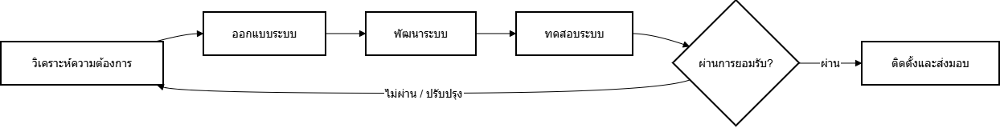

ภาพที่ 1 ขั้นตอนการพัฒนาระบบด้วยแนวคิดแบบ Agile/Iterative

1.2 ขั้นตอนการพัฒนาระบบ
การพัฒนาระบบแบ่งออกเป็น 5 ขั้นตอนหลัก โดยในแต่ละรอบการพัฒนา (Iteration) จะดำเนินการครบทุกขั้นตอน ดังนี้
1.2.1 ศึกษาและวิเคราะห์ความต้องการ (Requirements Analysis)
เป็นขั้นตอนการรวบรวมและวิเคราะห์ความต้องการของระบบ มีรายละเอียดดังนี้

ตารางที่ 1 ขั้นตอนการศึกษาและวิเคราะห์ความต้องการของระบบ

กิจกรรม | รายละเอียด
ศึกษาระบบงานเดิม | ศึกษากระบวนการยื่นคำร้องประเมินผลการสอนและขอกำหนดตำแหน่งทางวิชาการแบบเดิม (กระดาษ/ด้วยตนเอง) ของวิทยาลัยการคอมพิวเตอร์ มหาวิทยาลัยขอนแก่น
รวบรวมความต้องการ | สัมภาษณ์ผู้ใช้งาน (บุคลากรทางวิชาการ, เจ้าหน้าที่ฝ่ายบริหาร) เพื่อรวบรวมความต้องการของระบบ
วิเคราะห์ความต้องการ | จำแนกความต้องการออกเป็น Functional Requirements และ Non-Functional Requirements
กำหนดขอบเขตระบบ | กำหนดขอบเขตการทำงานของระบบ โดยแบ่งเป็น 8 ระบบย่อย (Subsystem)
จัดทำ Use Case | สร้าง Use Case Diagram และ Use Case Description สำหรับแต่ละ Subsystem

ผลลัพธ์ที่ได้
เอกสารข้อกำหนดความต้องการ (Requirements Specification)
Use Case Diagram ระดับระบบและระดับ Subsystem
Use Case Description ของทุก Use Case
รายการ Functional Requirements และ Non-Functional Requirements
1.2.2 ออกแบบระบบ (System Design)
เป็นขั้นตอนการออกแบบสถาปัตยกรรมระบบและส่วนประกอบต่าง ๆ มีรายละเอียดดังนี้

ตารางที่ 2 ขั้นตอนการศึกษาและวิเคราะห์ความต้องการของระบบ

กิจกรรม | รายละเอียด
ออกแบบสถาปัตยกรรมระบบ | ออกแบบระบบตามสถาปัตยกรรม MVC (Model-View-Controller) โดยแบ่งเป็น 4 ชั้น ได้แก่ Controller Layer, Service Layer, Repository Layer และ Model Layer
ออกแบบฐานข้อมูล | ออกแบบ Entity-Relationship Diagram (ER Diagram) และ Database Schema สำหรับเก็บข้อมูลผู้ใช้ คำร้อง เอกสาร บุคลากร และประวัติสถานะ
ออกแบบ System Sequence Diagram | สร้างแผนภาพลำดับ (Sequence Diagram) แสดง Flow การทำงานของระบบในแต่ละ Use Case
ออกแบบหน้าจอผู้ใช้งาน | ออกแบบ User Interface (UI) สำหรับทุกหน้าจอ ครอบคลุมทั้ง 3 บทบาท (Guest, Applicant, Admin)
ออกแบบ Status Flow | ออกแบบ State Diagram สำหรับสถานะคำร้องแต่ละประเภท (Academic Request, Position Request, Petition)

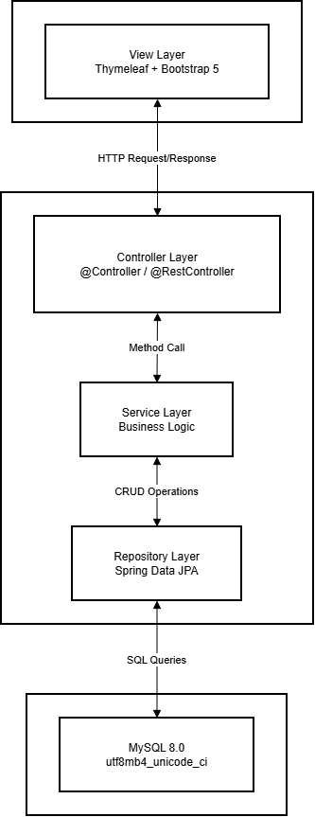

ภาพที่ 2 สถาปัตยกรรมระบบ MVC (Model-View-Controller)

ผลลัพธ์ที่ได้
แผนภาพสถาปัตยกรรมระบบ (System Architecture Diagram)
ER Diagram และ Database Schema
System Sequence Diagram ของทุก Use Case
Wireframe/Mockup หน้าจอผู้ใช้งาน
State Diagram ของสถานะคำร้อง
1.2.3 พัฒนาระบบ (Implementation)
เป็นขั้นตอนการเขียนโปรแกรมตามที่ออกแบบไว้ โดยแบ่งการพัฒนาออกเป็นรอบ (Iteration) ตามลำดับความสำคัญของ Subsystem ดังนี้

ตารางที่ 3 ขั้นตอนการพัฒนาระบบ

Iteration | Subsystem ที่พัฒนา | รายละเอียด
Iteration 1 | ระบบยืนยันตัวตน (Authentication) | เข้าสู่ระบบ, OTP ครั้งแรก, ลืม/รีเซ็ตรหัสผ่าน, จัดการ Session, Brute Force Protection
 | จัดการผู้ใช้งาน (User Management) | CRUD ผู้ใช้/แอดมิน, เปิด/ปิดบัญชี, ดูประวัติ Activity Log
 | จัดการบุคลากร (Staff Management) | CRUD บุคลากร/กรรมการ (คณบดี, หัวหน้าสาขา, กรรมการ, HR)
 | คำร้องประเมินผลการสอน (Phase 1) | สร้าง/กรอก/ส่งคำร้อง, เอกสาร 9 ประเภท (Type 0-8), อัพเดทสถานะ, กำหนดกรรมการ, นัดประชุม
Iteration 2 | คำร้องขอกำหนดตำแหน่ง (Phase 2) | สร้าง/กรอก/ส่งคำร้อง, เอกสาร 9 ประเภท, ขั้นตอนอนุมัติหลายระดับ
 | คำร้องทั่วไป (Petition) | ยื่นคำร้อง, ติดตามสถานะ, ประวัติสถานะ

ตารางที่ 3 ขั้นตอนการพัฒนาระบบ (ต่อ)

Iteration | Subsystem ที่พัฒนา | รายละเอียด
Iteration 3 | จัดการไฟล์ (File Management) | จัดการไฟล์เอกสาร, ถังขยะ, กู้คืน, ลบถาวร
 | การตั้งค่าและแจ้งเตือน | Auto-Draft Engine, แจ้งเตือนอีเมล, แจ้งเตือนหมดอายุ, ตั้งค่าโปรไฟล์
 | การสร้างเอกสาร (Document Generation) | สร้าง DOCX จากแม่แบบ, แปลง DOCX เป็น PDF, ดูตัวอย่างเอกสารแบบ Real-time, ส่งออก ZIP เข้ารหัส
 | ปรับปรุงและเพิ่มประสิทธิภาพ | ปรับปรุง UI/UX, เพิ่ม Security Headers, Rate Limiting, CSP, Google Translate

แนวทางการเขียนโปรแกรม
Backend ใช้ภาษา Java 21 ร่วมกับ Spring Boot Framework เขียนโค้ดตามหลัก Layered Architecture โดยแยกเป็น Controller, Service, Repository และ Model
Frontend ใช้ Thymeleaf Template Engine ร่วมกับ Bootstrap 5 และ JavaScript ES6 สำหรับหน้าจอผู้ใช้งาน
Database ใช้ Spring Data JPA ทำ Object-Relational Mapping (ORM) กับฐานข้อมูล MySQL โดยใช้ Entity Class แทนตารางในฐานข้อมูล
Version Control ใช้ Git สำหรับควบคุมเวอร์ชันของซอร์สโค้ด
1.2.4 ทดสอบระบบ (Testing)
เป็นขั้นตอนการทดสอบระบบเพื่อให้มั่นใจว่าระบบทำงานได้ถูกต้องตามที่ออกแบบไว้ โดยดำเนินการทดสอบ 3 ระดับ

ตารางที่ 4 การทดสอบระบบ 3 ระดับ

ระดับการทดสอบ | วิธีการ | เครื่องมือ | รายละเอียด
Unit Testing | ทดสอบแต่ละ Method/Function แยกส่วน | JUnit 5, jqwik 1.8.2, H2 Database | ทดสอบ Service Layer และ Business Logic โดยใช้ H2 In-Memory Database แทน MySQL จริง เพื่อความรวดเร็ว
Integration Testing | ทดสอบการทำงานร่วมกันของหลายส่วน | Spring Boot Test, MockMvc | ทดสอบ Controller + Service + Repository ทำงานร่วมกันได้ถูกต้อง ทดสอบ API Endpoint ด้วย MockMvc
User Acceptance Testing (UAT) | ทดสอบโดยผู้ใช้งานจริง | Manual Testing | ให้บุคลากรทางวิชาการและเจ้าหน้าที่ฝ่ายบริหาร ทดสอบระบบตาม Use Case ที่กำหนด พร้อมรวบรวม Feedback

สิ่งที่ทดสอบ
ความถูกต้องของ Business Logic (การเปลี่ยนสถานะคำร้อง, การกรอกเอกสาร, การคำนวณวันหมดอายุ)
ความปลอดภัยของระบบ (Authentication, Authorization, CSRF Protection, Brute Force Protection)
การทำงานของ Auto-Draft Engine (บันทึกอัตโนมัติ, Debounce, Dirty Tracking)
การสร้างเอกสาร DOCX และการแปลงเป็น PDF
การแสดงผลหน้าจอบนอุปกรณ์ที่หลากหลาย (Responsive Design)
1.2.5 ติดตั้งและส่งมอบ (Deployment)
เป็นขั้นตอนการนำระบบไปติดตั้งบน Server จริงและส่งมอบให้ผู้ใช้งาน มีรายละเอียดดังนี้:

ตารางที่ 5 ขั้นตอนการติดตั้งและส่งมอบ

กิจกรรม | รายละเอียด
เตรียมสภาพแวดล้อม | ติดตั้ง Java 21, MySQL 8.0, LibreOffice บน Server
Build & Package | ใช้ Maven build เป็น Executable JAR ด้วย Spring Boot Plugin
ตั้งค่า Environment Variables | กำหนดค่าฐานข้อมูล, Email SMTP, AWS S3 ผ่าน Environment Variables
Database Migration | รัน SQL Migration Script เพื่อสร้างตาราง, Index และข้อมูลเริ่มต้น
Deploy & Run | รันระบบบน Embedded Tomcat Server (Port 8080)
ทดสอบหลังติดตั้ง | ทดสอบระบบในสภาพแวดล้อมจริง ตรวจสอบ Log และ Error

1.3 แผนการดำเนินงาน
แผนการดำเนินงานตามรอบการพัฒนา (Iteration) แสดงดังตารางต่อไปนี้

ตารางที่ 6 แผนการดำเนินงานตามรอบการพัฒนา

Iteration | กิจกรรม | ระยะเวลา (สัปดาห์)
- | ศึกษาและวิเคราะห์ความต้องการ | 2
- | ออกแบบสถาปัตยกรรมและฐานข้อมูล
1 | พัฒนาระบบยืนยันตัวตน | 2
1 | พัฒนาจัดการผู้ใช้งาน
1 | พัฒนาจัดการบุคลากร
1 | พัฒนาคำร้องประเมินผลการสอน (Phase 1)

ตารางที่ 6 แผนการดำเนินงานตามรอบการพัฒนา (ต่อ)

Iteration | กิจกรรม | ระยะเวลา (สัปดาห์)
2 | พัฒนาคำร้องขอกำหนดตำแหน่ง (Phase 2) | 2
2 | พัฒนาคำร้องทั่วไป
3 | พัฒนาจัดการไฟล์ | 2
3 | พัฒนาการตั้งค่าและแจ้งเตือน
3 | พัฒนาการสร้างเอกสาร
3 | ปรับปรุงและเพิ่มประสิทธิภาพ
- | ทดสอบ UAT และแก้ไข
- | ติดตั้งและส่งมอบ
 | รวม | 8 สัปดาห์

2. เครื่องมือที่ใช้
2.1 เครื่องมือด้าน Hardware

ตารางที่ 7 เครื่องมือด้าน Hardware ที่ใช้

รายการ | รายละเอียด
คอมพิวเตอร์สำหรับพัฒนา | CPU: Intel Core i5 ขึ้นไป หรือเทียบเท่า, RAM: 8 GB ขึ้นไป, SSD: 256 GB ขึ้นไป
Server สำหรับติดตั้งระบบ | CPU: 2 Core ขึ้นไป, RAM: 4 GB ขึ้นไป, Storage: 50 GB ขึ้นไป, OS: Linux หรือ Windows Server
เครือข่าย | เครือข่ายอินเทอร์เน็ตสำหรับเข้าถึง Server, CDN และบริการอีเมล

2.2 เครื่องมือด้าน Software
เครื่องมือซอฟต์แวร์ที่ใช้ในการพัฒนาระบบแบ่งออกเป็นหมวดหมู่ดังนี้
2.2.1 ภาษาโปรแกรมและ Framework หลัก (Backend)

ตารางที่ 8 ภาษาโปรแกรมและ Framework หลักที่ใช้

ลำดับ | ซอฟต์แวร์ | เวอร์ชัน | วัตถุประสงค์
1 | Java | 21 (LTS) | ภาษาโปรแกรมหลักสำหรับพัฒนา Backend
2 | Spring Boot | 4.0.3 | Framework หลักสำหรับพัฒนา Web Application
3 | Spring Security | (managed) | ระบบยืนยันตัวตนและควบคุมสิทธิ์การเข้าถึง (Authentication & Authorization)
4 | Spring Data JPA | (managed) | Object-Relational Mapping (ORM) สำหรับจัดการฐานข้อมูล
5 | Spring Mail | (managed) | ส่งอีเมลแจ้งเตือน (Asynchronous Email)
6 | Spring Validation | (managed) | ตรวจสอบความถูกต้องของข้อมูล (Bean Validation)
7 | Spring Boot Actuator | (managed) | ตรวจสอบสุขภาพระบบ (Health Check)

หมายเหตุ (managed) หมายถึง เวอร์ชันถูกจัดการโดย Spring Boot Parent POM 4.0.3 โดยอัตโนมัติ

2.2.2 เทคโนโลยีด้าน Frontend

ตารางที่ 9 เทคโนโลยีด้าน Frontend ที่ใช้

ลำดับ | ซอฟต์แวร์ | เวอร์ชัน | วัตถุประสงค์
1 | Thymeleaf | (managed) | Server-side Template Engine สำหรับสร้างหน้า HTML แบบ Dynamic
2 | Bootstrap | 5 | CSS Framework สำหรับออกแบบ Responsive UI
3 | JavaScript | ES6 | ภาษาสคริปต์สำหรับ Interactive Features (Auto-Draft, Document Preview)
4 | Font Awesome | 6.5.1 | ไลบรารีไอคอนสำหรับแสดงสัญลักษณ์ต่าง ๆ บนหน้าจอ
5 | docx-preview | (latest) | ไลบรารีแสดงตัวอย่างเอกสาร DOCX ในเบราว์เซอร์แบบ Real-time

2.2.3 ระบบจัดการฐานข้อมูล

ตารางที่ 10 ระบบจัดการฐานข้อมูลที่ใช้

ลำดับ | ซอฟต์แวร์ | เวอร์ชัน | วัตถุประสงค์
1 | MySQL | 8.0+ | ระบบจัดการฐานข้อมูลเชิงสัมพันธ์ (RDBMS) หลัก รองรับ utf8mb4 สำหรับภาษาไทย

ตารางที่ 10 ระบบจัดการฐานข้อมูลที่ใช้ (ต่อ)
ลำดับ | ซอฟต์แวร์ | เวอร์ชัน | วัตถุประสงค์
2 | MySQL Connector/J | (managed) | JDBC Driver สำหรับเชื่อมต่อ Java กับ MySQL
3 | H2 Database | (managed) | ฐานข้อมูลในหน่วยความจำ (In-Memory) สำหรับ Unit Testing

2.2.4 การสร้างและจัดการเอกสาร

ตารางที่ 11 เครื่องมือการสร้างและจัดการเอกสารที่ใช้

ลำดับ | ซอฟต์แวร์ | เวอร์ชัน | วัตถุประสงค์
1 | Apache POI | 5.5.1 | อ่าน/เขียนไฟล์ Microsoft Office (DOCX) ด้วย Java
2 | poi-tl | 1.12.2 | Template Engine สำหรับ DOCX ใช้แทนค่า `{{variable}}` ในแม่แบบเอกสาร
3 | JODConverter | 4.4.7 | แปลงเอกสาร DOCX เป็น PDF ผ่าน LibreOffice (100% Format Fidelity)
4 | XDocReport | 2.1.0 | ตัวแปลง DOCX เป็น PDF ทางเลือก (OpenSagres + OpenPDF)
5 | LibreOffice | (latest) | ซอฟต์แวร์สำนักงานสำหรับแปลงเอกสาร (ใช้ร่วมกับ JODConverter)

2.2.5 ไลบรารีเสริม

ตารางที่ 12 ไลบรารีเสริมที่ใช้

ลำดับ | ซอฟต์แวร์ | เวอร์ชัน | วัตถุประสงค์
1 | Jackson | (managed) | ประมวลผล JSON (Serialization/Deserialization)
2 | ZXing | 3.5.4 | สร้าง QR Code สำหรับเอกสารหรือลิงก์
3 | Zip4j | 2.11.6 | สร้างไฟล์ ZIP เข้ารหัส AES-256 สำหรับส่งออกเอกสาร
4 | AWS SDK S3 | 1.12.700 | เชื่อมต่อ Amazon S3 สำหรับจัดเก็บไฟล์บน Cloud Storage
5 | JAXB API | 2.4.0 | XML Binding สำหรับประมวลผลข้อมูล XML

2.2.6 เครื่องมือพัฒนาและ Build

ตารางที่ 13 เครื่องมือพัฒนาและ Build ที่ใช้

ลำดับ | ซอฟต์แวร์ | เวอร์ชัน | วัตถุประสงค์
1 | Apache Maven | 3.x | Build Tool สำหรับจัดการ Dependencies และ Build Project
2 | Git | (latest) | ระบบควบคุมเวอร์ชัน (Version Control System)
3 | VS Code / Antigravity | (latest) | IDE สำหรับเขียนโปรแกรม
4 | Spring Boot DevTools | (managed) | Hot Reload ขณะพัฒนา ช่วยเพิ่มประสิทธิภาพการพัฒนา

2.2.7 เครื่องมือทดสอบ

ตารางที่ 14 เครื่องมือทดสอบที่ใช้

ลำดับ | ซอฟต์แวร์ | เวอร์ชัน | วัตถุประสงค์
1 | JUnit 5 | (managed) | Framework สำหรับ Unit Testing ใน Java
2 | Spring Boot Test | (managed) | เครื่องมือทดสอบ Integration Test สำหรับ Spring Boot Application
3 | jqwik | 1.8.2 | Framework สำหรับ Property-Based Testing
4 | H2 Database | (managed) | ฐานข้อมูลในหน่วยความจำสำหรับทดสอบโดยไม่ต้องเชื่อมต่อ MySQL จริง
5 | MockMvc | (managed) | ทดสอบ Spring MVC Controller โดยไม่ต้องรัน Server จริง

ตารางที่ 15 ตารางสรุปซอฟต์แวร์ทั้งหมด

ลำดับ | ซอฟต์แวร์ | เวอร์ชัน | ประเภท | วัตถุประสงค์
1 | Java | 21 | ภาษาโปรแกรม | ภาษาหลักในการพัฒนา Backend
2 | Spring Boot | 4.0.3 | Framework | Framework หลักของระบบ
3 | Spring Security | managed | Security | Authentication & Authorization
4 | Spring Data JPA | managed | ORM | จัดการฐานข้อมูล
5 | Thymeleaf | managed | Template Engine | สร้างหน้า HTML
ตารางที่ 15 ตารางสรุปซอฟต์แวร์ทั้งหมด (ต่อ)

ลำดับ | ซอฟต์แวร์ | เวอร์ชัน | ประเภท | วัตถุประสงค์
6 | Bootstrap | 5 | CSS Framework | ออกแบบ Responsive UI
7 | JavaScript | ES6 | ภาษาสคริปต์ | Interactive Features
8 | Font Awesome | 6.5.1 | Icon Library | ไอคอนบนหน้าจอ
9 | MySQL | 8.0+ | Database | ฐานข้อมูลหลัก
10 | Apache POI | 5.5.1 | Document Processing | อ่าน/เขียน DOCX
11 | poi-tl | 1.12.2 | Template Engine | แม่แบบเอกสาร DOCX
12 | JODConverter | 4.4.7 | Document Converter | แปลง DOCX เป็น PDF
13 | XDocReport | 2.1.0 | Document Converter | แปลง DOCX เป็น PDF (ทางเลือก)
14 | LibreOffice | latest | Office Suite | ใช้ร่วมกับ JODConverter
15 | Jackson | managed | JSON Processing | ประมวลผล JSON
16 | ZXing | 3.5.4 | QR Code | สร้าง QR Code
17 | Zip4j | 2.11.6 | Compression | สร้าง ZIP เข้ารหัส AES-256
18 | AWS SDK S3 | 1.12.700 | Cloud Storage | จัดเก็บไฟล์บน S3
19 | Apache Maven | 3.x | Build Tool | Build และจัดการ Dependencies
20 | Git | latest | Version Control | ควบคุมเวอร์ชัน
21 | JUnit 5 | managed | Testing | Unit Testing

ตารางที่ 15 ตารางสรุปซอฟต์แวร์ทั้งหมด (ต่อ)

ลำดับ | ซอฟต์แวร์ | เวอร์ชัน | ประเภท | วัตถุประสงค์
22 | jqwik | 1.8.2 | Testing | Property-Based Testing
23 | H2 Database | managed | Testing DB | ฐานข้อมูลสำหรับทดสอบ
24 | Spring Boot DevTools | managed | Development | Hot Reload

บทที่ 4
การวิเคราะห์ระบบ และพัฒนาโปรแกรม

1. การวิเคราะห์ระบบ
2. Requirements

  - Use case diagram

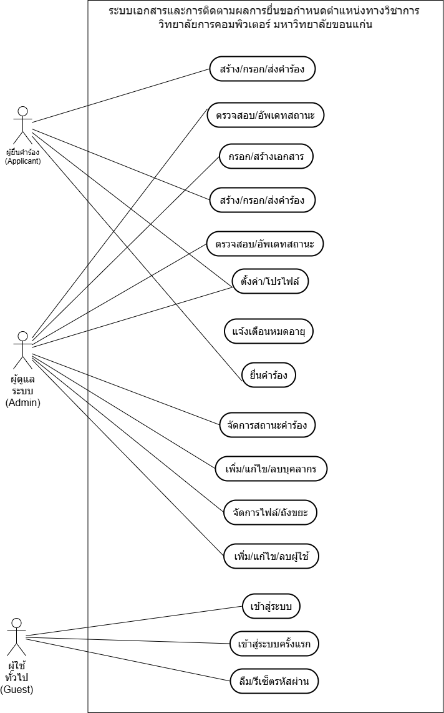

ภาพที่ 1 Use Case Diagram ของระบบเอกสารและการติดตามผลการยื่นขอกำหนดตำแหน่งทางวิชาการ วิทยาลัยการคอมพิวเตอร์ มหาวิทยาลัยขอนแก่น

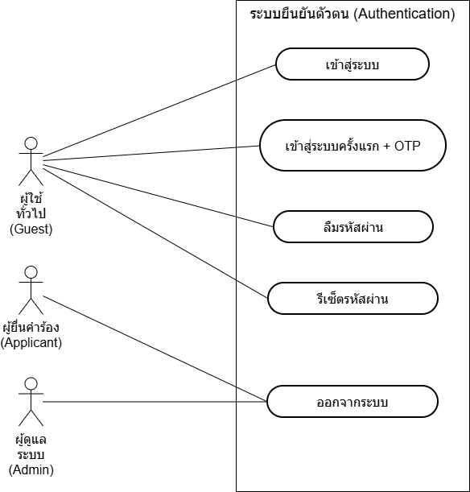

ภาพที่ 1 Use Case Diagram ระบบย่อยยืนยันตัวตน

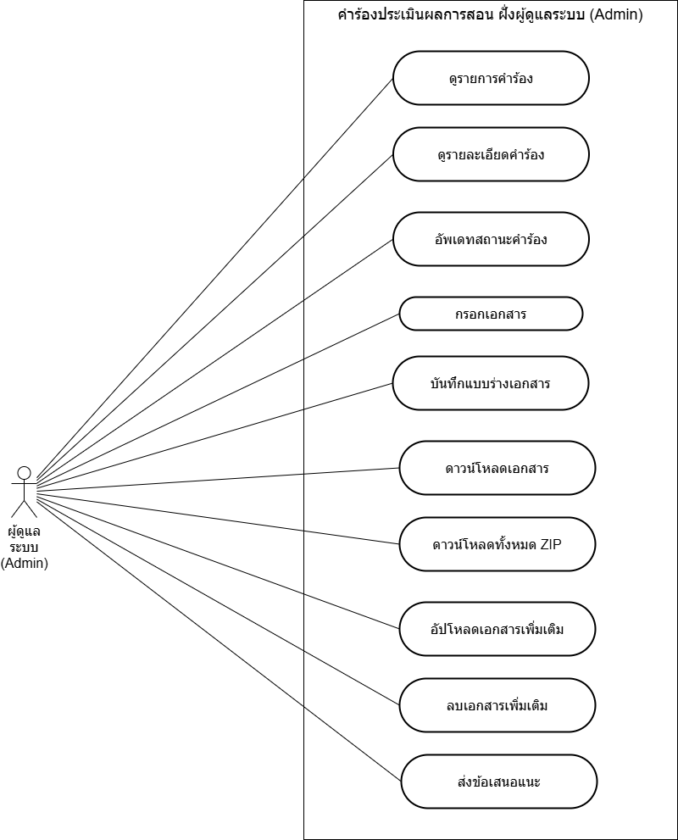

ภาพที่ 1 Use Case Diagram ระบบย่อยคำร้องประเมินการสอนฝั่งผู้ดูแลระบบ

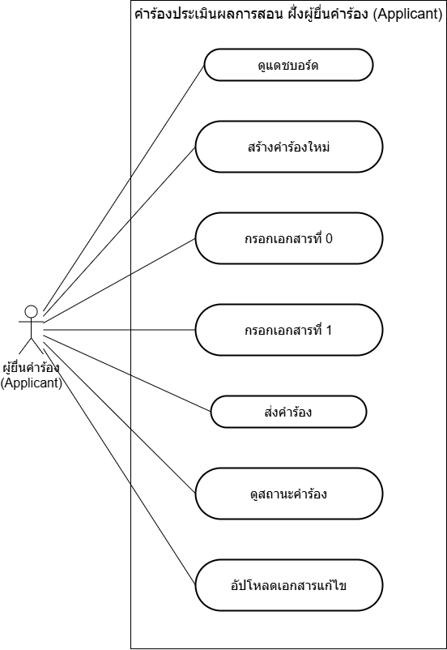

ภาพที่ 1 Use Case Diagram ระบบย่อยคำร้องประเมินการสอนฝั่งผู้ยื่นคำร้อง

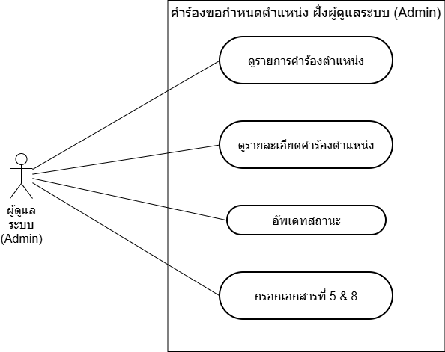

ภาพที่ 1 Use Case Diagram ระบบย่อยคำร้องขอกำหนดตำแหน่งฝั่งผู้ดูแลระบบ

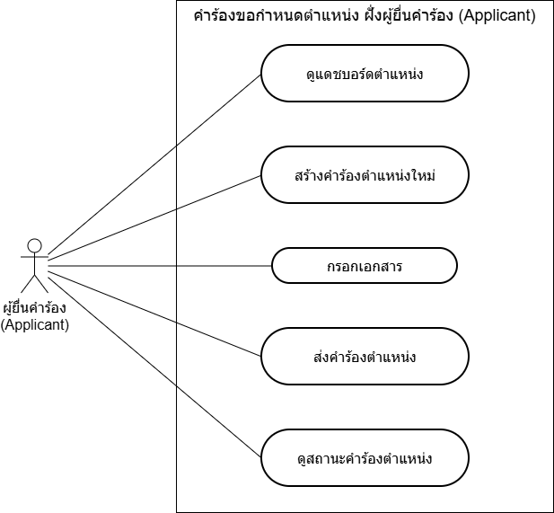

ภาพที่ 1 Use Case Diagram ระบบย่อยคำร้องขอกำหนดตำแหน่งฝั่งผู้ยื่นคำร้อง

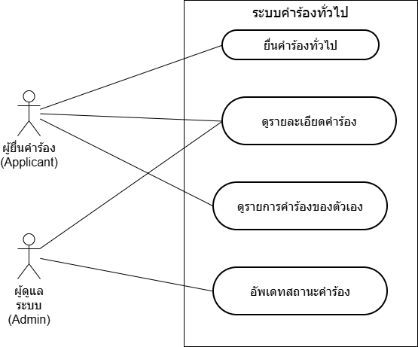

ภาพที่ 1 Use Case Diagram ระบบย่อยคำร้องทั่วไป

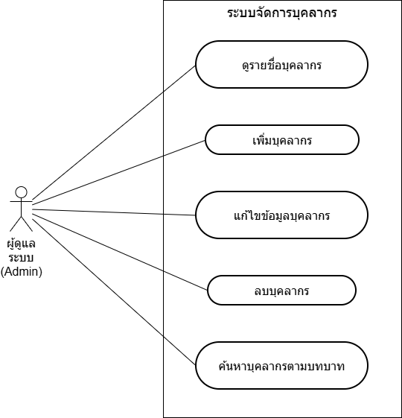

ภาพที่ 1 Use Case Diagram ระบบย่อยจัดการบุคลากร

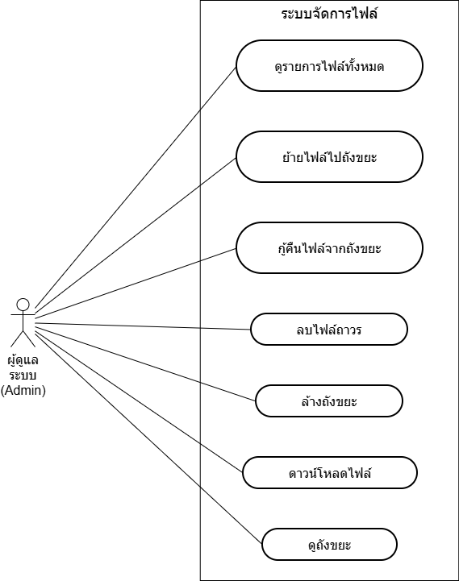

ภาพที่ 1 Use Case Diagram ระบบย่อยจัดการไฟล์

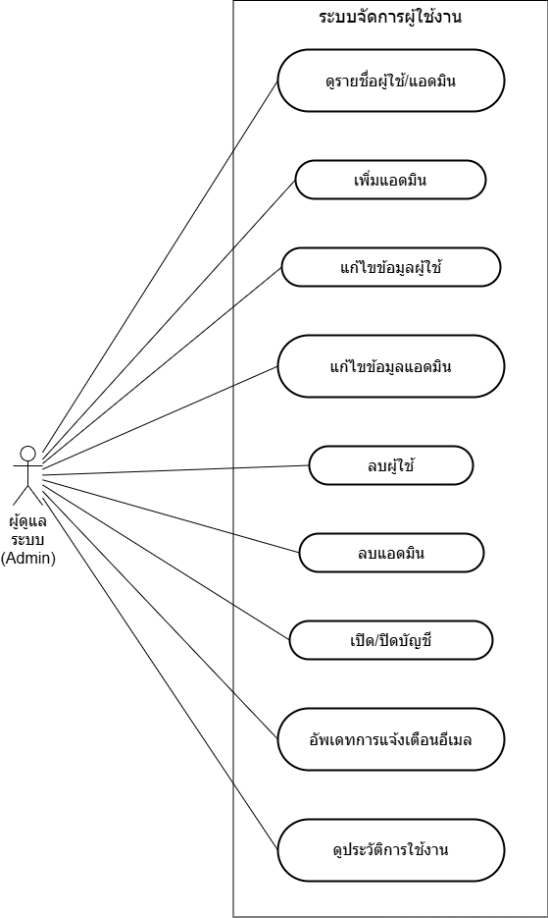

ภาพที่ 1 Use Case Diagram ระบบย่อยจัดการผู้ใช้งาน

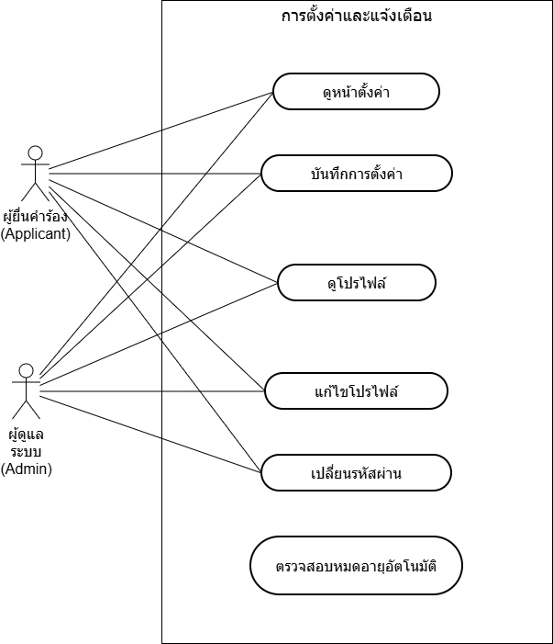

ภาพที่ 1 Use Case Diagram ระบบย่อยการตั้งค่าและแจ้งเตือน

  - Use case text

UC-AUTH-01: เข้าสู่ระบบ
รายการ | รายละเอียด
รหัส Use Case | UC-AUTH-01
ชื่อ Use Case | เข้าสู่ระบบ
คำอธิบาย | ผู้ใช้เข้าสู่ระบบด้วยอีเมลและรหัสผ่าน
ผู้กระทำหลัก | ผู้ใช้ทั่วไป (Guest)
เงื่อนไขก่อนหน้า | ยังไม่ได้เข้าสู่ระบบ
เงื่อนไขหลัง | ผู้ใช้เข้าสู่ระบบสำเร็จ ถูก redirect ไปหน้า dashboard ตาม role
ทริกเกอร์ | ผู้ใช้เปิดหน้า login หรือเข้า URL ที่ต้อง authenticate
ลำดับเหตุการณ์หลัก
ขั้นตอน | ผู้กระทำ | การกระทำ
1 | ผู้ใช้ | เปิดหน้าเข้าสู่ระบบ (/signin)
2 | ระบบ | แสดงแบบฟอร์ม login (อีเมล + รหัสผ่าน)
3 | ผู้ใช้ | กรอกอีเมลและรหัสผ่าน แล้วคลิก "เข้าสู่ระบบ"
4 | ระบบ | Spring Security ตรวจสอบ credentials
5 | ระบบ | ตรวจสอบสถานะบัญชี (enabled/disabled)
6 | ระบบ | Redirect ไปหน้า dashboard ตาม role: ROLE_ADMIN → /admin/ , ROLE_USER → /user/
ลำดับเหตุการณ์ทางเลือก
AF-1: รหัสผ่านไม่ถูกต้อง
ขั้นตอน |  | ผู้กระทำ | การกระทำ
4a |  | ระบบ | ตรวจพบ credentials ไม่ถูกต้อง
4b |  | ระบบ | แสดงข้อความ "อีเมลหรือรหัสผ่านไม่ถูกต้อง"
AF-2: บัญชีถูกปิดใช้งาน
ขั้นตอน |  | ผู้กระทำ | การกระทำ
5a |  | ระบบ | ตรวจพบบัญชีถูก disable
5b |  | ระบบ | แสดงข้อความ "บัญชีถูกระงับ กรุณาติดต่อผู้ดูแล"
UC-AUTH-02: เข้าสู่ระบบครั้งแรก + OTP
รายการ |  | รายละเอียด
รหัส Use Case |  | UC-AUTH-02
ชื่อ Use Case |  | เข้าสู่ระบบครั้งแรก (ยืนยัน OTP + ตั้งรหัสผ่าน)
คำอธิบาย |  | ผู้ใช้ที่เข้าระบบครั้งแรกต้องยืนยันอีเมลผ่าน OTP แล้วตั้งรหัสผ่านใหม่
ผู้กระทำหลัก |  | ผู้ใช้ทั่วไป (Guest)
เงื่อนไขก่อนหน้า |  | มีบัญชีในระบบแต่ยังไม่เคยตั้งรหัสผ่าน
เงื่อนไขหลัก |  | บัญชีถูก activate และตั้งรหัสผ่านสำเร็จ
ทริกเกอร์ |  | ผู้ใช้คลิก "เข้าสู่ระบบครั้งแรก"
ลำดับเหตุการณ์หลัก
ขั้นตอน | ผู้กระทำ | การกระทำ
1 | ผู้ใช้ | คลิก "เข้าสู่ระบบครั้งแรก" (GET /first-login)
2 | ระบบ | แสดงฟอร์มกรอกอีเมล
3 | ผู้ใช้ | กรอกอีเมลแล้วคลิก "ส่ง OTP"
4 | ระบบ | สร้างรหัส OTP และส่งไปทางอีเมล
5 | ระบบ | Redirect ไปหน้ายืนยัน OTP (/first-login/verify-otp)
6 | ผู้ใช้ | กรอกรหัส OTP จากอีเมล
7 | ระบบ | ตรวจสอบรหัส OTP ถูกต้อง
8 | ระบบ | Redirect ไปหน้าตั้งรหัสผ่านใหม่ (/first-login/set-password)
9 | ผู้ใช้ | กรอกรหัสผ่านใหม่ + ยืนยันรหัสผ่าน
10 | ระบบ | ตรวจสอบรหัสผ่านตรงกัน และยาว ≥ 6 ตัวอักษร
11 | ระบบ | Activate บัญชี + ตั้งรหัสผ่าน + ล้าง session OTP
12 | ระบบ | Redirect ไป /signin พร้อมข้อความ "ตั้งรหัสผ่านสำเร็จ"
ลำดับเหตุการณ์ทางเลือก
AF-1: OTP ไม่ถูกต้อง
ขั้นตอน | ผู้กระทำ | การกระทำ
7a | ระบบ | ตรวจพบรหัส OTP ไม่ถูกต้องหรือหมดอายุ
7b | ระบบ | แสดงข้อความ "รหัส OTP ไม่ถูกต้องหรือหมดอายุ"
AF-2: รหัสผ่านไม่ตรงกัน
ขั้นตอน | ผู้กระทำ | การกระทำ
10a | ระบบ | ตรวจพบรหัสผ่านไม่ตรงกัน หรือสั้นกว่า 6 ตัว
10b | ระบบ | แสดงข้อความ error + กลับไปหน้าตั้งรหัสผ่าน
ลำดับเหตุการณ์ผิดพลาด
EF-1: เซสชันหมดอายุ
ขั้นตอน | ผู้กระทำ | การกระทำ
* | ระบบ | ตรวจพบเซสชันหมดอายุ (otpEmail = null)
* | ระบบ | แสดงข้อความ "เซสชันหมดอายุ กรุณาเริ่มใหม่" → redirect /first-login

UC-AUTH-03: ลืมรหัสผ่าน
รายการ |  | รายละเอียด
รหัส Use Case |  | UC-AUTH-03
ชื่อ Use Case |  | ลืมรหัสผ่าน
คำอธิบาย |  | ผู้ใช้ขอรีเซ็ตรหัสผ่านโดยกรอกอีเมล ระบบส่งลิงก์รีเซ็ตไปทางอีเมล
ผู้กระทำหลัก |  | ผู้ใช้ทั่วไป (Guest)
เงื่อนไขก่อนหน้า |  | มีบัญชีอยู่ในระบบ
เงื่อนไขหลัง |  | ผู้ใช้ได้รับลิงก์รีเซ็ตรหัสผ่านทางอีเมล
ทริกเกอร์ |  | คลิก "ลืมรหัสผ่าน" ในหน้า login
ลำดับเหตุการณ์หลัก
ขั้นตอน | ผู้กระทำ | การกระทำ
1 | ผู้ใช้ | คลิก "ลืมรหัสผ่าน" (GET /forgot-password)
2 | ระบบ | แสดงฟอร์มกรอกอีเมล
3 | ผู้ใช้ | กรอกอีเมลแล้วคลิก "ส่ง"
4 | ระบบ | ค้นหาผู้ใช้จากอีเมล
5 | ระบบ | สร้าง resetToken (UUID) และบันทึกลง DB
6 | ระบบ | ส่งอีเมลพร้อมลิงก์ /reset-password?token=...
7 | ระบบ | แสดงข้อความ "กรุณาตรวจสอบอีเมลของคุณ"
ลำดับเหตุการณ์ทางเลือก
AF-1: ไม่พบอีเมลในระบบ
ขั้นตอน | ผู้กระทำ | การกระทำ
4a | ระบบ | ไม่พบอีเมลในระบบ
4b | ระบบ | แสดงข้อความ "ไม่พบอีเมลนี้ในระบบ"

UC-AUTH-04: รีเซ็ตรหัสผ่าน
รายการ |  | รายละเอียด
รหัส Use Case |  | UC-AUTH-04
ชื่อ Use Case |  | รีเซ็ตรหัสผ่าน
คำอธิบาย |  | ผู้ใช้ตั้งรหัสผ่านใหม่ผ่านลิงก์ที่ได้รับทางอีเมล
ผู้กระทำหลัก |  | ผู้ใช้ทั่วไป (Guest)
เงื่อนไขก่อนหน้า |  | มี reset token ที่ถูกต้องจากอีเมล
เงื่อนไขหลัก |  | รหัสผ่านถูกเปลี่ยนและ token ถูกลบ
ทริกเกอร์ |  | คลิกลิงก์รีเซ็ตจากอีเมล
ลำดับเหตุการณ์หลัก
ขั้นตอน | ผู้กระทำ | การกระทำ
1 | ผู้ใช้ | คลิกลิงก์จากอีเมล (GET /reset-password?token=...)
2 | ระบบ | ตรวจสอบ token ถูกต้อง
3 | ระบบ | แสดงฟอร์มตั้งรหัสผ่านใหม่
4 | ผู้ใช้ | กรอกรหัสผ่านใหม่ + ยืนยัน
5 | ระบบ | ตรวจสอบรหัสผ่านตรงกัน และยาว ≥ 6 ตัวอักษร
6 | ระบบ | เข้ารหัสรหัสผ่านใหม่ (BCrypt) ลบ resetToken
7 | ระบบ | Redirect ไป /signin พร้อมข้อความ "รีเซ็ตรหัสผ่านสำเร็จ"
ลำดับเหตุการณ์ทางเลือก
AF-1: Token ไม่ถูกต้อง
ขั้นตอน | ผู้กระทำ | การกระทำ
2a | ระบบ | ตรวจพบ token ไม่ถูกต้องหรือหมดอายุ
2b | ระบบ | แสดงข้อความ "ลิงก์ไม่ถูกต้องหรือหมดอายุ"

UC-AUTH-05: ออกจากระบบ
รายการ |  | รายละเอียด
รหัส Use Case |  | UC-AUTH-05
ชื่อ Use Case |  | ออกจากระบบ
คำอธิบาย |  | ผู้ใช้ออกจากระบบเพื่อยุติ session
ผู้กระทำหลัก |  | ผู้ยื่นคำร้อง / ผู้ดูแลระบบ
เงื่อนไขก่อนหน้า |  | เข้าสู่ระบบอยู่
เงื่อนไขหลัก |  | Session ถูกทำลาย ผู้ใช้ถูก redirect ไปหน้า login
ทริกเกอร์ |  | คลิกปุ่ม "ออกจากระบบ"
ลำดับเหตุการณ์หลัก
ขั้นตอน | ผู้กระทำ | การกระทำ
1 | ผู้ใช้ | คลิก "ออกจากระบบ"
2 | ระบบ | Spring Security ทำลาย session + ลบ cookie
3 | ระบบ | Redirect ไป /signin?logout พร้อมข้อความ "ออกจากระบบสำเร็จ"

ฝั่งผู้ดูแลระบบ (Admin)
UC-ACAD-A01: ดูรายการคำร้อง

รายการ |  | รายละเอียด
รหัส Use Case |  | UC-ACAD-A01
ชื่อ Use Case |  | ดูรายการคำร้องทั้งหมด
คำอธิบาย |  | ผู้ดูแลระบบดูรายการคำร้องประเมินผลการสอนทั้งหมด พร้อมค้นหาและกรองตามสถานะ
ผู้กระทำหลัก |  | ผู้ดูแลระบบ (Admin)
เงื่อนไขก่อนหน้า |  | เข้าสู่ระบบแล้ว (ROLEADMIN)
เงื่อนไขหลัง |  | —
ทริกเกอร์ |  | คลิกเมนู "คำร้องประเมินผลการสอน"
ลำดับเหตุการณ์หลัก
ขั้นตอน | ผู้กระทำ | การกระทำ
1 | ผู้ดูแลระบบ | คลิกเมนู "คำร้องประเมินผลการสอน" (GET `/admin/academic/requests`)
2 | ระบบ | ดึงรายการคำร้องทั้งหมด (ไม่รวม DRAFT)
3 | ระบบ | นับจำนวนคำร้องแต่ละสถานะสำหรับ dashboard cards
4 | ระบบ | แยกเป็น "กำลังดำเนินการ" (เรียงตามวันส่ง) + "เสร็จสิ้น" (เรียงตามล่าสุด)
5 | ระบบ | แสดงหน้ารายการ พร้อม tabs (Phase 1 / Phase 2)
ลำดับเหตุการณ์ทางเลือก
AF-1: ค้นหาตามชื่อ
ขั้นตอน | ผู้กระทำ | การกระทำ
1a | ผู้ดูแลระบบ | กรอกชื่อผู้ยื่นในช่องค้นหา
1b | ระบบ | กรองผลลัพธ์ตามชื่อผู้ยื่น (searchByApplicantName)
AF-2: กรองตามสถานะ
ขั้นตอน | ผู้กระทำ | การกระทำ
1a | ผู้ดูแลระบบ | คลิก status card
1b | ระบบ | กรองเฉพาะคำร้องที่มีสถานะที่เลือก

UC-ACAD-A02: ดูรายละเอียดคำร้อง

รายการ |  | รายละเอียด
รหัส Use Case |  | UC-ACAD-A02
ชื่อ Use Case |  | ดูรายละเอียดคำร้อง
คำอธิบาย |  | ดูรายละเอียดคำร้อง: ข้อมูลผู้ยื่น, สถานะ, เอกสารทั้ง 9 ประเภท, ไฟล์แนบ, ประวัติสถานะ
ผู้กระทำหลัก |  | ผู้ดูแลระบบ (Admin)
เงื่อนไขก่อนหน้า |  | เข้าสู่ระบบแล้ว (ROLEADMIN)
เงื่อนไขหลัง |  | —
ทริกเกอร์ |  | คลิกดูรายละเอียดจากรายการ
ลำดับเหตุการณ์หลัก
ขั้นตอน | ผู้กระทำ | การกระทำ
1 | ผู้ดูแลระบบ | คลิก "ดูรายละเอียด" (GET `/admin/academic/request/{id}`)
2 | ระบบ | ดึงข้อมูลคำร้อง + เอกสาร (sorted) + attachments + status history
3 | ระบบ | แสดงหน้ารายละเอียด: progress bar, ข้อมูลผู้ยื่น, ตารางเอกสาร, ไฟล์แนบ, ไทม์ไลน์สถานะ

UC-ACAD-A03: อัพเดทสถานะคำร้อง

รายการ |  | รายละเอียด
รหัส Use Case |  | UC-ACAD-A03
ชื่อ Use Case |  | อัพเดทสถานะคำร้อง
คำอธิบาย |  | เปลี่ยนสถานะคำร้อง พร้อมระบุหมายเหตุ และกำหนดวันประชุมในกรณี MEETINGSCHEDULED
ผู้กระทำหลัก |  | ผู้ดูแลระบบ (Admin)
เงื่อนไขก่อนหน้า |  | มีคำร้องที่สถานะไม่ใช่ terminal
เงื่อนไขหลัง |  | สถานะเปลี่ยนแปลง + บันทึก history + ส่ง email แจ้งผู้ยื่น + บันทึก admin log
ทริกเกอร์ |  | คลิก "อัพเดทสถานะ" ในหน้ารายละเอียด
ลำดับเหตุการณ์หลัก
ขั้นตอน | ผู้กระทำ | การกระทำ
1 | ผู้ดูแลระบบ | เลือกสถานะใหม่จาก dropdown
2 | ผู้ดูแลระบบ | (ทางเลือก) กรอกหมายเหตุ
3 | ผู้ดูแลระบบ | คลิก "อัพเดทสถานะ"
4 | ระบบ | บันทึกสถานะใหม่ + ประวัติ (POST `/admin/academic/request/{id}/status`)
5 | ระบบ | ส่ง email แจ้งเตือนผู้ยื่น
6 | ระบบ | บันทึก admin log
7 | ระบบ | แสดงข้อความ "อัพเดทสถานะสำเร็จ"
ลำดับเหตุการณ์ทางเลือก

AF-1: นัดหมายวันประชุม (MEETING_SCHEDULED)
ขั้นตอน | ผู้กระทำ | การกระทำ
1a | ผู้ดูแลระบบ | เลือก MEETINGSCHEDULED + กรอกวันเวลาและสถานที่ประชุม
4a | ระบบ | บันทึกวัน/เวลา/สถานที่ประชุม (setMeetingDate)

กฎทางธุรกิจ
- สถานะเปลี่ยนตาม flow: RECEIVED → SUB_COMMITTEE_APPOINTED → MEETING_SCHEDULED → COMPLETED_PASS/REVISE/FAIL → COMPLETED (ดู [แผนภาพสถานะ](appendix-status-flows.md))

---

UC-ACAD-A04: กรอกเอกสาร

รายการ |  | รายละเอียด
รหัส Use Case |  | UC-ACAD-A04
ชื่อ Use Case |  | กรอกเอกสาร (ประเภทที่ 2-8)
คำอธิบาย |  | Admin กรอกข้อมูลในแบบฟอร์มเอกสาร ระบบสร้างไฟล์ DOCX อัตโนมัติจาก template
ผู้กระทำหลัก |  | ผู้ดูแลระบบ (Admin)
เงื่อนไขก่อนหน้า |  | มีคำร้องในระบบ
เงื่อนไขหลัง |  | เอกสาร DOCX ถูกสร้างและบันทึกในระบบ
ทริกเกอร์ |  | คลิกปุ่ม "กรอกเอกสาร" ที่ประเภทเอกสาร
ประเภทเอกสารที่ Admin กรอก

ประเภท |  | ชื่อเอกสาร
2 |  | การขอรายชื่อเพื่อแต่งตั้งคณะกรรมการ
3 |  | คำสั่งแต่งตั้งคณะอนุกรรมการประเมินผลการสอน
4 |  | บันทึกข้อความ ขอเชิญเป็นกรรมการผู้ทรงคุณวุฒิ (สร้าง 3 สำเนา)
5 |  | ประชุมกรรมการประเมินผลการสอน
6 |  | แบบฟอร์มประเมินการสอน ตามประกาศ มข.1607-66 (คำนวณคะแนนถ่วงน้ำหนัก)
7 |  | ส่วนที่ 3 แบบประเมินผลการสอน
8 |  | บันทึกข้อความ แจ้งผลการประเมินผลการสอน
ลำดับเหตุการณ์หลัก

ขั้นตอน | ผู้กระทำ | การกระทำ
1 | ผู้ดูแลระบบ | คลิก "กรอกเอกสาร" ที่ประเภทเอกสารที่ต้องการ
2 | ระบบ | ดึงข้อมูลเดิม (ถ้ามี) + auto-fill จากเอกสารก่อนหน้า (doc0, doc2 เป็นต้น)
3 | ระบบ | แสดงฟอร์มกรอกเอกสาร พร้อมรายชื่อบุคลากร/กรรมการ
4 | ผู้ดูแลระบบ | กรอกข้อมูลในฟอร์ม
5 | ผู้ดูแลระบบ | คลิก "บันทึกและสร้างเอกสาร"
6 | ระบบ | สร้างไฟล์ DOCX จาก template + ข้อมูลฟอร์ม
7 | ระบบ | บันทึกเอกสาร (JSON + file path) ลง DB
8 | ระบบ | บันทึก admin log
9 | ระบบ | แสดงข้อความ "สร้างเอกสารสำเร็จ"

กฎทางธุรกิจ
- เอกสารประเภท 4: สร้าง 3 สำเนา (1 ฉบับต่อกรรมการ)
- เอกสารประเภท 6: คำนวณคะแนนถ่วงน้ำหนัก (ส่วน 1-4 น้ำหนัก 20/30/30/20) + แปลงเป็นเลขไทย
- ข้อมูลจาก doc_0 (ชื่อผู้ยื่น, ตำแหน่ง) auto-fill ไปยัง doc_3, 6, 7, 8
- ข้อมูลจาก doc_2 (รายชื่อกรรมการ 3 คน) auto-fill ไปยังเอกสารอื่นๆ

UC-ACAD-A05: บันทึกแบบร่างเอกสาร
รายการ |  | รายละเอียด
รหัส Use Case |  | UC-ACAD-A05
ชื่อ Use Case |  | บันทึกแบบร่างเอกสาร
คำอธิบาย |  | บันทึกข้อมูลฟอร์มเป็น draft โดยไม่สร้างไฟล์ DOCX
ผู้กระทำหลัก |  | ผู้ดูแลระบบ (Admin)
เงื่อนไขก่อนหน้า |  | กำลังกรอกแบบฟอร์มเอกสาร
เงื่อนไขหลัง |  | ข้อมูล JSON ถูกบันทึก สามารถกลับมาแก้ไขภายหลังได้
ทริกเกอร์ |  | คลิก "บันทึกแบบร่าง"
ลำดับเหตุการณ์หลัก
ขั้นตอน | ผู้กระทำ | การกระทำ
1 | ผู้ดูแลระบบ | กรอกข้อมูลในฟอร์มบางส่วน
2 | ผู้ดูแลระบบ | คลิก "บันทึกแบบร่าง" (action=draft)
3 | ระบบ | บันทึก JSON data ลง DB (ไม่สร้าง DOCX)
4 | ระบบ | แสดงข้อความ "บันทึกแบบร่างสำเร็จ"

UC-ACAD-A06: ดาวน์โหลดเอกสาร
รายการ |  | รายละเอียด
รหัส Use Case |  | UC-ACAD-A06
ชื่อ Use Case |  | ดาวน์โหลดเอกสาร
คำอธิบาย |  | ดาวน์โหลดเอกสารเดี่ยวในรูปแบบ DOCX หรือ PDF
ผู้กระทำหลัก |  | ผู้ดูแลระบบ (Admin)
เงื่อนไขก่อนหน้า |  | มีเอกสารที่ถูกสร้างแล้ว
เงื่อนไขหลัง |  | ไฟล์ถูกดาวน์โหลดไปยังเครื่องผู้ใช้
ทริกเกอร์ |  | คลิกปุ่มดาวน์โหลดที่เอกสาร
ลำดับเหตุการณ์หลัก
ขั้นตอน | ผู้กระทำ | การกระทำ
1 | ผู้ดูแลระบบ | คลิกปุ่มดาวน์โหลด DOCX หรือ PDF
2 | ระบบ | อ่านไฟล์จาก storage
3 | ระบบ | (ถ้า PDF) แปลง DOCX → PDF ด้วย LibreOffice
4 | ระบบ | ส่งไฟล์เป็น attachment download

UC-ACAD-A07: ดาวน์โหลดทั้งหมด ZIP
รายการ |  | รายละเอียด
รหัส Use Case |  | UC-ACAD-A07
ชื่อ Use Case |  | ดาวน์โหลดเอกสารทั้งหมด (ZIP)
คำอธิบาย |  | ดาวน์โหลดเอกสารทุกประเภทของคำร้องเป็นไฟล์ ZIP เดียว
ผู้กระทำหลัก |  | ผู้ดูแลระบบ (Admin)
เงื่อนไขก่อนหน้า |  | มีเอกสารอย่างน้อย 1 ฉบับ
เงื่อนไขหลัง |  | ไฟล์ ZIP ถูกดาวน์โหลด
ทริกเกอร์ |  | คลิก "ดาวน์โหลดทั้งหมด"
ลำดับเหตุการณ์หลัก
ขั้นตอน | ผู้กระทำ | การกระทำ
1 | ผู้ดูแลระบบ | คลิก "ดาวน์โหลดทั้งหมด"
2 | ระบบ | ดึงรายการเอกสารทั้งหมดของคำร้อง
3 | ระบบ | สร้าง ZIP stream รวมทุกไฟล์ DOCX ที่มี
4 | ระบบ | ส่ง ZIP file (request{id}documents.zip)

UC-ACAD-A08: อัปโหลดเอกสารเพิ่มเติม
รายการ |  | รายละเอียด
รหัส Use Case |  | UC-ACAD-A08
ชื่อ Use Case |  | อัปโหลดเอกสารเพิ่มเติม (Attachment)
คำอธิบาย |  | อัปโหลดไฟล์เสริม (PDF/DOCX) แนบกับคำร้อง สูงสุด 10 ไฟล์
ผู้กระทำหลัก |  | ผู้ดูแลระบบ (Admin)
เงื่อนไขก่อนหน้า |  | จำนวนไฟล์แนบยังไม่ถึง 10
เงื่อนไขหลัง |  | ไฟล์ถูกบันทึกลง storage + DB
ทริกเกอร์ |  | คลิก "อัปโหลดเอกสาร"
ลำดับเหตุการณ์หลัก
ขั้นตอน | ผู้กระทำ | การกระทำ
1 | ผู้ดูแลระบบ | เลือกไฟล์ PDF หรือ DOCX
2 | ผู้ดูแลระบบ | คลิก "อัปโหลด"
3 | ระบบ | ตรวจสอบจำนวนไฟล์แนบ (< 10) + ประเภทไฟล์ (PDF/DOCX)
4 | ระบบ | บันทึกไฟล์ (uploads/academic/{id}/attachments/)
5 | ระบบ | สร้าง record ใน AcademicAttachment
6 | ระบบ | บันทึก admin log
7 | ระบบ | แสดงข้อความ "อัปโหลดสำเร็จ"
ลำดับเหตุการณ์ทางเลือก
AF-1: เกินจำนวนสูงสุด
ขั้นตอน | ผู้กระทำ | การกระทำ
3a | ระบบ | ตรวจพบจำนวนไฟล์ ≥ 10
3b | ระบบ | แสดงข้อความ error "ไฟล์แนบเต็มจำนวนสูงสุด (10 ไฟล์)"

UC-ACAD-A09: ลบเอกสารเพิ่มเติม
รายการ |  | รายละเอียด
รหัส Use Case |  | UC-ACAD-A09
ชื่อ Use Case |  | ลบเอกสารเพิ่มเติม
คำอธิบาย |  | ลบไฟล์แนบ (attachment) จากคำร้อง
ผู้กระทำหลัก |  | ผู้ดูแลระบบ (Admin)
เงื่อนไขก่อนหน้า |  | มีไฟล์แนบอยู่ในคำร้อง
เงื่อนไขหลัง |  | ไฟล์ถูกลบจาก storage + DB
ทริกเกอร์ |  | คลิก "ลบ" ที่ไฟล์แนบ
ลำดับเหตุการณ์หลัก
ขั้นตอน | ผู้กระทำ | การกระทำ
1 | ผู้ดูแลระบบ | คลิก "ลบ" ที่ไฟล์แนบที่ต้องการ
2 | ระบบ | ลบไฟล์จาก disk (Files.deleteIfExists)
3 | ระบบ | ลบ record จาก DB
4 | ระบบ | บันทึก admin log
5 | ระบบ | แสดงข้อความ "ลบสำเร็จ"

UC-ACAD-A10: ส่งข้อเสนอแนะ
รายการ |  | รายละเอียด
รหัส Use Case |  | UC-ACAD-A10
ชื่อ Use Case |  | ส่งข้อเสนอแนะเพื่อแก้ไขเอกสาร
คำอธิบาย |  | ส่ง feedback จากเอกสารที่ 5 ให้ผู้ยื่นคำร้องทางอีเมล พร้อมเปลี่ยนสถานะเป็น "แจ้งผล - แก้ไข"
ผู้กระทำหลัก |  | ผู้ดูแลระบบ (Admin)
เงื่อนไขก่อนหน้า |  | มีข้อมูลข้อเสนอแนะจากเอกสารที่ 5
เงื่อนไขหลัก |  | สถานะเปลี่ยนเป็น COMPLETEDREVISE + อีเมลถูกส่ง
ทริกเกอร์ |  | คลิก "ส่งข้อเสนอแนะ"
ลำดับเหตุการณ์หลัก
ขั้นตอน | ผู้กระทำ | การกระทำ
1 | ผู้ดูแลระบบ | คลิก "ส่งข้อเสนอแนะ" ในหน้าเอกสารที่ 5
2 | ระบบ | ดึงข้อเสนอแนะจาก doc5 JSON (suggestionsText)
3 | ระบบ | เปลี่ยนสถานะเป็น COMPLETEDREVISE + บันทึก history
4 | ระบบ | ส่งอีเมลข้อเสนอแนะให้ผู้ยื่น
5 | ระบบ | บันทึก admin log
6 | ระบบ | แสดงข้อความ "ส่งข้อเสนอแนะสำเร็จ"

ฝั่งผู้ยื่นคำร้อง (Applicant)
UC-ACAD-U01: ดูแดชบอร์ด
รายการ |  | รายละเอียด
รหัส Use Case |  | UC-ACAD-U01
ชื่อ Use Case |  | ดูแดชบอร์ด
คำอธิบาย |  | แสดงรายการคำร้องของผู้ใช้ แยก draft ออกจากคำร้องที่ส่งแล้ว
ผู้กระทำหลัก |  | ผู้ยื่นคำร้อง (Applicant)
เงื่อนไขก่อนหน้า |  | เข้าสู่ระบบแล้ว (ROLEUSER)
เงื่อนไขหลัก |  | —
ทริกเกอร์ |  | คลิกเมนู "คำร้องประเมินผลการสอน"
ลำดับเหตุการณ์หลัก
ขั้นตอน | ผู้กระทำ | การกระทำ
1 | ผู้ยื่นคำร้อง | คลิกเมนู "คำร้องประเมินผลการสอน"
2 | ระบบ | ดึงรายการคำร้องของผู้ใช้ แยก draft / submitted
3 | ระบบ | แสดง: draft card (ถ้ามี) + ตารางคำร้องที่ส่งแล้วพร้อมสถานะ

UC-ACAD-U02: สร้างคำร้องใหม่
รายการ |  | รายละเอียด
รหัส Use Case |  | UC-ACAD-U02
ชื่อ Use Case |  | สร้างคำร้องใหม่
คำอธิบาย |  | สร้างคำร้องประเมินผลการสอนใหม่ (สถานะ DRAFT) หรือดำเนินการต่อจาก draft ที่มีอยู่
ผู้กระทำหลัก |  | ผู้ยื่นคำร้อง (Applicant)
เงื่อนไขก่อนหน้า |  | ไม่มีคำร้องที่ active อยู่
เงื่อนไขหลัก |  | คำร้อง draft ถูกสร้าง (หรือดึง draft ที่มีอยู่)
ทริกเกอร์ |  | คลิก "สร้างคำร้องใหม่"
ลำดับเหตุการณ์หลัก
ขั้นตอน | ผู้กระทำ | การกระทำ
1 | ผู้ยื่นคำร้อง | คลิก "สร้างคำร้องใหม่" (GET `/user/academic/new-request`)
2 | ระบบ | ตรวจสอบว่าไม่มีคำร้องที่ active
3 | ระบบ | หา draft ที่มีอยู่ หรือสร้าง draft ใหม่ (createDraftRequest)
4 | ระบบ | ตรวจสอบสถานะเอกสาร (hasDoc0, hasDoc1)
5 | ระบบ | แสดงหน้า wizard: ขั้นตอนกรอกเอกสาร 0 → 1 → ส่ง
ลำดับเหตุการณ์ทางเลือก
AF-1: มีคำร้องที่ active อยู่
ขั้นตอน | ผู้กระทำ | การกระทำ
2a | ระบบ | ตรวจพบคำร้องที่กำลังดำเนินการ
2b | ระบบ | Redirect ไป dashboard + error "มีคำร้องที่กำลังดำเนินการอยู่"

UC-ACAD-U03: กรอกเอกสารที่ 0 (บันทึกข้อความ)
รายการ |  | รายละเอียด
รหัส Use Case |  | UC-ACAD-U03
ชื่อ Use Case |  | กรอกเอกสารที่ 0 — บันทึกข้อความ ขอรับการประเมินผลการสอน
คำอธิบาย |  | ผู้ยื่นกรอกข้อมูลส่วนตัวและตำแหน่งที่ขอรับการประเมิน
ผู้กระทำหลัก |  | ผู้ยื่นคำร้อง (Applicant)
เงื่อนไขก่อนหน้า |  | มีคำร้อง draft อยู่
เงื่อนไขหลัก |  | เอกสาร DOCX ถูกสร้าง หรือ draft ถูกบันทึก
ทริกเกอร์ |  | คลิก "กรอกเอกสารที่ 0"
ลำดับเหตุการณ์หลัก
ขั้นตอน | ผู้กระทำ | การกระทำ
1 | ผู้ยื่นคำร้อง | คลิก "กรอกเอกสารที่ 0"
2 | ระบบ | ดึงข้อมูลเดิม (ถ้ามี) + แสดงฟอร์ม
3 | ผู้ยื่นคำร้อง | กรอกข้อมูล: ชื่อ-สกุล, ตำแหน่ง, สังกัด, ตำแหน่งที่ขอ (ผศ./รศ./ศ.)
4 | ผู้ยื่นคำร้อง | คลิก "บันทึก" หรือ "บันทึกแบบร่าง"
5 | ระบบ | (ถ้า submit) สร้าง DOCX จาก template
6 | ระบบ | บันทึก JSON + file path ลง DB
7 | ระบบ | Redirect ไปหน้ารายละเอียด/ฟอร์มถัดไป

UC-ACAD-U04: กรอกเอกสารที่ 1 (แบบตรวจสอบเบื้องต้น)
รายการ |  | รายละเอียด
รหัส Use Case |  | UC-ACAD-U04
ชื่อ Use Case |  | กรอกเอกสารที่ 1 — แบบตรวจสอบเบื้องต้นเอกสารประกอบประเมินผลการสอน
คำอธิบาย |  | ผู้ยื่นกรอก checklist ตรวจสอบเอกสารประกอบ
ผู้กระทำหลัก |  | ผู้ยื่นคำร้อง (Applicant)
เงื่อนไขก่อนหน้า |  | มีคำร้อง draft อยู่
เงื่อนไขหลัก |  | เอกสาร DOCX ถูกสร้าง หรือ draft ถูกบันทึก
ทริกเกอร์ |  | คลิก "กรอกเอกสารที่ 1"
ลำดับเหตุการณ์หลัก
ขั้นตอน | ผู้กระทำ | การกระทำ
1 | ผู้ยื่นคำร้อง | คลิก "กรอกเอกสารที่ 1"
2 | ระบบ | ดึงข้อมูลเดิม + แสดงฟอร์ม checklist
3 | ผู้ยื่นคำร้อง | กรอก checklist ตรวจสอบเอกสาร
4 | ผู้ยื่นคำร้อง | คลิก "บันทึก" หรือ "บันทึกแบบร่าง"
5 | ระบบ | สร้าง DOCX (ถ้า submit) + บันทึก

UC-ACAD-U05: ส่งคำร้อง
รายการ |  | รายละเอียด
รหัส Use Case |  | UC-ACAD-U05
ชื่อ Use Case |  | ส่งคำร้อง
คำอธิบาย |  | เปลี่ยนสถานะจาก DRAFT → RECEIVED พร้อมส่งอีเมลแจ้ง Admin
ผู้กระทำหลัก |  | ผู้ยื่นคำร้อง (Applicant)
เงื่อนไขก่อนหน้า |  | คำร้องอยู่ในสถานะ DRAFT
เงื่อนไขหลัก |  | สถานะเป็น RECEIVED + Admin ได้รับอีเมลแจ้งเตือน
ทริกเกอร์ |  | คลิก "ส่งคำร้อง"
ลำดับเหตุการณ์หลัก
ขั้นตอน | ผู้กระทำ | การกระทำ
1 | ผู้ยื่นคำร้อง | คลิก "ส่งคำร้อง" (POST `/user/academic/request/{id}/submit`)
2 | ระบบ | ตรวจสอบสถานะเป็น DRAFT
3 | ระบบ | เปลี่ยนสถานะเป็น RECEIVED (submitDraftRequest)
4 | ระบบ | ส่งอีเมลแจ้งเตือน Admin ทุกคน
5 | ระบบ | Redirect + "ส่งคำร้องสำเร็จ"
ลำดับเหตุการณ์ทางเลือก
AF-1: ส่งซ้ำ
ขั้นตอน | ผู้กระทำ | การกระทำ
2a | ระบบ | สถานะไม่ใช่ DRAFT (ส่งแล้ว)
2b | ระบบ | Redirect + error "ส่งแล้ว"

UC-ACAD-U06: ดูสถานะคำร้อง
รายการ |  | รายละเอียด
รหัส Use Case |  | UC-ACAD-U06
ชื่อ Use Case |  | ดูสถานะ/รายละเอียดคำร้อง
คำอธิบาย |  | ดูรายละเอียดคำร้องที่ส่งแล้ว พร้อม progress bar และเอกสารที่เห็นได้ (0, 1, 8)
ผู้กระทำหลัก |  | ผู้ยื่นคำร้อง (Applicant)
เงื่อนไขก่อนหน้า |  | เป็นเจ้าของคำร้อง
เงื่อนไขหลัง |  | —
ทริกเกอร์ |  | คลิกดูรายละเอียดจาก dashboard
ลำดับเหตุการณ์หลัก
ขั้นตอน | ผู้กระทำ | การกระทำ
1 | ผู้ยื่นคำร้อง | คลิก "ดูรายละเอียด"
2 | ระบบ | ตรวจสอบสิทธิ์ (เจ้าของ)
3 | ระบบ | ดึงข้อมูลคำร้อง + เอกสาร (เฉพาะ type 0, 1, 8) + status history
4 | ระบบ | แสดง: progress bar, ข้อมูลคำร้อง, เอกสารที่เห็นได้, ไทม์ไลน์สถานะ

กฎทางธุรกิจ
- ผู้ยื่นเห็นเฉพาะเอกสารประเภท 0 (บันทึกข้อความ), 1 (แบบตรวจสอบ), 8 (แจ้งผลการประเมิน)
- ถ้าสถานะ DRAFT จะ redirect ไป new-request แทน

UC-ACAD-U07: อัปโหลดเอกสารแก้ไข
รายการ |  | รายละเอียด
รหัส Use Case |  | UC-ACAD-U07
ชื่อ Use Case |  | อัปโหลดเอกสารแก้ไข
คำอธิบาย |  | อัปโหลดไฟล์เอกสารที่แก้ไขแล้ว (เมื่อ Admin ส่งข้อเสนอแนะ)
ผู้กระทำหลัก |  | ผู้ยื่นคำร้อง (Applicant)
เงื่อนไขก่อนหน้า |  | คำร้องอยู่ในสถานะที่ต้องแก้ไข (COMPLETEDREVISE)
เงื่อนไขหลัก |  | ไฟล์ revision ถูกบันทึก
ทริกเกอร์ |  | คลิก "อัปโหลดเอกสารแก้ไข"
ลำดับเหตุการณ์หลัก
ขั้นตอน | ผู้กระทำ | การกระทำ
1 | ผู้ยื่นคำร้อง | เลือกไฟล์เอกสารที่แก้ไขแล้ว
2 | ผู้ยื่นคำร้อง | คลิก "อัปโหลด"
3 | ระบบ | บันทึกไฟล์ (uploads/academic/{id}/revisions/)
4 | ระบบ | อัพเดท revision file path ในคำร้อง
5 | ระบบ | แสดงข้อความ "อัปโหลดสำเร็จ"

ฝั่งผู้ดูแลระบบ (Admin)
UC-POS-A01: ดูรายการคำร้องตำแหน่ง
รายการ |  | รายละเอียด
รหัส Use Case |  | UC-POS-A01
ชื่อ Use Case |  | ดูรายการคำร้องตำแหน่งทั้งหมด
คำอธิบาย |  | ผู้ดูแลระบบดูรายการคำร้องขอกำหนดตำแหน่งทุกรายการ
ผู้กระทำหลัก |  | ผู้ดูแลระบบ (Admin)
เงื่อนไขก่อนหน้า |  | เข้าสู่ระบบแล้ว (ROLEADMIN)
เงื่อนไขหลัง |  | —
ทริกเกอร์ |  | คลิก Tab "Phase 2" ในหน้ารายการคำร้อง
ลำดับเหตุการณ์หลัก
ขั้นตอน | ผู้กระทำ | การกระทำ
1 | ผู้ดูแลระบบ | คลิก Tab "Phase 2" หรือเข้า GET `/admin/position/requests`
2 | ระบบ | ดึงรายการคำร้องตำแหน่งทั้งหมด
3 | ระบบ | แสดงตารางรายการ: รหัส, ชื่อผู้ยื่น, ผลประเมิน Phase 1, สถานะ

UC-POS-A02: ดูรายละเอียดคำร้องตำแหน่ง
รายการ |  | รายละเอียด
รหัส Use Case |  | UC-POS-A02
ชื่อ Use Case |  | ดูรายละเอียดคำร้องตำแหน่ง
คำอธิบาย |  | ดูรายละเอียดคำร้อง: เอกสารทั้งหมด, สถานะ, progress steps, status history
ผู้กระทำหลัก |  | ผู้ดูแลระบบ (Admin)
เงื่อนไขก่อนหน้า |  | เข้าสู่ระบบแล้ว (ROLEADMIN)
เงื่อนไขหลัง |  | —
ทริกเกอร์ |  | คลิก "ดูรายละเอียด" จากรายการ
ลำดับเหตุการณ์หลัก
ขั้นตอน | ผู้กระทำ | การกระทำ
1 | ผู้ดูแลระบบ | คลิก "ดูรายละเอียด" (GET `/admin/position/request/{id}`)
2 | ระบบ | ดึงข้อมูลคำร้อง + เอกสาร + completedDocs + status history
3 | ระบบ | แสดง: progress bar, ข้อมูลผู้ยื่น, ตารางเอกสาร (Admin ดู: doc 5, 8), ไทม์ไลน์สถานะ

UC-POS-A03: อัพเดทสถานะ
รายการ |  | รายละเอียด
รหัส Use Case |  | UC-POS-A03
ชื่อ Use Case |  | อัพเดทสถานะคำร้องตำแหน่ง
คำอธิบาย |  | เปลี่ยนสถานะคำร้องตำแหน่ง พร้อมระบุหมายเหตุ
ผู้กระทำหลัก |  | ผู้ดูแลระบบ (Admin)
เงื่อนไขก่อนหน้า |  | มีคำร้องตำแหน่งที่ยังไม่ terminal
เงื่อนไขหลัง |  | สถานะเปลี่ยน + บันทึก history + ส่ง email
ทริกเกอร์ |  | คลิก "อัพเดทสถานะ"
ลำดับเหตุการณ์หลัก
ขั้นตอน | ผู้กระทำ | การกระทำ
1 | ผู้ดูแลระบบ | เลือกสถานะใหม่จาก dropdown
2 | ผู้ดูแลระบบ | (ทางเลือก) กรอกหมายเหตุ
3 | ผู้ดูแลระบบ | คลิก "อัพเดทสถานะ"
4 | ระบบ | บันทึกสถานะ + history (POST `/admin/position/request/{id}/status`)
5 | ระบบ | ส่ง email แจ้งผู้ยื่น
6 | ระบบ | แสดงข้อความ "อัพเดทสถานะสำเร็จ"

กฎทางธุรกิจ
- สถานะเปลี่ยนตาม flow: DRAFT → DOCUMENT_RECEIVED → DOCUMENT_VERIFICATION → SCREENING_COMMITTEE → REVISION_REQUESTED / SCREENING_APPROVED → COLLEGE_COMMITTEE → COLLEGE_APPROVED → SENT_TO_HR (ดู [แผนภาพสถานะ](appendix-status-flows.md))

UC-POS-A04: กรอกเอกสารที่ 5 & 8
รายการ |  | รายละเอียด
รหัส Use Case |  | UC-POS-A04
ชื่อ Use Case |  | กรอกเอกสารที่ 5 และ 8 (Admin)
คำอธิบาย |  | Admin กรอกเอกสารที่กำหนดให้ Admin เท่านั้น พร้อมสร้าง DOCX
ผู้กระทำหลัก |  | ผู้ดูแลระบบ (Admin)
เงื่อนไขก่อนหน้า |  | มีคำร้องตำแหน่งในระบบ
เงื่อนไขหลัก |  | เอกสาร DOCX ถูกสร้างและบันทึก
ทริกเกอร์ |  | คลิก "กรอกเอกสาร" ที่เอกสาร 5 หรือ 8
ลำดับเหตุการณ์หลัก
ขั้นตอน | ผู้กระทำ | การกระทำ
1 | ผู้ดูแลระบบ | คลิก "กรอกเอกสาร" ที่ type 5 หรือ 8
2 | ระบบ | ดึงข้อมูลเดิม (ถ้ามี) + รายชื่อบุคลากร
3 | ระบบ | แสดงฟอร์มเฉพาะ (docform5 หรือ docform8)
4 | ผู้ดูแลระบบ | กรอกข้อมูลในฟอร์ม
5 | ผู้ดูแลระบบ | คลิก "บันทึกและสร้างเอกสาร"
6 | ระบบ | สร้าง DOCX (generateP2Document)
7 | ระบบ | บันทึกเอกสาร (JSON + filePath, source=ADMIN)
8 | ระบบ | แสดงข้อความ "สร้างเอกสารสำเร็จ"

applicant
UC-POS-U01: ดูแดชบอร์ดตำแหน่ง
รายการ |  | รายละเอียด
รหัส Use Case |  | UC-POS-U01
ชื่อ Use Case |  | ดูแดชบอร์ดคำร้องขอกำหนดตำแหน่ง
คำอธิบาย |  | แสดงคำร้องตำแหน่งทั้งหมด พร้อม countdown วันหมดอายุผลประเมิน
ผู้กระทำหลัก |  | ผู้ยื่นคำร้อง (Applicant)
เงื่อนไขก่อนหน้า |  | เข้าสู่ระบบแล้ว (ROLE_USER)
เงื่อนไขหลัง |  | —
ทริกเกอร์ |  | คลิกเมนู "คำร้องขอกำหนดตำแหน่ง"
ลำดับเหตุการณ์หลัก
ขั้นตอน | ผู้กระทำ | การกระทำ
1 | ผู้ยื่นคำร้อง | คลิกเมนู "คำร้องขอกำหนดตำแหน่ง"
2 | ระบบ | ดึงรายการคำร้องตำแหน่ง (ไม่รวม DRAFT)
3 | ระบบ | ดึงวันหมดอายุผลประเมินล่าสุด (evaluationExpiryDate)
4 | ระบบ | แสดง: draft card (ถ้ามี), countdown หมดอายุ, ตารางคำร้อง

UC-POS-U02: สร้างคำร้องตำแหน่งใหม่
รายการ |  | รายละเอียด
รหัส Use Case |  | UC-POS-U02
ชื่อ Use Case |  | สร้างคำร้องขอกำหนดตำแหน่งใหม่
คำอธิบาย |  | สร้างคำร้องใหม่โดยเลือกผลประเมินจาก Phase 1 ที่ผ่านแล้ว
ผู้กระทำหลัก |  | ผู้ยื่นคำร้อง (Applicant)
เงื่อนไขก่อนหน้า |  | 1. ไม่มีคำร้องตำแหน่ง active  2. มีผลประเมิน Phase 1 ที่ eligible
เงื่อนไขหลัก |  | คำร้องตำแหน่ง draft ถูกสร้างโดยเชื่อมกับผลประเมิน
ทริกเกอร์ |  | คลิก "สร้างคำร้องใหม่"
ลำดับเหตุการณ์หลัก
ขั้นตอน | ผู้กระทำ | การกระทำ
1 | ผู้ยื่นคำร้อง | คลิก "สร้างคำร้องใหม่" (GET `/user/position/new-request`)
2 | ระบบ | ตรวจสอบ: ไม่มีคำร้อง active, ไม่มี draft ค้าง
3 | ระบบ | ดึงรายการผลประเมิน Phase 1 ที่ eligible (getEligibleEvaluations)
4 | ระบบ | แสดงหน้าเลือกผลประเมิน
5 | ผู้ยื่นคำร้อง | เลือกผลประเมินที่ต้องการ
6 | ผู้ยื่นคำร้อง | คลิก "สร้างคำร้อง" (POST `/user/position/create-request`)
7 | ระบบ | สร้าง draft request เชื่อมกับ evaluationId
8 | ระบบ | Redirect ไปหน้ารายละเอียดคำร้อง
ลำดับเหตุการณ์ทางเลือก
AF-1: มีคำร้องที่ active อยู่
ขั้นตอน | ผู้กระทำ | การกระทำ
2a | ระบบ | ตรวจพบคำร้อง active
2b | ระบบ | Redirect ไป dashboard + error
AF-2: มี draft ค้าง
ขั้นตอน | ผู้กระทำ | การกระทำ
2a | ระบบ | พบ draft ค้าง
2b | ระบบ | Redirect ไปหน้ารายละเอียด draft นั้น
AF-3: ไม่มีผลประเมินที่ eligible
ขั้นตอน | ผู้กระทำ | การกระทำ
3a | ระบบ | ไม่พบผลประเมินที่ผ่าน Phase 1
3b | ระบบ | แสดงหน้า "ไม่มีผลประเมินที่สามารถใช้ได้"

UC-POS-U03: กรอกเอกสาร
รายการ |  | รายละเอียด
รหัส Use Case |  | UC-POS-U03
ชื่อ Use Case |  | กรอกเอกสาร (Applicant — เอกสารที่ 1, 2, 3, 4, 6, 7, 9)
คำอธิบาย |  | ผู้ยื่นกรอกเอกสารที่กำหนดให้กรอกเอง (APPLICANT_DOCS)
ผู้กระทำหลัก |  | ผู้ยื่นคำร้อง (Applicant)
เงื่อนไขก่อนหน้า |  | มีคำร้องตำแหน่ง draft/active อยู่
เงื่อนไขหลัง |  | เอกสารถูกบันทึก (draft หรือ submitted)
ทริกเกอร์ |  | คลิก "กรอกเอกสาร" ที่เอกสารที่ต้องการ
เอกสารที่ผู้ยื่นกรอก (APPLICANT_DOCS)
ประเภท |  | ชื่อเอกสาร
1 |  | แบบคำขอรับการพิจารณากำหนดตำแหน่ง
2 |  | แบบแสดงหลักฐานผลงาน
3 |  | แบบรับรองจริยธรรมและจรรยาบรรณ
4 |  | แบบสรุปผลการสอน
6 |  | เอกสารประกอบการเรียนการสอน
7 |  | ผลงานทางวิชาการ
9 |  | เอกสารอื่นๆ
ลำดับเหตุการณ์หลัก
ขั้นตอน | ผู้กระทำ | การกระทำ
1 | ผู้ยื่นคำร้อง | คลิก "กรอกเอกสาร" ที่ type ที่ต้องการ
2 | ระบบ | ตรวจสอบว่า type อยู่ใน APPLICANT_DOCS
3 | ระบบ | ดึงข้อมูลเดิม (ถ้ามี) + แสดงฟอร์ม (doc_form_{type})
4 | ผู้ยื่นคำร้อง | กรอกข้อมูล
5 | ผู้ยื่นคำร้อง | คลิก "บันทึก" หรือ "บันทึกแบบร่าง"
6 | ระบบ | บันทึก JSON (draft: saveDraft / submit: saveDocument, source=APPLICANT)
7 | ระบบ | Redirect + "บันทึกสำเร็จ"
ลำดับเหตุการณ์ทางเลือก
AF-1: ไม่มีสิทธิ์กรอกเอกสารนี้
ขั้นตอน | ผู้กระทำ | การกระทำ
2a | ระบบ | type ไม่อยู่ใน APPLICANT_DOCS
2b | ระบบ | Redirect ไปหน้ารายละเอียดคำร้อง

UC-POS-U04: ส่งคำร้องตำแหน่ง
รายการ |  | รายละเอียด
รหัส Use Case |  | UC-POS-U04
ชื่อ Use Case |  | ส่งคำร้องขอกำหนดตำแหน่ง
คำอธิบาย |  | ส่งคำร้องเมื่อเอกสารที่ผู้ยื่นต้องกรอกครบทุกฉบับ
ผู้กระทำหลัก |  | ผู้ยื่นคำร้อง (Applicant)
เงื่อนไขก่อนหน้า |  | สถานะ DRAFT + เอกสาร APPLICANT_DOCS ครบทุกประเภท
เงื่อนไขหลัก |  | สถานะเปลี่ยนเป็น DOCUMENT_RECEIVED
ทริกเกอร์ |  | คลิก "ส่งคำร้อง"
ลำดับเหตุการณ์หลัก
ขั้นตอน | ผู้กระทำ | การกระทำ
1 | ผู้ยื่นคำร้อง | คลิก "ส่งคำร้อง" (POST `/user/position/request/{id}/submit`)
2 | ระบบ | ตรวจสอบสถานะ == DRAFT
3 | ระบบ | ตรวจสอบเอกสาร APPLICANT_DOCS ครบทุกประเภท (1,2,3,4,6,7,9)
4 | ระบบ | เปลี่ยนสถานะ → DOCUMENT_RECEIVED (submitRequest)
5 | ระบบ | Redirect → dashboard + "ส่งคำร้องสำเร็จ"
ลำดับเหตุการณ์ทางเลือก
AF-1: เอกสารไม่ครบ
ขั้นตอน | ผู้กระทำ | การกระทำ
3a | ระบบ | ตรวจพบเอกสารไม่ครบ
3b | ระบบ | Redirect + error "กรุณากรอกเอกสารให้ครบทุกรายการ"

UC-POS-U05: ดูสถานะคำร้องตำแหน่ง
รายการ |  | รายละเอียด
รหัส Use Case |  | UC-POS-U05
ชื่อ Use Case |  | ดูสถานะ/รายละเอียดคำร้องตำแหน่ง
คำอธิบาย |  | ดูรายละเอียดคำร้อง เอกสารที่กรอกแล้ว และประวัติสถานะ
ผู้กระทำหลัก |  | ผู้ยื่นคำร้อง (Applicant)
เงื่อนไขก่อนหน้า |  | เป็นเจ้าของคำร้อง
เงื่อนไขหลัง |  | —
ทริกเกอร์ |  | คลิก "ดูรายละเอียด" จาก dashboard
ลำดับเหตุการณ์หลัก
ขั้นตอน | ผู้กระทำ | การกระทำ
1 | ผู้ยื่นคำร้อง | คลิก "ดูรายละเอียด" (GET `/user/position/request/{id}`)
2 | ระบบ | ตรวจสอบสิทธิ์ (เจ้าของ)
3 | ระบบ | ดึงข้อมูลคำร้อง + เอกสาร + completedDocs + status history
4 | ระบบ | แสดง: ตารางเอกสาร (เฉพาะ APPLICANT_DOCS), สถานะ, ไทม์ไลน์

กฎทางธุรกิจ
- ผู้ยื่นเห็นเฉพาะเอกสาร APPLICANT_DOCS (1,2,3,4,6,7,9)
- docLabels ที่แสดงเป็นฝั่ง applicant (getApplicantDocLabels)

UC-PET-01: ยื่นคำร้องทั่วไป
รายการ |  | รายละเอียด
รหัส Use Case |  | UC-PET-01
ชื่อ Use Case |  | ยื่นคำร้องทั่วไป
คำอธิบาย |  | ผู้ยื่นคำร้องสร้างคำร้องทั่วไปใหม่ โดยระบุหัวข้อและรายละเอียด
ผู้กระทำหลัก |  | ผู้ยื่นคำร้อง (Applicant)
เงื่อนไขก่อนหน้า |  | 1. ผู้ใช้เข้าสู่ระบบแล้ว (ROLE_USER)  2. ไม่มีคำร้องที่กำลังดำเนินการอยู่
เงื่อนไขหลัง |  | คำร้องถูกสร้างในสถานะ "รับคำร้อง" (RECEIVED)
ทริกเกอร์ |  | ผู้ใช้คลิก "ยื่นคำร้องใหม่"
ลำดับเหตุการณ์หลัก
ขั้นตอน | ผู้กระทำ | การกระทำ
1 | ผู้ยื่นคำร้อง | คลิกเมนู "ยื่นคำร้องใหม่"
2 | ระบบ | ตรวจสอบว่าผู้ใช้ไม่มีคำร้องที่กำลังดำเนินการ
3 | ระบบ | แสดงแบบฟอร์มยื่นคำร้อง
4 | ผู้ยื่นคำร้อง | กรอกหัวข้อคำร้อง (title) และรายละเอียด (description)
5 | ผู้ยื่นคำร้อง | คลิกปุ่ม "ยื่นคำร้อง"
6 | ระบบ | ตรวจสอบความถูกต้องของข้อมูล (validation)
7 | ระบบ | สร้างคำร้องใหม่ในสถานะ RECEIVED พร้อมบันทึกประวัติสถานะ
8 | ระบบ | แสดงหน้ารายละเอียดคำร้องที่สร้างสำเร็จ พร้อมข้อความ "ยื่นคำร้องสำเร็จ"
ลำดับเหตุการณ์ทางเลือก
AF-1: มีคำร้องที่กำลังดำเนินการอยู่
ขั้นตอน | ผู้กระทำ | การกระทำ
2a | ระบบ | ตรวจพบว่ามีคำร้องที่กำลังดำเนินการ
2b | ระบบ | แสดงหน้า "ไม่สามารถยื่นคำร้องใหม่ได้" พร้อมแสดงคำร้องที่มีอยู่
ลำดับเหตุการณ์ผิดพลาด
EF-1: ข้อมูลไม่ถูกต้อง
ขั้นตอน | ผู้กระทำ | การกระทำ
6a | ระบบ | ตรวจพบข้อมูลไม่ถูกต้อง (เช่น หัวข้อว่าง)
6b | ระบบ | แสดงข้อความแจ้งเตือนข้อผิดพลาดในแบบฟอร์ม

UC-PET-02: ดูรายละเอียดคำร้อง
รายการ |  | รายละเอียด
รหัส Use Case |  | UC-PET-02
ชื่อ Use Case |  | ดูรายละเอียดคำร้อง
คำอธิบาย |  | ดูรายละเอียดคำร้องและประวัติการเปลี่ยนสถานะ
ผู้กระทำหลัก |  | ผู้ยื่นคำร้อง / ผู้ดูแลระบบ
เงื่อนไขก่อนหน้า |  | เข้าสู่ระบบแล้ว และมีสิทธิ์เข้าถึงคำร้อง (เจ้าของคำร้อง หรือ Admin)
เงื่อนไขหลัง |  | —
ทริกเกอร์ |  | คลิกดูรายละเอียดคำร้อง
ลำดับเหตุการณ์หลัก
ขั้นตอน | ผู้กระทำ | การกระทำ
1 | ผู้ใช้ | คลิกดูรายละเอียดคำร้อง
2 | ระบบ | ตรวจสอบสิทธิ์การเข้าถึง (เจ้าของ หรือ Admin)
3 | ระบบ | ดึงข้อมูลคำร้องพร้อมประวัติสถานะ
4 | ระบบ | แสดงหน้ารายละเอียดคำร้อง: หัวข้อ, รายละเอียด, สถานะปัจจุบัน, ไทม์ไลน์สถานะ
ลำดับเหตุการณ์ทางเลือก
AF-1: ไม่มีสิทธิ์เข้าถึง
ขั้นตอน | ผู้กระทำ | การกระทำ
2a | ระบบ | ตรวจพบว่าผู้ใช้ไม่ใช่เจ้าของและไม่ใช่ Admin
2b | ระบบ | Redirect ไปหน้ารายการคำร้องของตัวเอง

UC-PET-03: ดูรายการคำร้องของตัวเอง
รายการ |  | รายละเอียด
รหัส Use Case |  | UC-PET-03
ชื่อ Use Case |  | ดูรายการคำร้องของตัวเอง
คำอธิบาย |  | ผู้ยื่นดูรายการคำร้องทั้งหมดที่เคยยื่น
ผู้กระทำหลัก |  | ผู้ยื่นคำร้อง (Applicant)
เงื่อนไขก่อนหน้า |  | เข้าสู่ระบบแล้ว (ROLE_USER)
เงื่อนไขหลัง |  | —
ทริกเกอร์ |  | คลิกเมนู "คำร้องของฉัน"
ลำดับเหตุการณ์หลัก
ขั้นตอน | ผู้กระทำ | การกระทำ
1 | ผู้ยื่นคำร้อง | คลิก "คำร้องของฉัน"
2 | ระบบ | ดึงรายการคำร้องทั้งหมดของผู้ใช้
3 | ระบบ | แสดงรายการคำร้อง: หัวข้อ, วันที่ยื่น, สถานะ

UC-PET-04: อัพเดทสถานะคำร้อง
รายการ |  | รายละเอียด
รหัส Use Case |  | UC-PET-04
ชื่อ Use Case |  | อัพเดทสถานะคำร้อง
คำอธิบาย |  | ผู้ดูแลระบบเปลี่ยนสถานะคำร้องทั่วไป
ผู้กระทำหลัก |  | ผู้ดูแลระบบ (Admin)
เงื่อนไขก่อนหน้า |  | เข้าสู่ระบบแล้ว (ROLE_ADMIN) มีคำร้องในระบบ
เงื่อนไขหลัง |  | สถานะคำร้องเปลี่ยนแปลง พร้อมบันทึกประวัติ
ทริกเกอร์ |  | ผู้ดูแลเลือกเปลี่ยนสถานะคำร้อง
ลำดับเหตุการณ์หลัก
ขั้นตอน | ผู้กระทำ | การกระทำ
1 | ผู้ดูแลระบบ | เปิดหน้ารายละเอียดคำร้อง
2 | ระบบ | แสดงรายละเอียดคำร้องพร้อมตัวเลือกสถานะ
3 | ผู้ดูแลระบบ | เลือกสถานะใหม่จาก dropdown
4 | ผู้ดูแลระบบ | คลิกปุ่ม "อัพเดทสถานะ"
5 | ระบบ | บันทึกสถานะใหม่พร้อมประวัติการเปลี่ยนแปลง
6 | ระบบ | แสดงข้อความ "อัพเดทสถานะสำเร็จ"
กฎทางธุรกิจ
- สถานะเปลี่ยนได้ตาม flow: RECEIVED → COMMITTEE_ASSIGNED → MEETING_SCHEDULED → RESULT_APPROVED/RESULT_REVISION/REJECTED → COMPLETED

UC-STAFF-01: ดูรายชื่อบุคลากร
รายการ |  | รายละเอียด
รหัส Use Case |  | UC-STAFF-01
ชื่อ Use Case |  | ดูรายชื่อบุคลากร
คำอธิบาย |  | แสดงรายชื่อบุคลากร/กรรมการทั้งหมดในระบบ
ผู้กระทำหลัก |  | ผู้ดูแลระบบ (Admin)
เงื่อนไขก่อนหน้า |  | เข้าสู่ระบบแล้ว (ROLE_ADMIN)
เงื่อนไขหลัง |  | —
ทริกเกอร์ |  | คลิกเมนู "จัดการบุคลากร"
ลำดับเหตุการณ์หลัก
ขั้นตอน | ผู้กระทำ | การกระทำ
1 | ผู้ดูแลระบบ | คลิกเมนู "จัดการบุคลากร"
2 | ระบบ | ดึงรายชื่อบุคลากรทั้งหมดที่ active
3 | ระบบ | แสดงตาราง: ชื่อ, ตำแหน่งทางวิชาการ, ประเภท, สาขา, บทบาท

UC-STAFF-02: เพิ่มบุคลากร
รายการ |  | รายละเอียด
รหัส Use Case |  | UC-STAFF-02
ชื่อ Use Case |  | เพิ่มบุคลากร
คำอธิบาย |  | เพิ่มข้อมูลบุคลากร/กรรมการใหม่เข้าสู่ระบบ
ผู้กระทำหลัก |  | ผู้ดูแลระบบ (Admin)
เงื่อนไขก่อนหน้า |  | เข้าสู่ระบบแล้ว (ROLE_ADMIN)
เงื่อนไขหลัง |  | บุคลากรใหม่ถูกเพิ่มในระบบ (isActive = true)
ทริกเกอร์ |  | คลิกปุ่ม "เพิ่มบุคลากร"
ลำดับเหตุการณ์หลัก
ขั้นตอน | ผู้กระทำ | การกระทำ
1 | ผู้ดูแลระบบ | คลิก "เพิ่มบุคลากร"
2 | ระบบ | แสดงแบบฟอร์มเพิ่มบุคลากร
3 | ผู้ดูแลระบบ | กรอกข้อมูล: ชื่อเต็ม, ตำแหน่งทางวิชาการ, ประเภทบุคลากร, สาขา, บทบาท
4 | ผู้ดูแลระบบ | คลิก "บันทึก"
5 | ระบบ | บันทึกข้อมูลบุคลากร
6 | ระบบ | Redirect ไปหน้ารายชื่อ + แสดง "เพิ่มสำเร็จ"

UC-STAFF-03: แก้ไขข้อมูลบุคลากร
รายการ |  | รายละเอียด
รหัส Use Case |  | UC-STAFF-03
ชื่อ Use Case |  | แก้ไขข้อมูลบุคลากร
คำอธิบาย |  | แก้ไขข้อมูลบุคลากรที่มีอยู่
ผู้กระทำหลัก |  | ผู้ดูแลระบบ (Admin)
เงื่อนไขก่อนหน้า |  | เข้าสู่ระบบแล้ว (ROLE_ADMIN) มีบุคลากรในระบบ
เงื่อนไขหลัง |  | ข้อมูลบุคลากรถูกอัพเดท
ทริกเกอร์ |  | คลิกปุ่ม "แก้ไข" ในแถวของบุคลากร
ลำดับเหตุการณ์หลัก
ขั้นตอน | ผู้กระทำ | การกระทำ
1 | ผู้ดูแลระบบ | คลิก "แก้ไข" ที่แถวบุคลากร
2 | ระบบ | ดึงข้อมูลบุคลากร แสดงในแบบฟอร์ม
3 | ผู้ดูแลระบบ | แก้ไขข้อมูลที่ต้องการ
4 | ผู้ดูแลระบบ | คลิก "บันทึก"
5 | ระบบ | อัพเดทข้อมูล Redirect + แสดง "อัพเดทสำเร็จ"

UC-STAFF-04: ลบบุคลากร
รายการ |  | รายละเอียด
รหัส Use Case |  | UC-STAFF-04
ชื่อ Use Case |  | ลบบุคลากร
คำอธิบาย |  | ลบบุคลากรออกจากระบบ (soft delete — เปลี่ยน isActive เป็น false)
ผู้กระทำหลัก |  | ผู้ดูแลระบบ (Admin)
เงื่อนไขก่อนหน้า |  | เข้าสู่ระบบแล้ว (ROLE_ADMIN) มีบุคลากรในระบบ
เงื่อนไขหลัง |  | บุคลากรถูก soft delete (isActive = false)
ทริกเกอร์ |  | คลิกปุ่ม "ลบ"
ลำดับเหตุการณ์หลัก
ขั้นตอน | ผู้กระทำ | การกระทำ
1 | ผู้ดูแลระบบ | คลิก "ลบ" ที่แถวบุคลากร
2 | ระบบ | แสดง confirm dialog
3 | ผู้ดูแลระบบ | ยืนยันการลบ
4 | ระบบ | Soft delete (isActive = false)
5 | ระบบ | Redirect + แสดง "ลบสำเร็จ"

UC-STAFF-05: ค้นหาบุคลากรตามบทบาท
รายการ |  | รายละเอียด
รหัส Use Case |  | UC-STAFF-05
ชื่อ Use Case |  | ค้นหาบุคลากรตามบทบาท
คำอธิบาย |  | ค้นหาบุคลากรตามบทบาท (คณบดี, หัวหน้าสาขา, กรรมการ, HR) ผ่าน API
ผู้กระทำหลัก |  | ผู้ดูแลระบบ (Admin) — เรียกจากหน้าเอกสาร
เงื่อนไขก่อนหน้า |  | เข้าสู่ระบบแล้ว
เงื่อนไขหลัง |  | —
ทริกเกอร์ |  | ระบบเรียก API เมื่อต้องการรายชื่อบุคลากรตามบทบาท
ลำดับเหตุการณ์หลัก
ขั้นตอน | ผู้กระทำ | การกระทำ
1 | ระบบ (JavaScript) | เรียก GET /admin/academic/staff/api/by-role?role=xxx
2 | ระบบ | ค้นหาบุคลากรที่มี staffRole ตรงกัน
3 | ระบบ | ส่งกลับ JSON array ของบุคลากร

UC-FILE-01: ดูรายการไฟล์ทั้งหมด
รายการ |  | รายละเอียด
รหัส Use Case |  | UC-FILE-01
ชื่อ Use Case |  | ดูรายการไฟล์ทั้งหมด
คำอธิบาย |  | แสดงรายการไฟล์เอกสารทั้งหมดในระบบ พร้อมสรุปจำนวนไฟล์ ขนาดรวม และจำนวนไฟล์ในถังขยะ
ผู้กระทำหลัก |  | ผู้ดูแลระบบ (Admin)
เงื่อนไขก่อนหน้า |  | เข้าสู่ระบบแล้ว (ROLE_ADMIN)
เงื่อนไขหลัง |  | —
ทริกเกอร์ |  | คลิกเมนู "จัดการไฟล์"
ลำดับเหตุการณ์หลัก
ขั้นตอน | ผู้กระทำ | การกระทำ
1 | ผู้ดูแลระบบ | คลิกเมนู "จัดการไฟล์"
2 | ระบบ | ดึงรายการไฟล์ที่ active ทั้งหมด
3 | ระบบ | คำนวณสรุป: จำนวนไฟล์, ขนาดรวม, จำนวนในถังขยะ
4 | ระบบ | แสดงตารางไฟล์: ชื่อ, ประเภท, ขนาด, วันที่สร้าง

UC-FILE-02: ย้ายไฟล์ไปถังขยะ
รายการ |  | รายละเอียด
รหัส Use Case |  | UC-FILE-02
ชื่อ Use Case |  | ย้ายไฟล์ไปถังขยะ (Soft Delete)
คำอธิบาย |  | ย้ายไฟล์ไปยังถังขยะ (ไม่ลบจริง สามารถกู้คืนได้)
ผู้กระทำหลัก |  | ผู้ดูแลระบบ (Admin)
เงื่อนไขก่อนหน้า |  | เข้าสู่ระบบแล้ว มีไฟล์ในรายการ
เงื่อนไขหลัง |  | ไฟล์ถูกย้ายไปถังขยะ
ทริกเกอร์ |  | คลิกปุ่ม "ลบ" ที่ไฟล์
ลำดับเหตุการณ์หลัก
ขั้นตอน | ผู้กระทำ | การกระทำ
1 | ผู้ดูแลระบบ | คลิก "ลบ" ที่แถวไฟล์
2 | ระบบ | แสดง confirm dialog
3 | ผู้ดูแลระบบ | ยืนยันการลบ
4 | ระบบ | POST /admin/file-manager/delete/{type}/{id} (AJAX)
5 | ระบบ | Soft delete ไฟล์
6 | ระบบ | ส่ง JSON: {success: true, message: "ย้ายไปถังขยะแล้ว"}

UC-FILE-03: กู้คืนไฟล์จากถังขยะ
รายการ |  | รายละเอียด
รหัส Use Case |  | UC-FILE-03
ชื่อ Use Case |  | กู้คืนไฟล์จากถังขยะ
คำอธิบาย |  | กู้คืนไฟล์ที่อยู่ในถังขยะกลับมาเป็นไฟล์ active
ผู้กระทำหลัก |  | ผู้ดูแลระบบ (Admin)
เงื่อนไขก่อนหน้า |  | เข้าสู่ระบบแล้ว มีไฟล์ในถังขยะ
เงื่อนไขหลัง |  | ไฟล์กลับมาเป็น active
ทริกเกอร์ |  | คลิก "กู้คืน" ในหน้าถังขยะ
ลำดับเหตุการณ์หลัก
ขั้นตอน | ผู้กระทำ | การกระทำ
1 | ผู้ดูแลระบบ | เปิดหน้าถังขยะ
2 | ผู้ดูแลระบบ | คลิก "กู้คืน" ที่ไฟล์
3 | ระบบ | POST /admin/file-manager/restore/{type}/{id} (AJAX)
4 | ระบบ | กู้คืนไฟล์
5 | ระบบ | ส่ง JSON: {success: true, message: "กู้คืนสำเร็จ"}

UC-FILE-04: ลบไฟล์ถาวร
รายการ |  | รายละเอียด
รหัส Use Case |  | UC-FILE-04
ชื่อ Use Case |  | ลบไฟล์ถาวร
คำอธิบาย |  | ลบไฟล์จากระบบอย่างถาวร (ไม่สามารถกู้คืนได้)
ผู้กระทำหลัก |  | ผู้ดูแลระบบ (Admin)
เงื่อนไขก่อนหน้า |  | ไฟล์อยู่ในถังขยะ
เงื่อนไขหลัง |  | ไฟล์ถูกลบจากระบบและดิสก์อย่างถาวร
ทริกเกอร์ |  | คลิก "ลบถาวร" ในหน้าถังขยะ
ลำดับเหตุการณ์หลัก
ขั้นตอน | ผู้กระทำ | การกระทำ
1 | ผู้ดูแลระบบ | คลิก "ลบถาวร" ที่ไฟล์ในถังขยะ
2 | ระบบ | แสดง confirm dialog (เตือนว่าลบถาวร กู้คืนไม่ได้)
3 | ผู้ดูแลระบบ | ยืนยัน
4 | ระบบ | POST /admin/file-manager/permanent-delete/{type}/{id}
5 | ระบบ | ลบไฟล์จากฐานข้อมูลและดิสก์
6 | ระบบ | ส่ง JSON: {success: true, message: "ลบถาวรสำเร็จ"}

UC-FILE-05: ล้างถังขยะ
รายการ |  | รายละเอียด
รหัส Use Case |  | UC-FILE-05
ชื่อ Use Case |  | ล้างถังขยะ
คำอธิบาย |  | ลบไฟล์ทั้งหมดในถังขยะอย่างถาวร
ผู้กระทำหลัก |  | ผู้ดูแลระบบ (Admin)
เงื่อนไขก่อนหน้า |  | มีไฟล์ในถังขยะ
เงื่อนไขหลัง |  | ถังขยะว่าง ไฟล์ทั้งหมดถูกลบถาวร
ทริกเกอร์ |  | คลิก "ล้างถังขยะ"
ลำดับเหตุการณ์หลัก
ขั้นตอน | ผู้กระทำ | การกระทำ
1 | ผู้ดูแลระบบ | คลิก "ล้างถังขยะ"
2 | ระบบ | แสดง confirm dialog
3 | ผู้ดูแลระบบ | ยืนยัน
4 | ระบบ | POST /admin/file-manager/empty-trash
5 | ระบบ | ลบไฟล์ทั้งหมดในถังขยะอย่างถาวร
6 | ระบบ | ส่ง JSON: {success: true, message: "ล้างถังขยะสำเร็จ"}

UC-FILE-06: ดาวน์โหลดไฟล์
รายการ |  | รายละเอียด
รหัส Use Case |  | UC-FILE-06
ชื่อ Use Case |  | ดาวน์โหลดไฟล์
คำอธิบาย |  | ดาวน์โหลดไฟล์จากระบบ
ผู้กระทำหลัก |  | ผู้ดูแลระบบ (Admin)
เงื่อนไขก่อนหน้า |  | ไฟล์มีอยู่ในระบบ
เงื่อนไขหลัง |  | ไฟล์ถูกดาวน์โหลดไปยังเครื่องผู้ใช้
ทริกเกอร์ |  | คลิกปุ่ม "ดาวน์โหลด"
ลำดับเหตุการณ์หลัก
ขั้นตอน | ผู้กระทำ | การกระทำ
1 | ผู้ดูแลระบบ | คลิก "ดาวน์โหลด" ที่แถวไฟล์
2 | ระบบ | GET /admin/file-manager/download/{type}/{id}
3 | ระบบ | อ่านไฟล์จากดิสก์ ตั้ง Content-Disposition header
4 | ระบบ | ส่งไฟล์กลับเป็น binary response
5 | Browser | ดาวน์โหลดไฟล์
ลำดับเหตุการณ์ผิดพลาด
EF-1: ไฟล์ไม่พบ
ขั้นตอน | ผู้กระทำ | การกระทำ
3a | ระบบ | ไม่พบไฟล์บนดิสก์
3b | ระบบ | ส่ง 404 Not Found

UC-FILE-07: ดูถังขยะ
รายการ |  | รายละเอียด
รหัส Use Case |  | UC-FILE-07
ชื่อ Use Case |  | ดูถังขยะ
คำอธิบาย |  | แสดงรายการไฟล์ที่อยู่ในถังขยะ
ผู้กระทำหลัก |  | ผู้ดูแลระบบ (Admin)
เงื่อนไขก่อนหน้า |  | เข้าสู่ระบบแล้ว
เงื่อนไขหลัง |  | —
ทริกเกอร์ |  | คลิกแท็บ "ถังขยะ"
ลำดับเหตุการณ์หลัก
ขั้นตอน | ผู้กระทำ | การกระทำ
1 | ผู้ดูแลระบบ | คลิกแท็บ "ถังขยะ"
2 | ระบบ | GET /admin/file-manager/trash
3 | ระบบ | ดึงรายการไฟล์ที่ถูก soft delete
4 | ระบบ | แสดงตาราง: ชื่อ, ประเภท, ขนาด, วันที่ลบ + ปุ่มกู้คืน/ลบถาวร

UC-USER-01: ดูรายชื่อผู้ใช้/แอดมิน
รายการ |  | รายละเอียด
รหัส Use Case |  | UC-USER-01
ชื่อ Use Case |  | ดูรายชื่อผู้ใช้/แอดมิน
คำอธิบาย |  | แสดงรายชื่อบัญชีผู้ใช้ (type=1) หรือแอดมิน (type=2) ทั้งหมด
ผู้กระทำหลัก |  | ผู้ดูแลระบบ (Admin)
เงื่อนไขก่อนหน้า |  | เข้าสู่ระบบแล้ว (ROLE_ADMIN)
เงื่อนไขหลัง |  | —
ทริกเกอร์ |  | คลิกเมนู "จัดการผู้ใช้" หรือ "จัดการแอดมิน"
ลำดับเหตุการณ์หลัก
ขั้นตอน | ผู้กระทำ | การกระทำ
1 | ผู้ดูแลระบบ | คลิกเมนูจัดการผู้ใช้
2 | ระบบ | GET /admin/users?type=1 (ผู้ใช้) หรือ type=2 (แอดมิน)
3 | ระบบ | ดึงรายชื่อตาม role (ROLE_USER หรือ ROLE_ADMIN)
4 | ระบบ | แสดงตาราง: รูปโปรไฟล์, ชื่อ, อีเมล, สถานะ, การแจ้งเตือน

UC-USER-02: เพิ่มแอดมิน
รายการ |  | รายละเอียด
รหัส Use Case |  | UC-USER-02
ชื่อ Use Case |  | เพิ่มแอดมิน
คำอธิบาย |  | สร้างบัญชีแอดมินใหม่ในระบบ
ผู้กระทำหลัก |  | ผู้ดูแลระบบ (Admin)
เงื่อนไขก่อนหน้า |  | เข้าสู่ระบบแล้ว (ROLE_ADMIN)
เงื่อนไขหลัง |  | บัญชีแอดมินใหม่ถูกสร้าง บันทึกใน Activity Log
ทริกเกอร์ |  | คลิกปุ่ม "เพิ่มแอดมิน"
ลำดับเหตุการณ์หลัก
ขั้นตอน | ผู้กระทำ | การกระทำ
1 | ผู้ดูแลระบบ | คลิก "เพิ่มแอดมิน"
2 | ระบบ | แสดงแบบฟอร์มสร้างแอดมิน
3 | ผู้ดูแลระบบ | กรอกข้อมูล: ชื่อ, อีเมล, รหัสผ่าน, รูปโปรไฟล์ (optional)
4 | ผู้ดูแลระบบ | คลิก "บันทึก"
5 | ระบบ | ตรวจสอบว่าอีเมลไม่ซ้ำ
6 | ระบบ | สร้างบัญชี พร้อมอัปโหลดรูปโปรไฟล์ (ถ้ามี)
7 | ระบบ | บันทึก Activity Log: CREATE_ACCOUNT
8 | ระบบ | Redirect + แสดง "เพิ่มบัญชีสำเร็จ"
ลำดับเหตุการณ์ทางเลือก
AF-1: อีเมลซ้ำ
ขั้นตอน | ผู้กระทำ | การกระทำ
5a | ระบบ | ตรวจพบอีเมลมีในระบบแล้ว
5b | ระบบ | แสดง "อีเมลนี้มีในระบบแล้ว"

UC-USER-03: แก้ไขข้อมูลผู้ใช้
รายการ |  | รายละเอียด
รหัส Use Case |  | UC-USER-03
ชื่อ Use Case |  | แก้ไขข้อมูลผู้ใช้
คำอธิบาย |  | แก้ไขข้อมูลบัญชีผู้ใช้ (ชื่อ, อีเมล, รูปโปรไฟล์)
ผู้กระทำหลัก |  | ผู้ดูแลระบบ (Admin)
เงื่อนไขก่อนหน้า |  | เข้าสู่ระบบแล้ว มีผู้ใช้ในระบบ
เงื่อนไขหลัก |  | ข้อมูลผู้ใช้ถูกอัพเดท บันทึก Activity Log
ทริกเกอร์ |  | คลิก "แก้ไข" ที่แถวผู้ใช้
ลำดับเหตุการณ์หลัก
ขั้นตอน | ผู้กระทำ | การกระทำ
1 | ผู้ดูแลระบบ | คลิก "แก้ไข" ที่แถวผู้ใช้
2 | ระบบ | GET /admin/edit-user?id={id}
3 | ระบบ | แสดงแบบฟอร์มพร้อมข้อมูลปัจจุบัน
4 | ผู้ดูแลระบบ | แก้ไขข้อมูลที่ต้องการ
5 | ผู้ดูแลระบบ | คลิก "บันทึก"
6 | ระบบ | Validate: อีเมลถูกรูปแบบ, ชื่อไม่ว่าง, อีเมลไม่ซ้ำ, รูปภาพถูกประเภท (สูงสุด 5MB)
7 | ระบบ | อัพเดทข้อมูล + บันทึก Activity Log: EDIT_USER_ACCOUNT
8 | ระบบ | Redirect ไปรายชื่อ + แสดง "อัพเดทสำเร็จ"
ลำดับเหตุการณ์ผิดพลาด
EF-1: Validation ไม่ผ่าน
ขั้นตอน | ผู้กระทำ | การกระทำ
6a | ระบบ | ตรวจพบข้อผิดพลาด (อีเมลรูปแบบผิด / ชื่อว่าง / อีเมลซ้ำ / ไฟล์ใหญ่เกิน)
6b | ระบบ | Redirect กลับแบบฟอร์ม + แสดงข้อความ error

UC-USER-04: แก้ไขข้อมูลแอดมิน
*(เหมือน UC-USER-03 แต่ใช้ endpoint `/admin/edit-admin` และ `/admin/update-admin`)*
รายการ | รายละเอียด
รหัส Use Case | UC-USER-04
ชื่อ Use Case | แก้ไขข้อมูลแอดมิน
คำอธิบาย | แก้ไขข้อมูลบัญชีแอดมิน
ผู้กระทำหลัก | ผู้ดูแลระบบ (Admin)
เงื่อนไขก่อนหน้า | เข้าสู่ระบบแล้ว
เงื่อนไขหลัง | ข้อมูลแอดมินถูกอัพเดท บันทึก Activity Log: EDIT_ADMIN_ACCOUNT
ทริกเกอร์ | คลิก "แก้ไข" ที่แถวแอดมิน
*(ลำดับเหตุการณ์เหมือน UC-USER-03)*

UC-USER-05: ลบผู้ใช้
รายการ |  | รายละเอียด
รหัส Use Case |  | UC-USER-05
ชื่อ Use Case |  | ลบผู้ใช้
คำอธิบาย |  | ลบบัญชีผู้ใช้ออกจากระบบ
ผู้กระทำหลัก |  | ผู้ดูแลระบบ (Admin)
เงื่อนไขก่อนหน้า |  | เข้าสู่ระบบแล้ว มีผู้ใช้ในระบบ ไม่ใช่บัญชีตัวเอง
เงื่อนไขหลัง |  | บัญชีผู้ใช้ถูกลบ บันทึก Activity Log: DELETE_USER_ACCOUNT
ทริกเกอร์ |  | คลิก "ลบ" ที่แถวผู้ใช้
ลำดับเหตุการณ์หลัก
ขั้นตอน | ผู้กระทำ | การกระทำ
1 | ผู้ดูแลระบบ | คลิก "ลบ" ที่แถวผู้ใช้
2 | ระบบ | ตรวจสอบว่าบัญชีมีอยู่จริง
3 | ระบบ | ตรวจสอบสิทธิ์ (canDeleteUser — ป้องกันลบตัวเอง)
4 | ระบบ | ลบบัญชี
5 | ระบบ | บันทึก Activity Log
6 | ระบบ | Redirect + แสดง "ลบบัญชีสำเร็จ"
ลำดับเหตุการณ์ทางเลือก
AF-1: ลบตัวเองไม่ได้
ขั้นตอน | ผู้กระทำ | การกระทำ
3a | ระบบ | ตรวจพบว่าเป็นบัญชีตัวเอง
3b | ระบบ | แสดง "ไม่สามารถลบบัญชีของตัวเองได้"

UC-USER-06: ลบแอดมิน
*(เหมือน UC-USER-05 แต่ใช้ endpoint `/admin/delete-admin` บันทึก Activity Log: DELETE_ADMIN_ACCOUNT)*
รายการ | รายละเอียด
รหัส Use Case | UC-USER-06
ชื่อ Use Case | ลบแอดมิน
คำอธิบาย | ลบบัญชีแอดมินออกจากระบบ (ป้องกันลบตัวเอง)
ผู้กระทำหลัก | ผู้ดูแลระบบ (Admin)
เงื่อนไขก่อนหน้า | เข้าสู่ระบบแล้ว ไม่ใช่บัญชีตัวเอง
เงื่อนไขหลัง | บัญชีแอดมินถูกลบ บันทึก Activity Log
ทริกเกอร์ | คลิก "ลบ" ที่แถวแอดมิน
*(ลำดับเหตุการณ์เหมือน UC-USER-05)*

UC-USER-07: เปิด/ปิดบัญชี
รายการ |  | รายละเอียด
รหัส Use Case |  | UC-USER-07
ชื่อ Use Case |  | เปิด/ปิดบัญชีผู้ใช้
คำอธิบาย |  | เปลี่ยนสถานะบัญชีผู้ใช้ (เปิด/ปิด)
ผู้กระทำหลัก |  | ผู้ดูแลระบบ (Admin)
เงื่อนไขก่อนหน้า |  | เข้าสู่ระบบแล้ว มีบัญชีในระบบ
เงื่อนไขหลัง |  | สถานะบัญชีเปลี่ยน บันทึก Activity Log: UPDATE_ACCOUNT_STATUS
ทริกเกอร์ |  | คลิก toggle สถานะบัญชี
ลำดับเหตุการณ์หลัก
ขั้นตอน | ผู้กระทำ | การกระทำ
1 | ผู้ดูแลระบบ | คลิก toggle สถานะ (เปิด↔ปิด)
2 | ระบบ | GET /admin/updateSts?status={true/false}&id={id}&type={type}
3 | ระบบ | อัพเดทสถานะบัญชี
4 | ระบบ | บันทึก Activity Log
5 | ระบบ | Redirect กลับรายชื่อ + แสดง "อัพเดทสถานะสำเร็จ"

UC-USER-08: อัพเดทการแจ้งเตือนอีเมล
รายการ |  | รายละเอียด
รหัส Use Case |  | UC-USER-08
ชื่อ Use Case |  | อัพเดทการแจ้งเตือนอีเมล
คำอธิบาย |  | เปิด/ปิดการแจ้งเตือนทางอีเมลสำหรับบัญชีผู้ใช้
ผู้กระทำหลัก |  | ผู้ดูแลระบบ (Admin)
เงื่อนไขก่อนหน้า |  | เข้าสู่ระบบแล้ว
เงื่อนไขหลัง |  | การตั้งค่าแจ้งเตือนอีเมลเปลี่ยน
ทริกเกอร์ |  | คลิก toggle การแจ้งเตือนอีเมล
ลำดับเหตุการณ์หลัก
ขั้นตอน | ผู้กระทำ | การกระทำ
1 | ผู้ดูแลระบบ | คลิก toggle แจ้งเตือนอีเมล
2 | ระบบ | GET /admin/updateEmailNotification?enabled={true/false}&id={id}&type={type}
3 | ระบบ | อัพเดทการตั้งค่า
4 | ระบบ | Redirect กลับ + แสดง "อัพเดทสำเร็จ"

UC-USER-09: ดูประวัติการใช้งาน (Activity Logs)
รายการ |  | รายละเอียด
รหัส Use Case |  | UC-USER-09
ชื่อ Use Case |  | ดูประวัติการใช้งาน (Activity Logs)
คำอธิบาย |  | ดู/ค้นหา/กรอง/ส่งออกประวัติการใช้งานระบบ (Audit Trail)
ผู้กระทำหลัก |  | ผู้ดูแลระบบ (Admin)
เงื่อนไขก่อนหน้า |  | เข้าสู่ระบบแล้ว (ROLE_ADMIN)
เงื่อนไขหลัง |  | —
ทริกเกอร์ |  | คลิกเมนู "ประวัติการใช้งาน"
ลำดับเหตุการณ์หลัก
ขั้นตอน | ผู้กระทำ | การกระทำ
1 | ผู้ดูแลระบบ | คลิก "ประวัติการใช้งาน"
2 | ระบบ | GET /admin/activity-logs
3 | ระบบ | ดึง logs พร้อม pagination (20 ต่อหน้า)
4 | ระบบ | แสดงตาราง: วันเวลา, ผู้ดำเนินการ, อีเมล, การกระทำ, รายละเอียด, IP
5 | ระบบ | แสดง summary cards: จำนวน CREATE, UPDATE, DOCUMENT
ลำดับเหตุการณ์ทางเลือก
AF-1: ค้นหา/กรอง
ขั้นตอน | ผู้กระทำ | การกระทำ
3a | ผู้ดูแลระบบ | กรอกค้นหา / เลือกตัวกรอง action / ช่วงวันที่
3b | ระบบ | กรองผลลัพธ์ตามเงื่อนไข
AF-2: ส่งออก CSV
ขั้นตอน | ผู้กระทำ | การกระทำ
5a | ผู้ดูแลระบบ | คลิก "ส่งออก CSV"
5b | ระบบ | GET /admin/activity-logs/export + ตัวกรองปัจจุบัน
5c | ระบบ | สร้างไฟล์ CSV (UTF-8 BOM) พร้อมดาวน์โหลด

UC-SET-01: ดูหน้าตั้งค่า
รายการ |  | รายละเอียด
รหัส Use Case |  | UC-SET-01
ชื่อ Use Case |  | ดูหน้าตั้งค่า
คำอธิบาย |  | แสดงหน้าตั้งค่าสำหรับผู้ใช้: Auto-Draft, การแจ้งเตือนอีเมล, การแจ้งเตือนหมดอายุ
ผู้กระทำหลัก |  | ผู้ยื่นคำร้อง / ผู้ดูแลระบบ
เงื่อนไขก่อนหน้า |  | เข้าสู่ระบบแล้ว
เงื่อนไขหลัง |  | —
ทริกเกอร์ |  | คลิกเมนู "ตั้งค่า"
ลำดับเหตุการณ์หลัก
ขั้นตอน | ผู้กระทำ | การกระทำ
1 | ผู้ใช้ | คลิกเมนู "ตั้งค่า" (GET /user/academic/settings หรือ /admin/academic/settings)
2 | ระบบ | ดึงข้อมูลการตั้งค่าปัจจุบันของผู้ใช้
3 | ระบบ | แสดงหน้าตั้งค่าพร้อมค่าปัจจุบัน

UC-SET-02: บันทึกการตั้งค่า
รายการ |  | รายละเอียด
รหัส Use Case |  | UC-SET-02
ชื่อ Use Case |  | บันทึกการตั้งค่า
คำอธิบาย |  | บันทึกการตั้งค่า Auto-Draft, การแจ้งเตือนอีเมล, การแจ้งเตือนหมดอายุ (6 เดือน, 3 เดือน, 1 เดือน, 1 สัปดาห์)
ผู้กระทำหลัก |  | ผู้ยื่นคำร้อง / ผู้ดูแลระบบ
เงื่อนไขก่อนหน้า |  | เข้าสู่ระบบแล้ว
เงื่อนไขหลัง |  | การตั้งค่าถูกบันทึกลง DB
ทริกเกอร์ |  | คลิก "บันทึกการตั้งค่า"
ลำดับเหตุการณ์หลัก
ขั้นตอน | ผู้กระทำ | การกระทำ
1 | ผู้ใช้ | เปิด/ปิดตัวเลือกการตั้งค่า
2 | ผู้ใช้ | คลิก "บันทึก"
3 | ระบบ | บันทึก: autoDraftEnabled, emailNotificationEnabled, expiryAlert6m/3m/1m/1w
4 | ระบบ | แสดงข้อความ "บันทึกการตั้งค่าสำเร็จ"
ตัวเลือกการตั้งค่า
ตัวเลือก |  | คำอธิบาย | ค่าเริ่มต้น
Auto-Draft |  | บันทึกแบบร่างอัตโนมัติขณะกรอกเอกสาร | ปิด
การแจ้งเตือนอีเมล |  | รับแจ้งเตือนทางอีเมลเมื่อสถานะเปลี่ยน | เปิด
แจ้งเตือน 6 เดือนก่อนหมดอายุ |  | แจ้งเตือนผลประเมินก่อนหมดอายุ 6 เดือน | ปิด
แจ้งเตือน 3 เดือนก่อนหมดอายุ |  | แจ้งเตือนผลประเมินก่อนหมดอายุ 3 เดือน | ปิด
แจ้งเตือน 1 เดือนก่อนหมดอายุ |  | แจ้งเตือนผลประเมินก่อนหมดอายุ 1 เดือน | ปิด
แจ้งเตือน 1 สัปดาห์ก่อนหมดอายุ |  | แจ้งเตือนผลประเมินก่อนหมดอายุ 1 สัปดาห์ | ปิด

UC-SET-03: ดูโปรไฟล์
รายการ |  | รายละเอียด
รหัส Use Case |  | UC-SET-03
ชื่อ Use Case |  | ดูโปรไฟล์
คำอธิบาย |  | แสดงข้อมูลส่วนตัวของผู้ใช้
ผู้กระทำหลัก |  | ผู้ยื่นคำร้อง / ผู้ดูแลระบบ
เงื่อนไขก่อนหน้า |  | เข้าสู่ระบบแล้ว
เงื่อนไขหลัง |  | —
ทริกเกอร์ |  | คลิก "โปรไฟล์"
ลำดับเหตุการณ์หลัก
ขั้นตอน | ผู้กระทำ | การกระทำ
1 | ผู้ใช้ | คลิก "โปรไฟล์" (GET /user/profile หรือ /admin/profile)
2 | ระบบ | ดึงข้อมูลผู้ใช้
3 | ระบบ | แสดง: ชื่อ, อีเมล, รูปโปรไฟล์, ข้อมูลเพิ่มเติม

UC-SET-04: แก้ไขโปรไฟล์
รายการ |  | รายละเอียด
รหัส Use Case |  | UC-SET-04
ชื่อ Use Case |  | แก้ไขโปรไฟล์
คำอธิบาย |  | แก้ไขข้อมูลส่วนตัวและอัปโหลดรูปโปรไฟล์
ผู้กระทำหลัก |  | ผู้ยื่นคำร้อง / ผู้ดูแลระบบ
เงื่อนไขก่อนหน้า |  | เข้าสู่ระบบแล้ว
เงื่อนไขหลัง |  | ข้อมูลโปรไฟล์ถูกอัพเดท
ทริกเกอร์ |  | คลิก "แก้ไขโปรไฟล์"
ลำดับเหตุการณ์หลัก
ขั้นตอน | ผู้กระทำ | การกระทำ
1 | ผู้ใช้ | แก้ไขข้อมูล: ชื่อ, เบอร์โทร, อัปโหลดรูปใหม่
2 | ผู้ใช้ | คลิก "บันทึก" (POST /user/update-profile หรือ /admin/update-profile)
3 | ระบบ | บันทึกข้อมูล + อัปโหลดรูปใหม่ (ถ้ามี)
4 | ระบบ | แสดงข้อความ "อัพเดทโปรไฟล์สำเร็จ"

UC-SET-05: เปลี่ยนรหัสผ่าน
รายการ |  | รายละเอียด
รหัส Use Case |  | UC-SET-05
ชื่อ Use Case |  | เปลี่ยนรหัสผ่าน
คำอธิบาย |  | เปลี่ยนรหัสผ่านโดยกรอกรหัสเก่าและรหัสใหม่
ผู้กระทำหลัก |  | ผู้ยื่นคำร้อง / ผู้ดูแลระบบ
เงื่อนไขก่อนหน้า |  | เข้าสู่ระบบแล้ว
เงื่อนไขหลัง |  | รหัสผ่านถูกเปลี่ยน
ทริกเกอร์ |  | คลิก "เปลี่ยนรหัสผ่าน"
ลำดับเหตุการณ์หลัก
ขั้นตอน | ผู้กระทำ | การกระทำ
1 | ผู้ใช้ | กรอกรหัสผ่านปัจจุบัน + รหัสผ่านใหม่ + ยืนยัน
2 | ผู้ใช้ | คลิก "เปลี่ยนรหัสผ่าน" (POST /user/change-password หรือ /admin/change-password)
3 | ระบบ | ตรวจสอบรหัสเก่าถูกต้อง + รหัสใหม่ตรงกัน
4 | ระบบ | เข้ารหัส (BCrypt) + บันทึก
5 | ระบบ | แสดงข้อความ "เปลี่ยนรหัสผ่านสำเร็จ"
ลำดับเหตุการณ์ทางเลือก
AF-1: รหัสผ่านเก่าไม่ถูกต้อง
ขั้นตอน | ผู้กระทำ | การกระทำ
3a | ระบบ | รหัสผ่านเก่าไม่ตรง
3b | ระบบ | แสดงข้อความ "รหัสผ่านเก่าไม่ถูกต้อง"

UC-SET-06: ตรวจสอบหมดอายุอัตโนมัติ
รายการ |  | รายละเอียด
รหัส Use Case |  | UC-SET-06
ชื่อ Use Case |  | ตรวจสอบและส่งแจ้งเตือนหมดอายุอัตโนมัติ
คำอธิบาย |  | ระบบ Scheduler ตรวจสอบผลประเมินที่ใกล้หมดอายุ แล้วส่งอีเมลแจ้งเตือนตามการตั้งค่าของผู้ใช้
ผู้กระทำหลัก |  | ระบบ (EvaluationExpiryScheduler)
เงื่อนไขก่อนหน้า |  | ผู้ใช้เปิดใช้งานการแจ้งเตือนหมดอายุ
เงื่อนไขหลัง |  | ส่ง email แจ้งเตือนผู้ใช้ที่ตั้งค่าไว้
ทริกเกอร์ |  | Scheduled task ทำงานตามกำหนดเวลา
ลำดับเหตุการณ์หลัก
ขั้นตอน | ผู้กระทำ | การกระทำ
1 | ระบบ | Scheduler ทำงาน (cron/fixed rate)
2 | ระบบ | ดึงผลประเมินที่ยังไม่หมดอายุ
3 | ระบบ | คำนวณเวลาที่เหลือก่อนหมดอายุ
4 | ระบบ | ดึงผู้ใช้ที่เปิดการแจ้งเตือนตามช่วงเวลา (6m/3m/1m/1w)
5 | ระบบ | ส่งอีเมลแจ้งเตือนเฉพาะผู้ใช้ที่ตรงเงื่อนไข

  - System sequence diagram

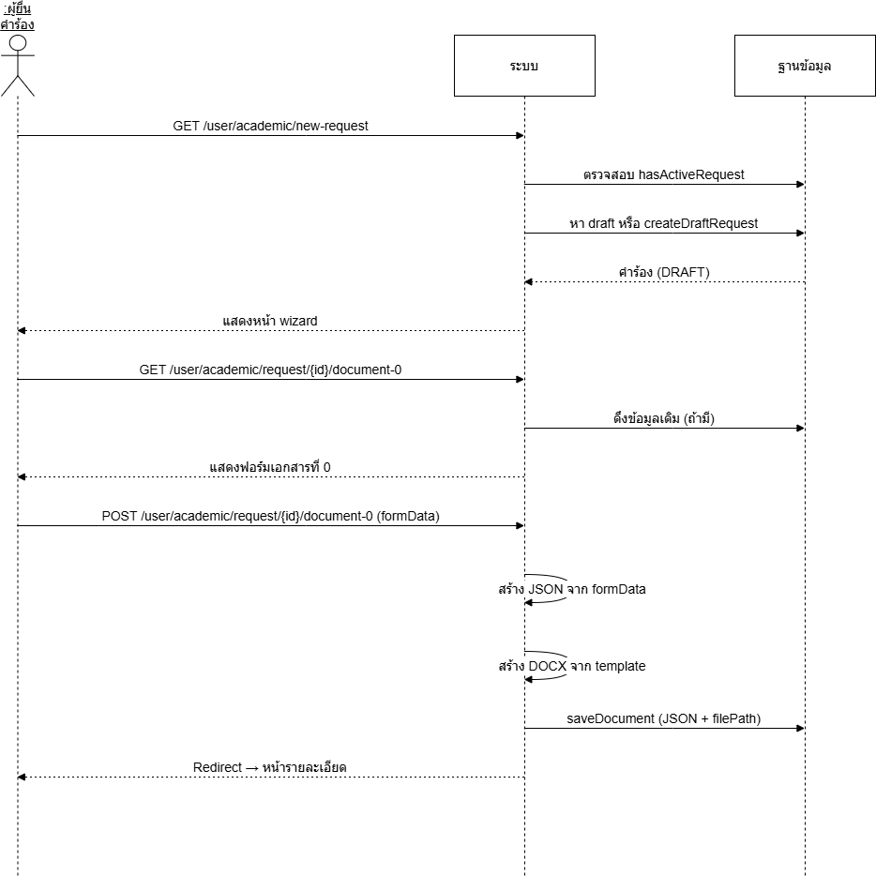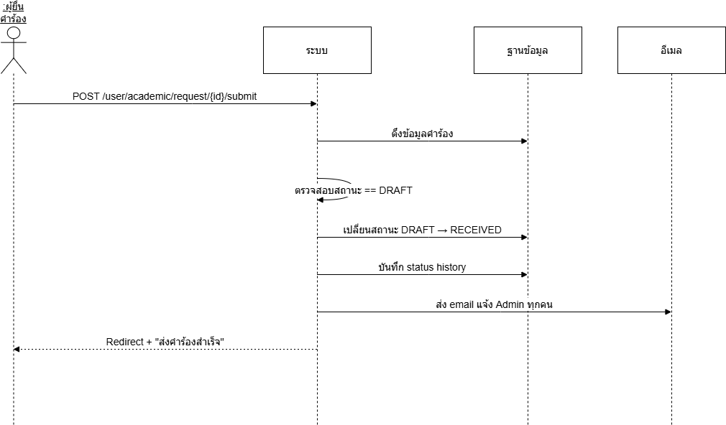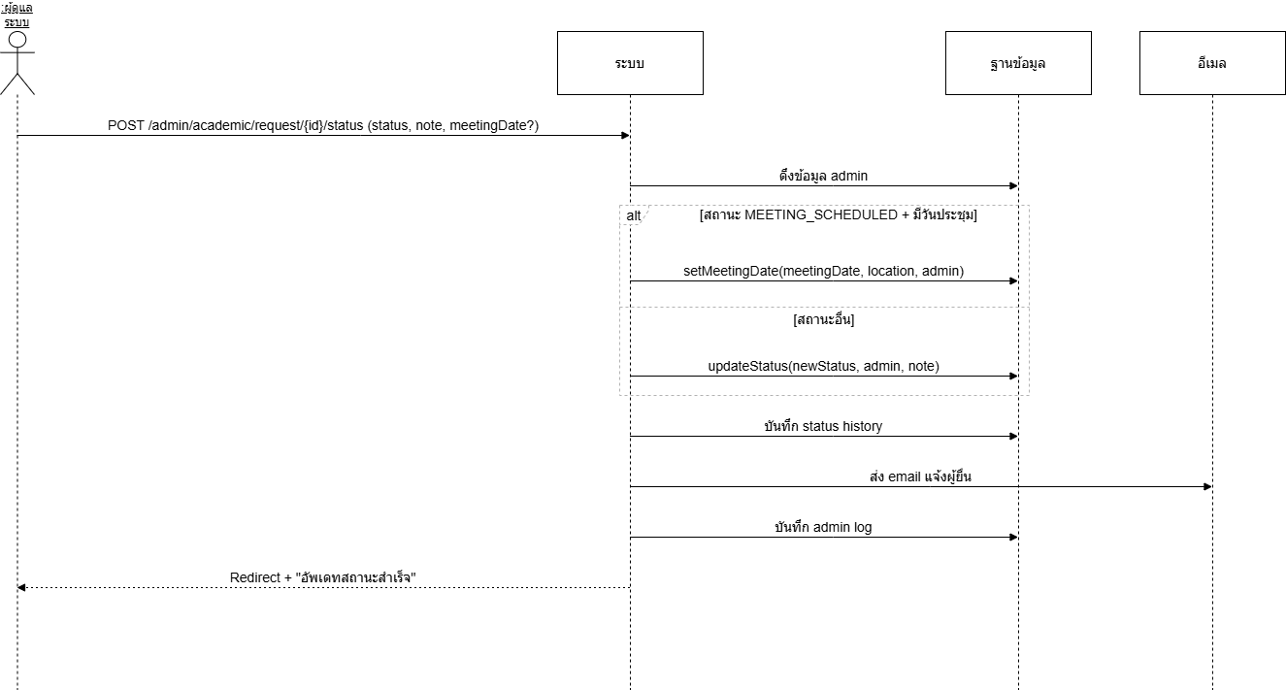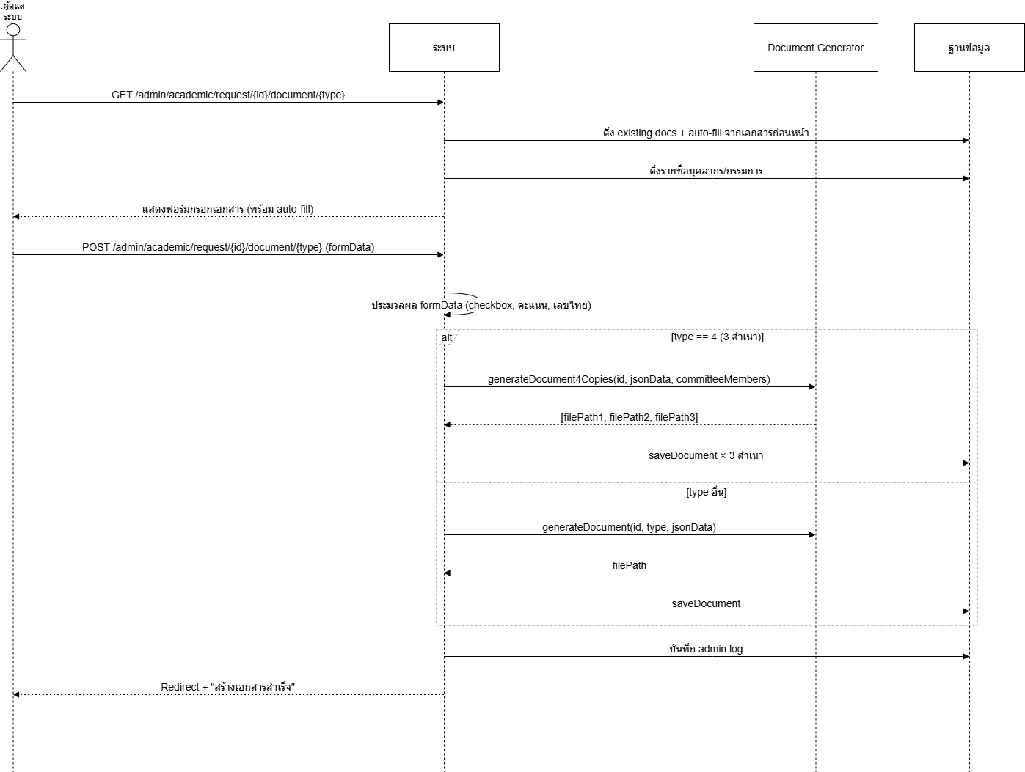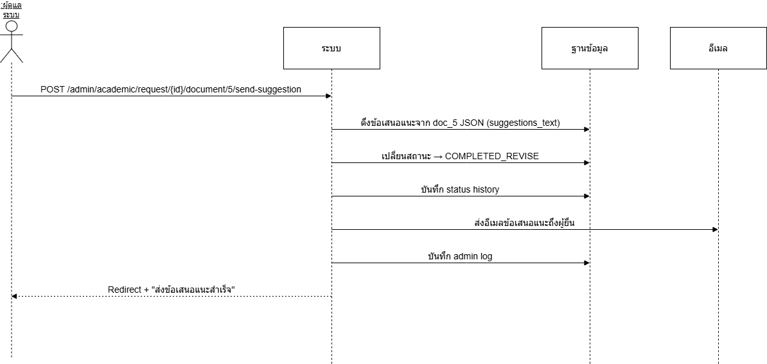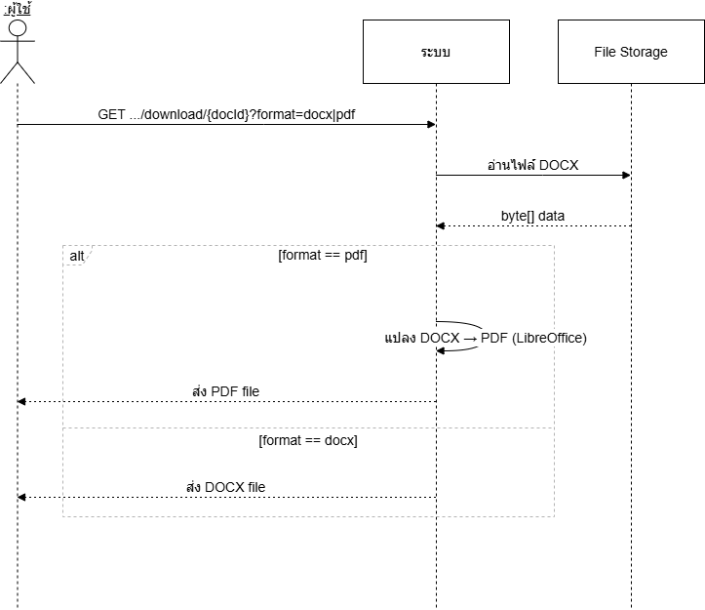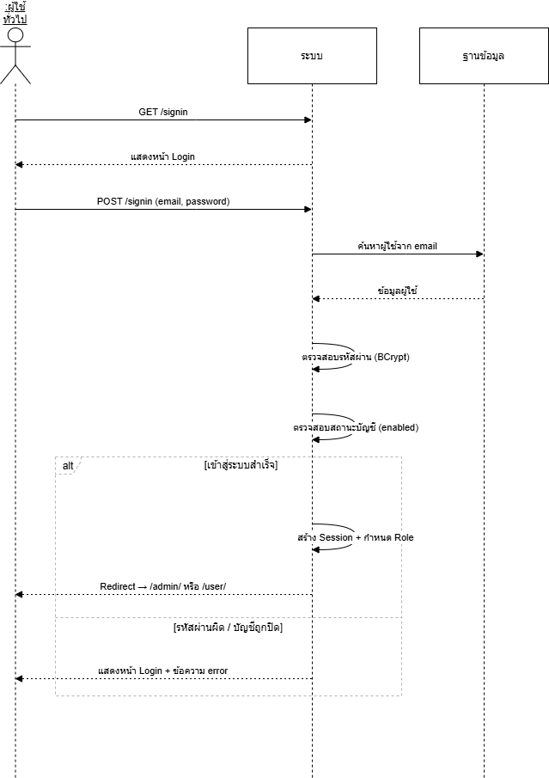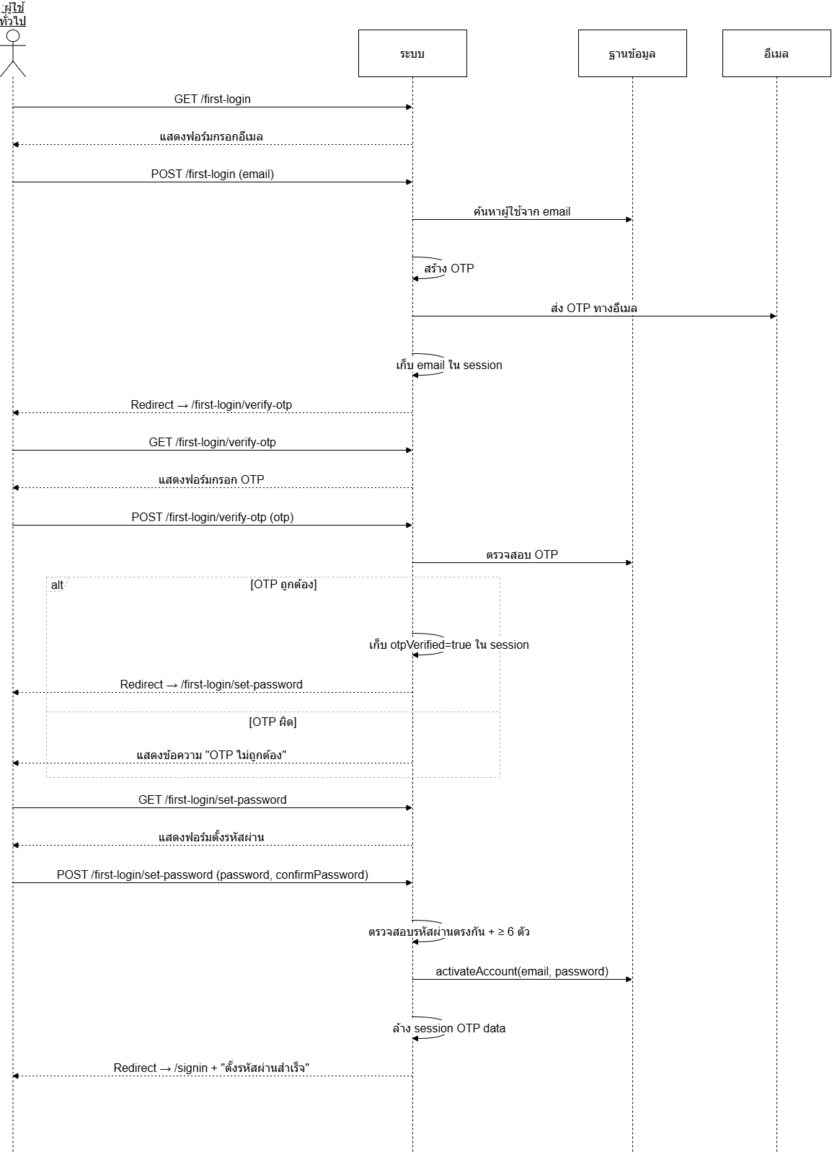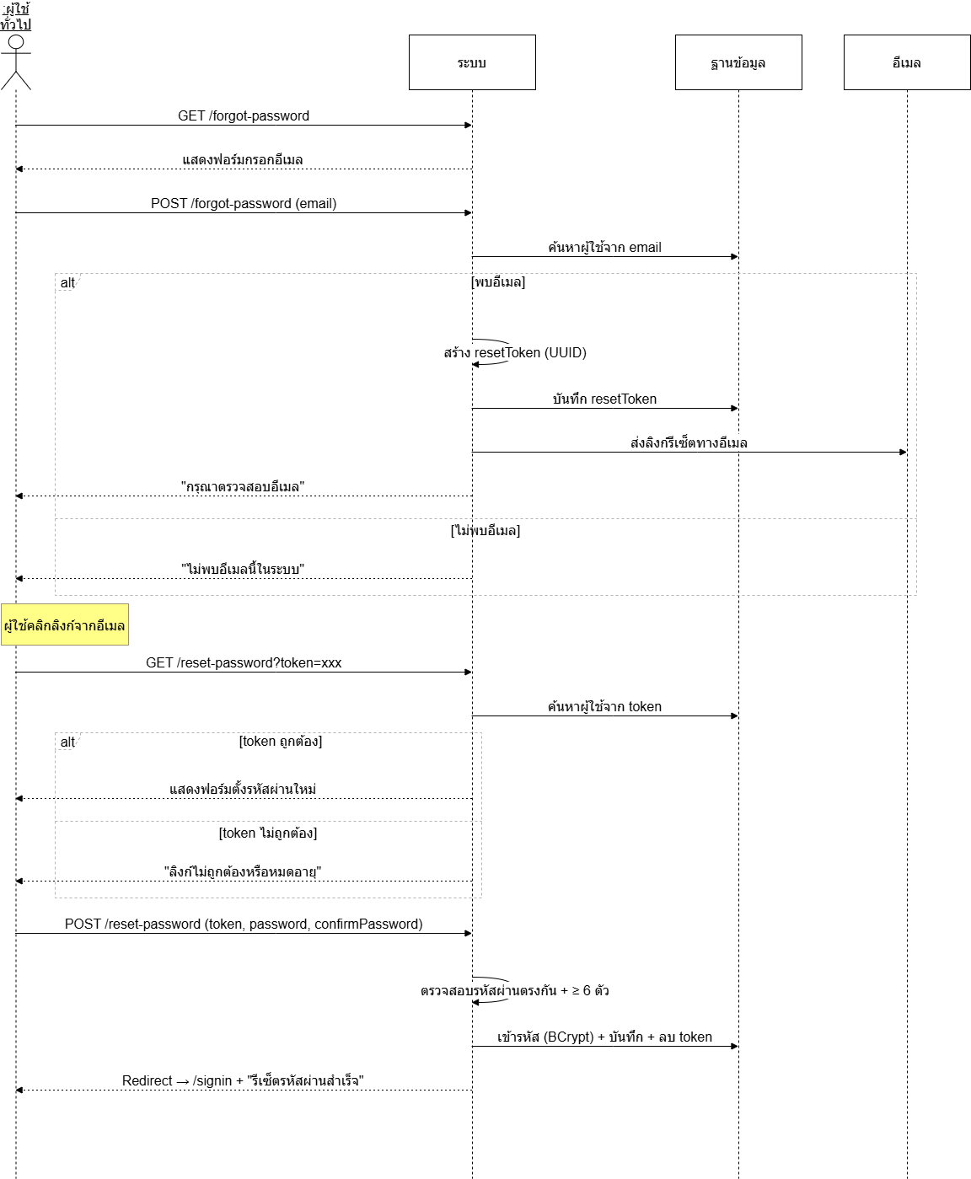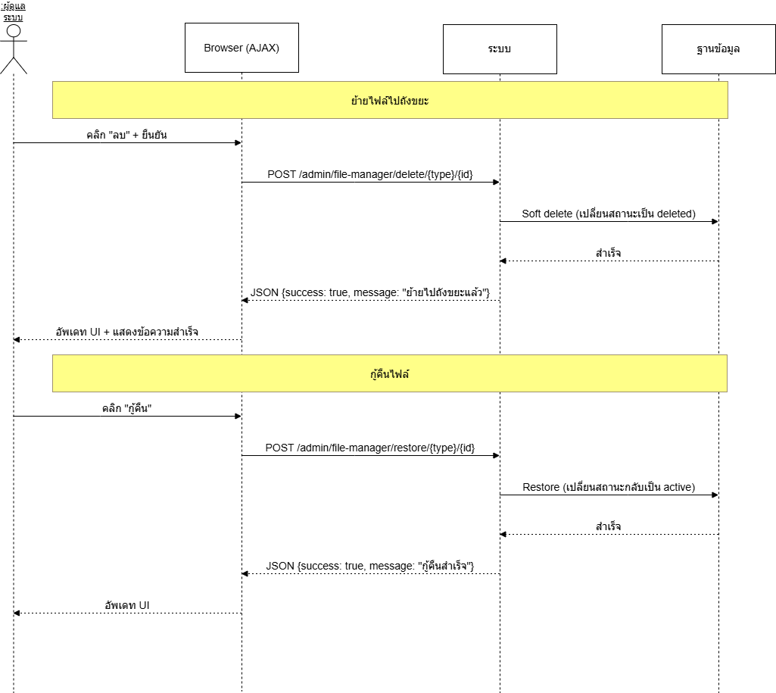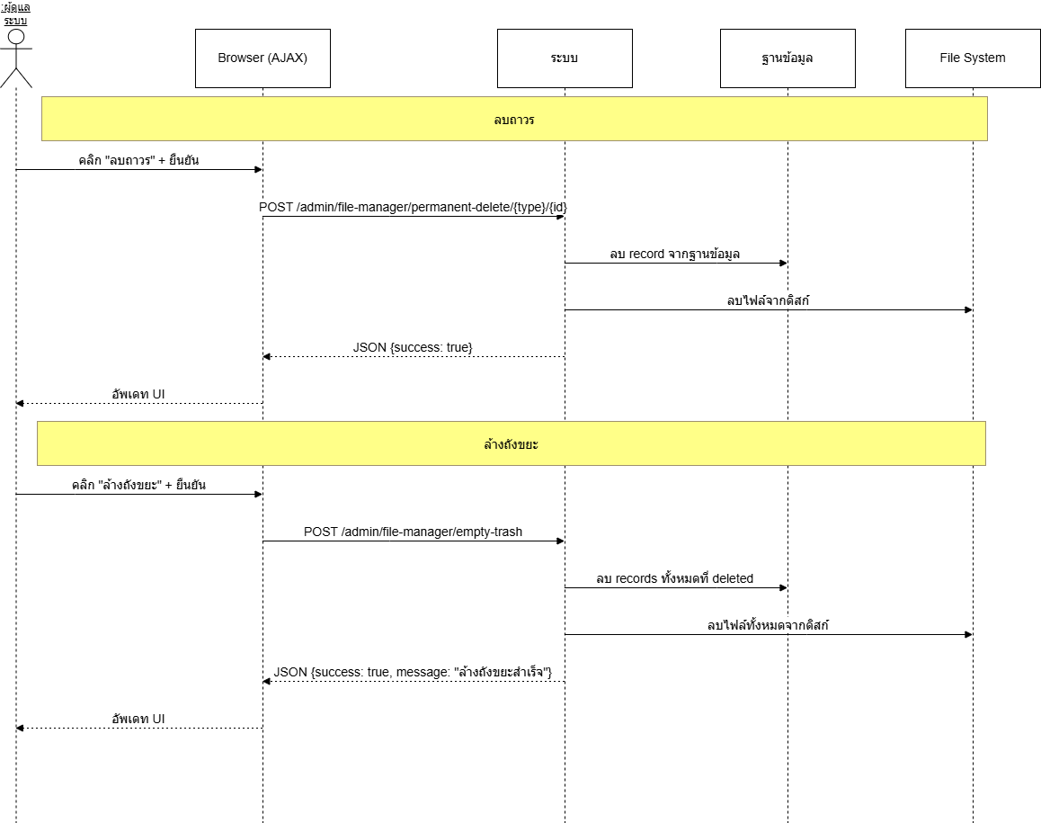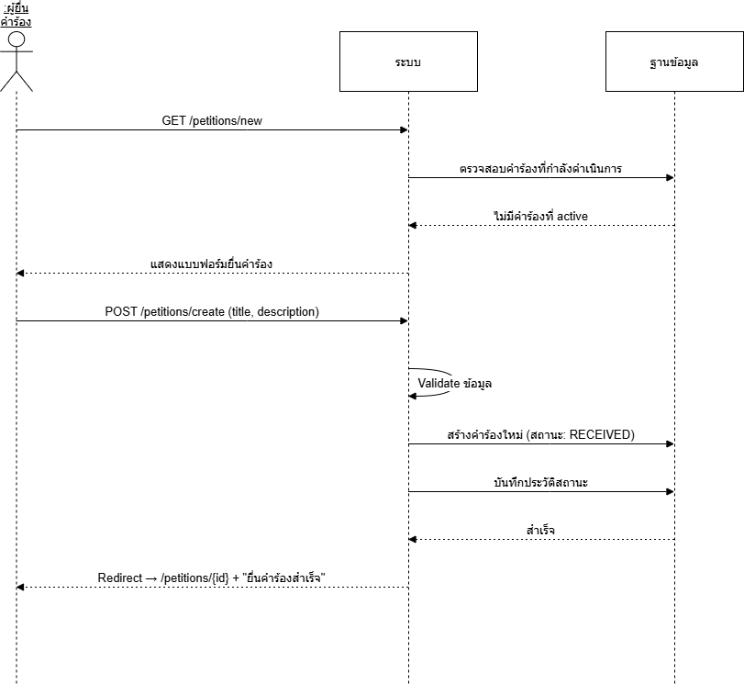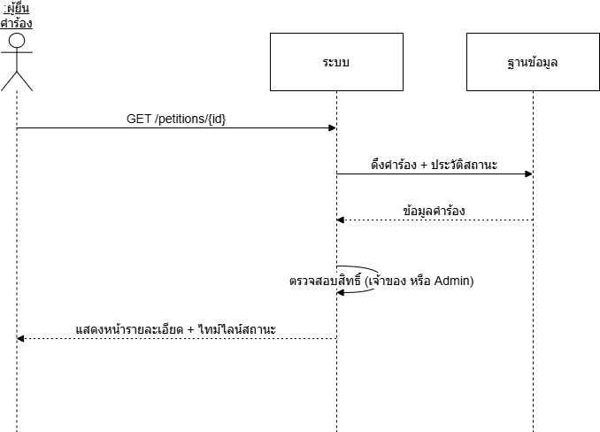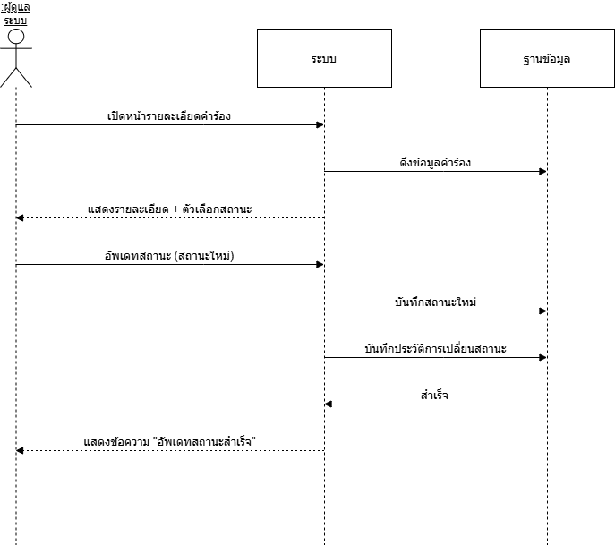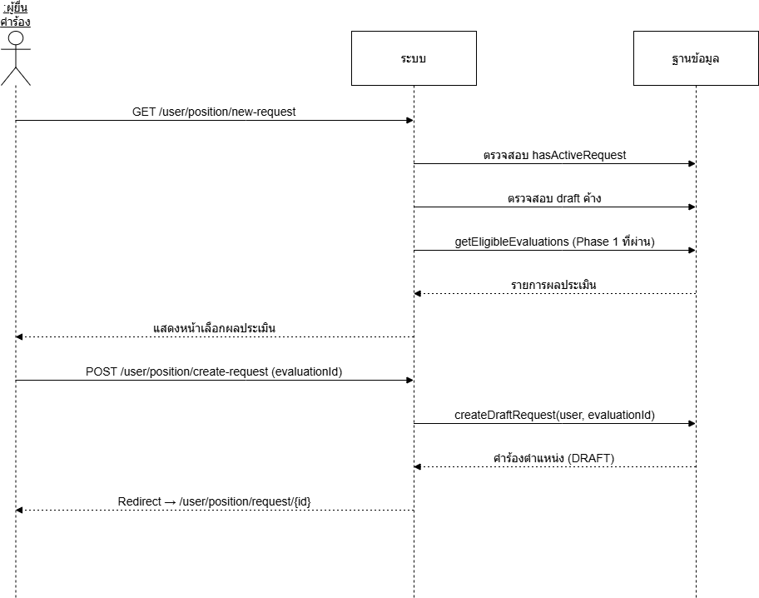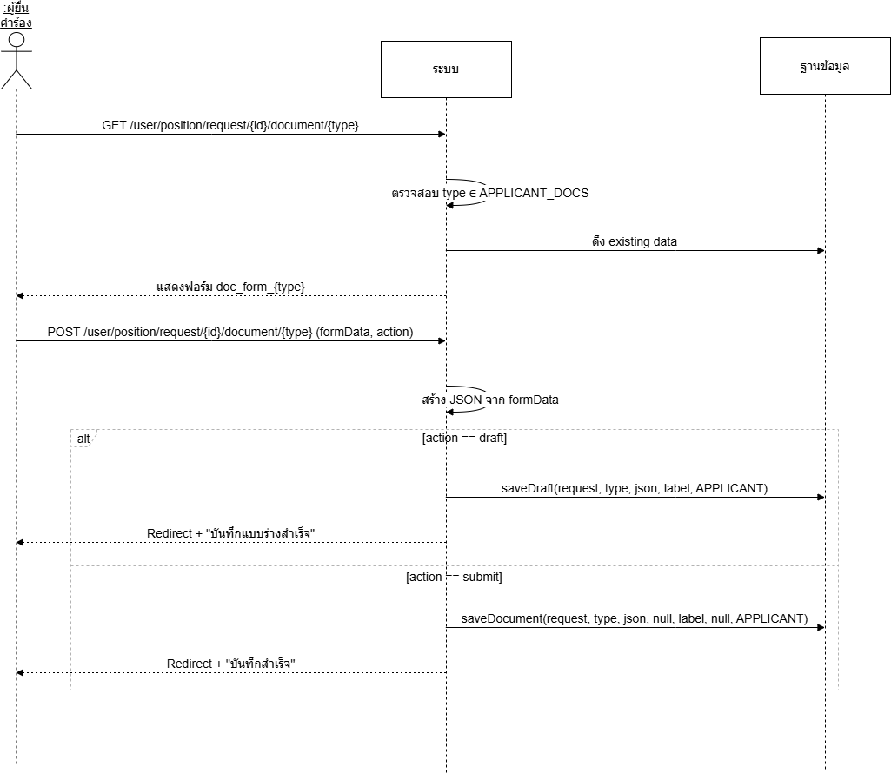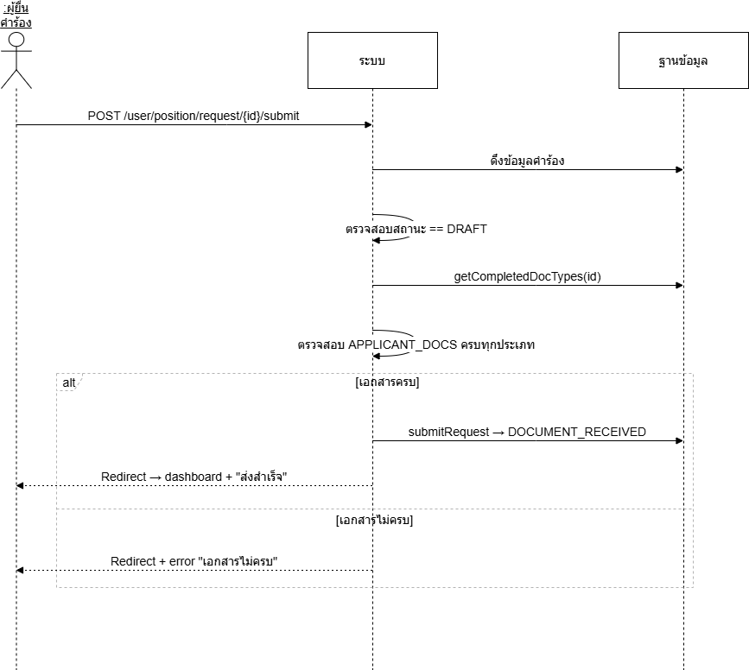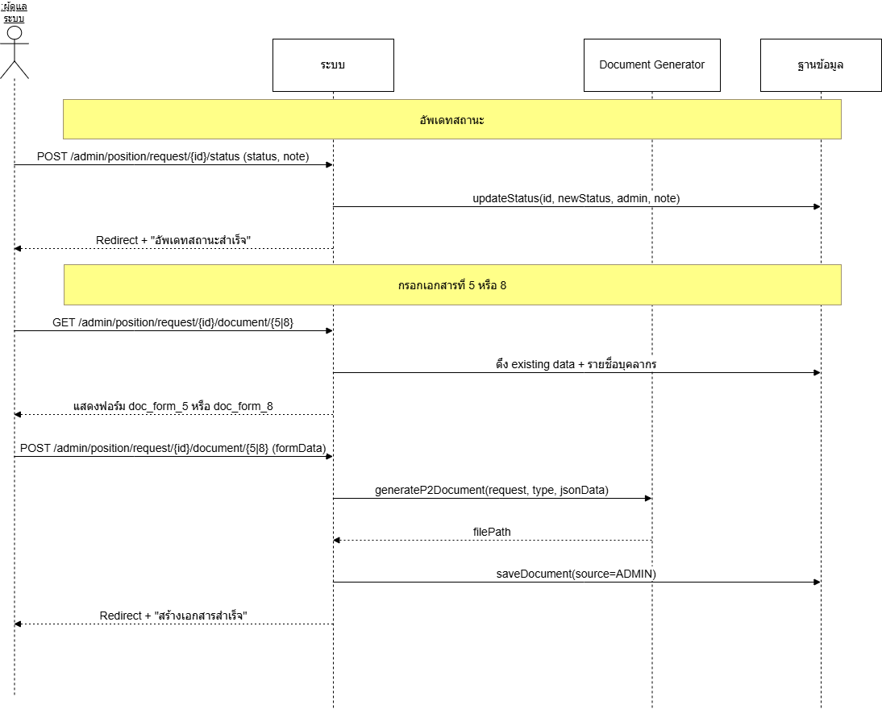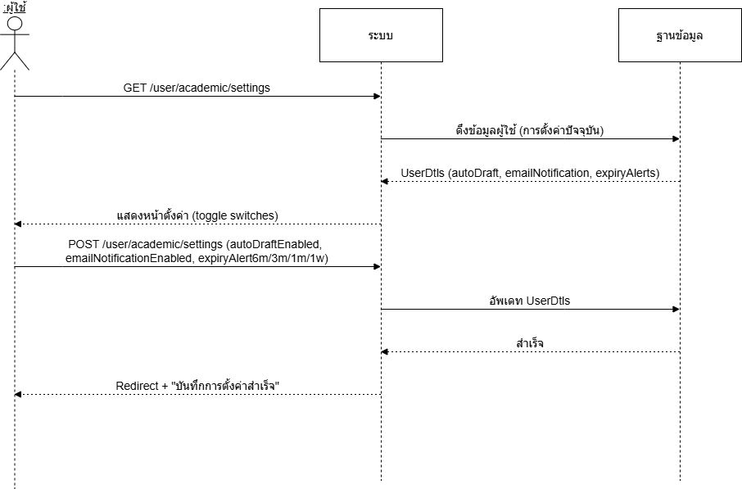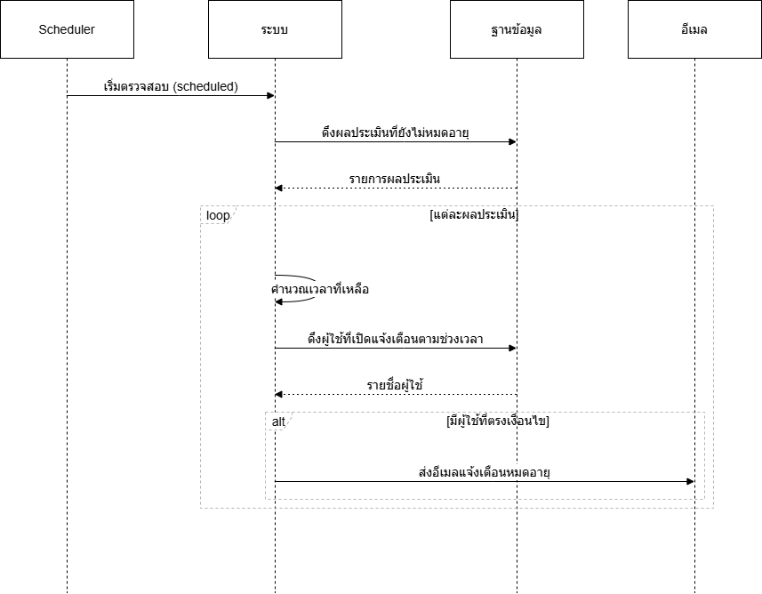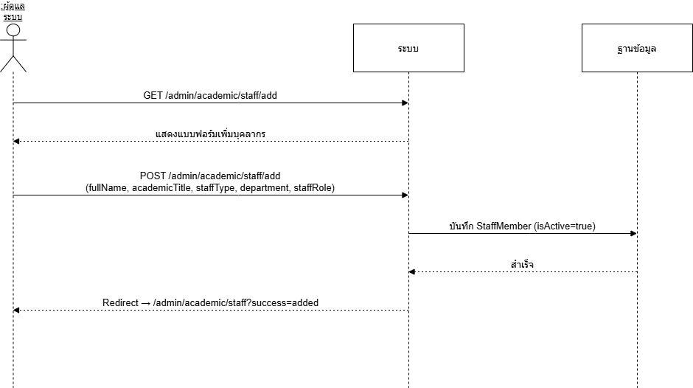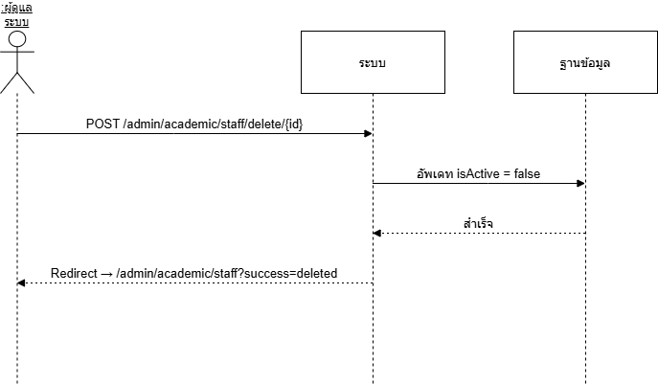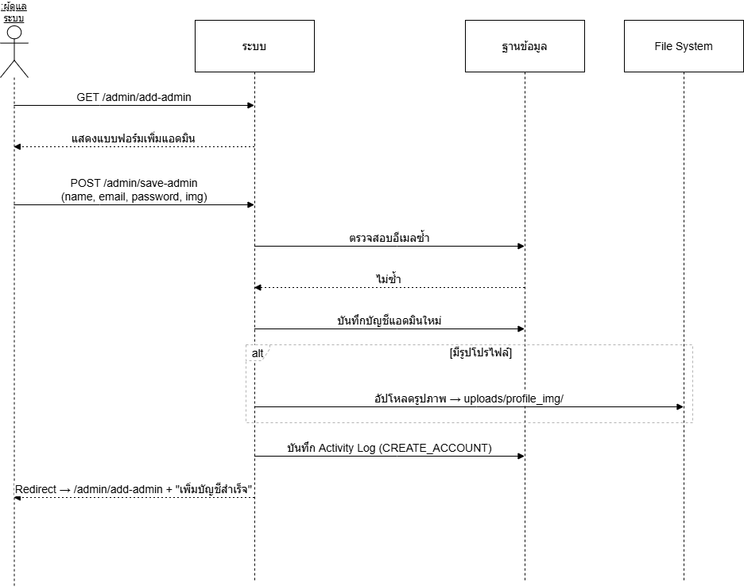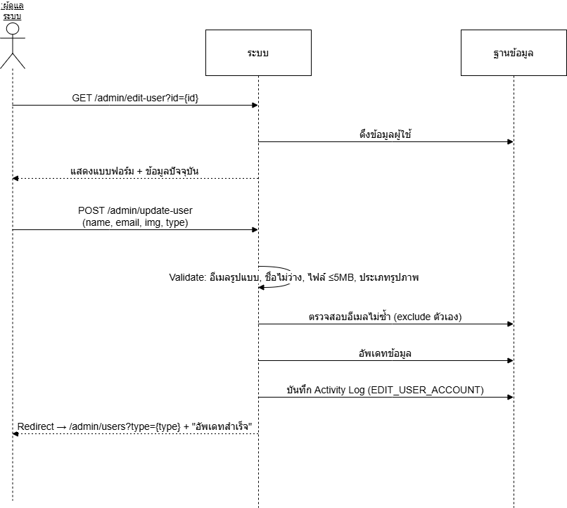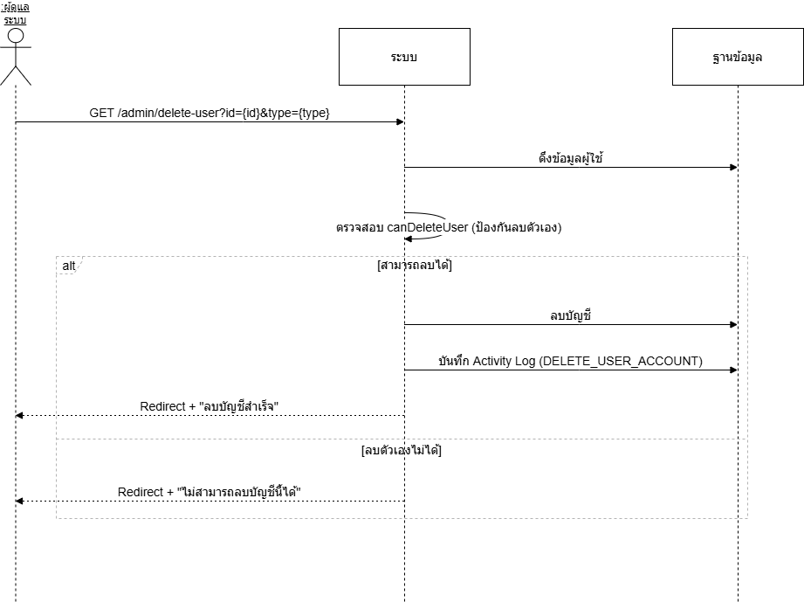
2. การออกแบบระบบ
2.2 Activity Diagram
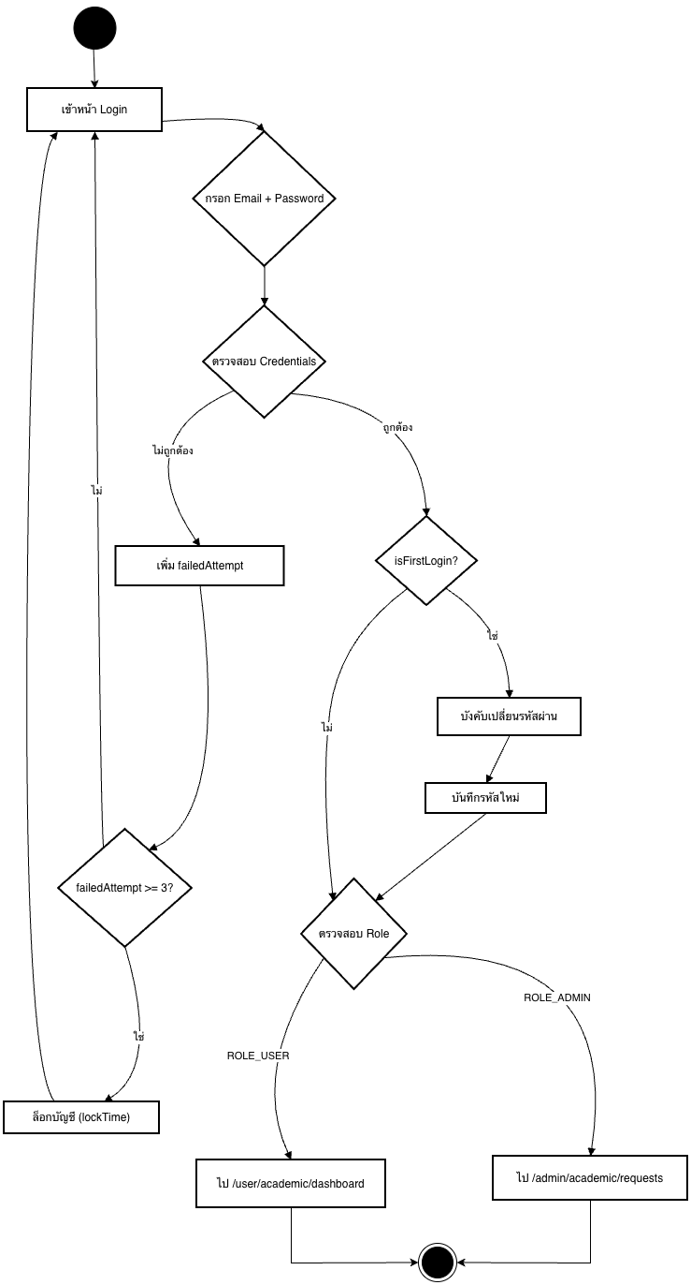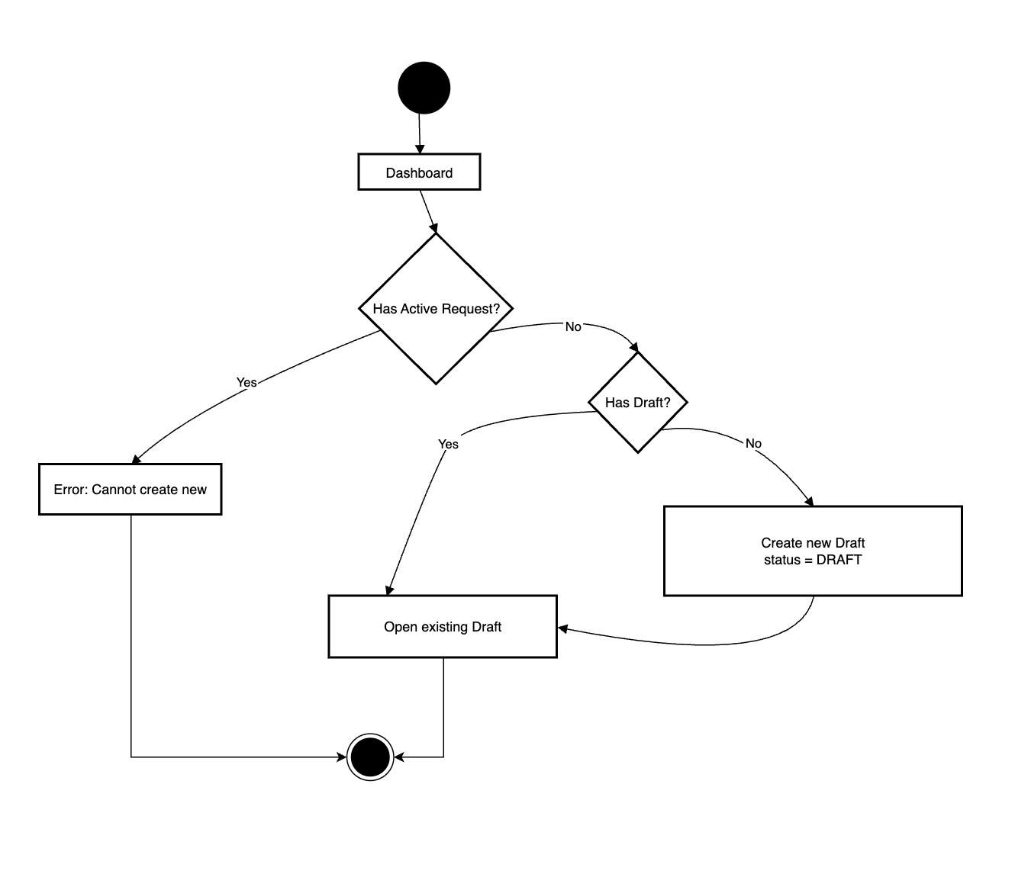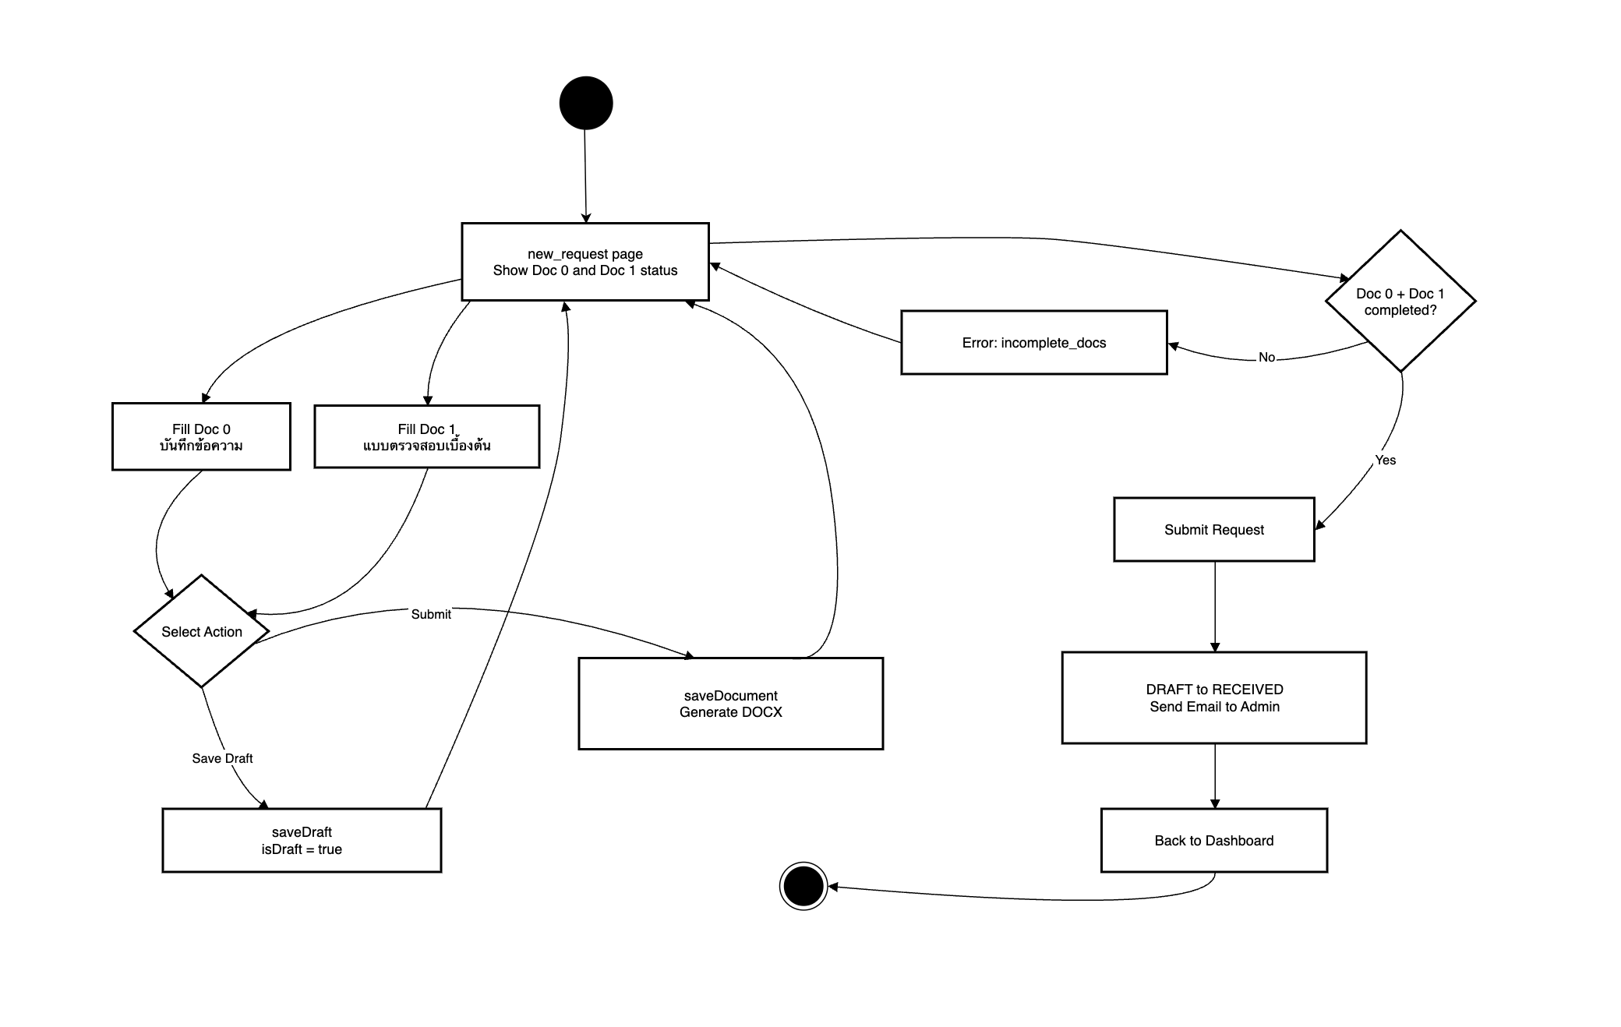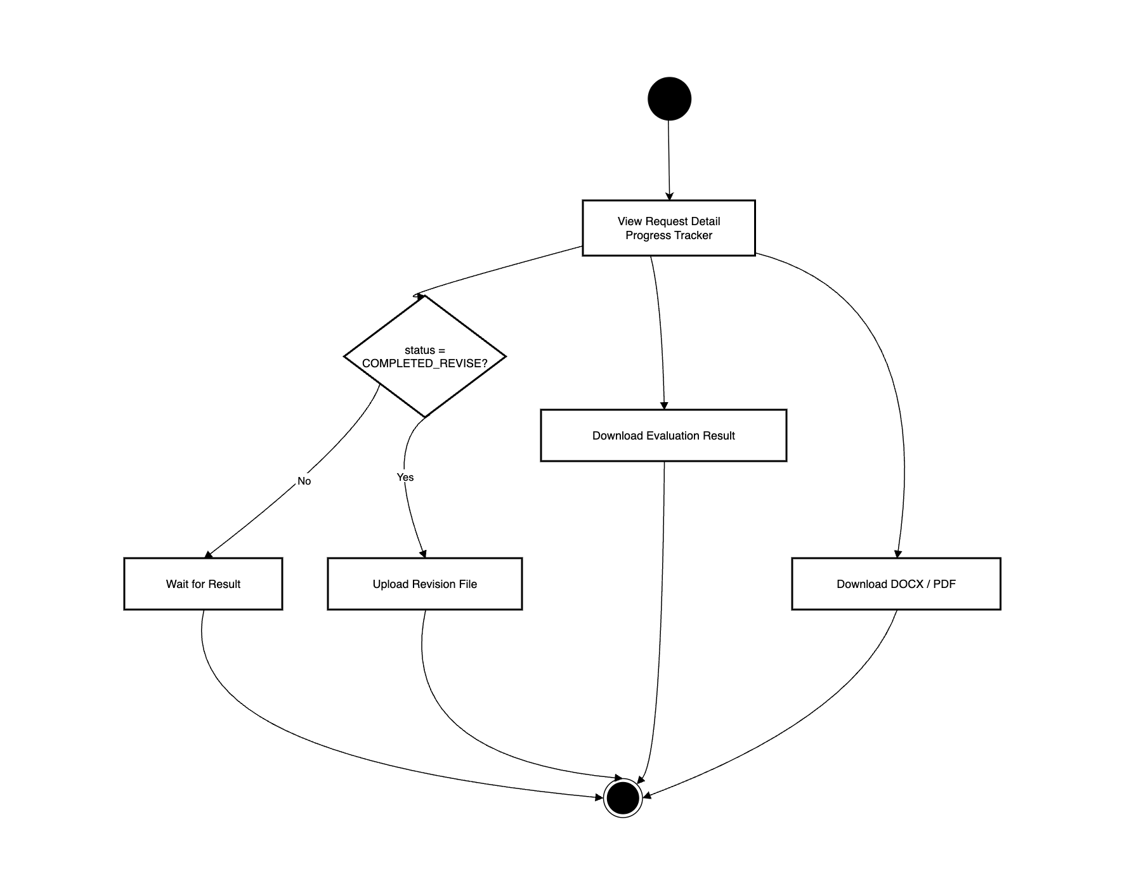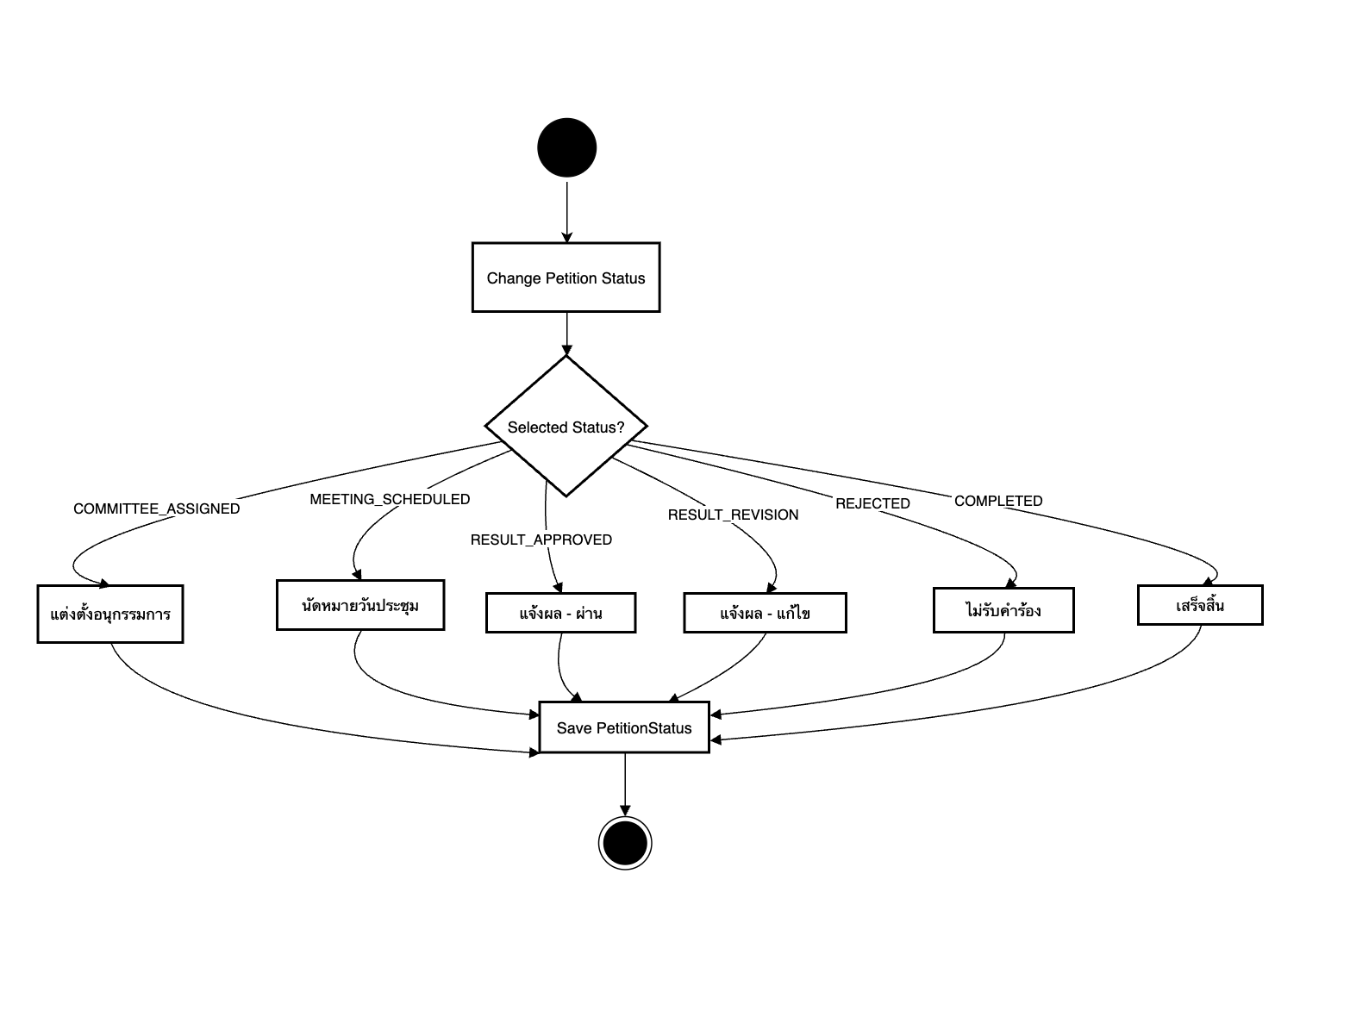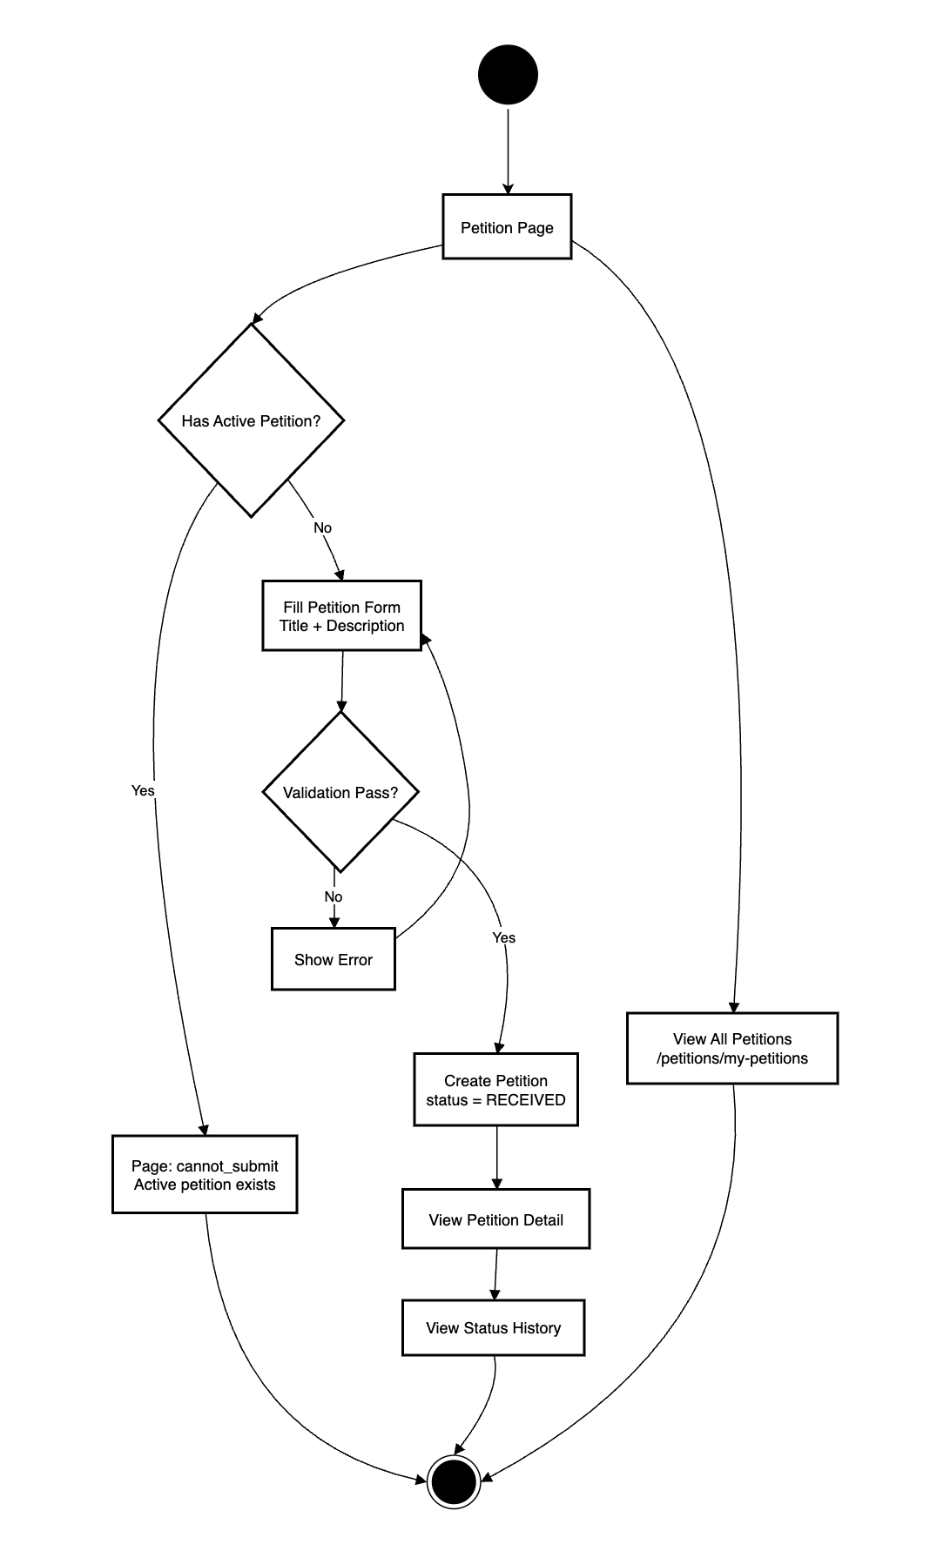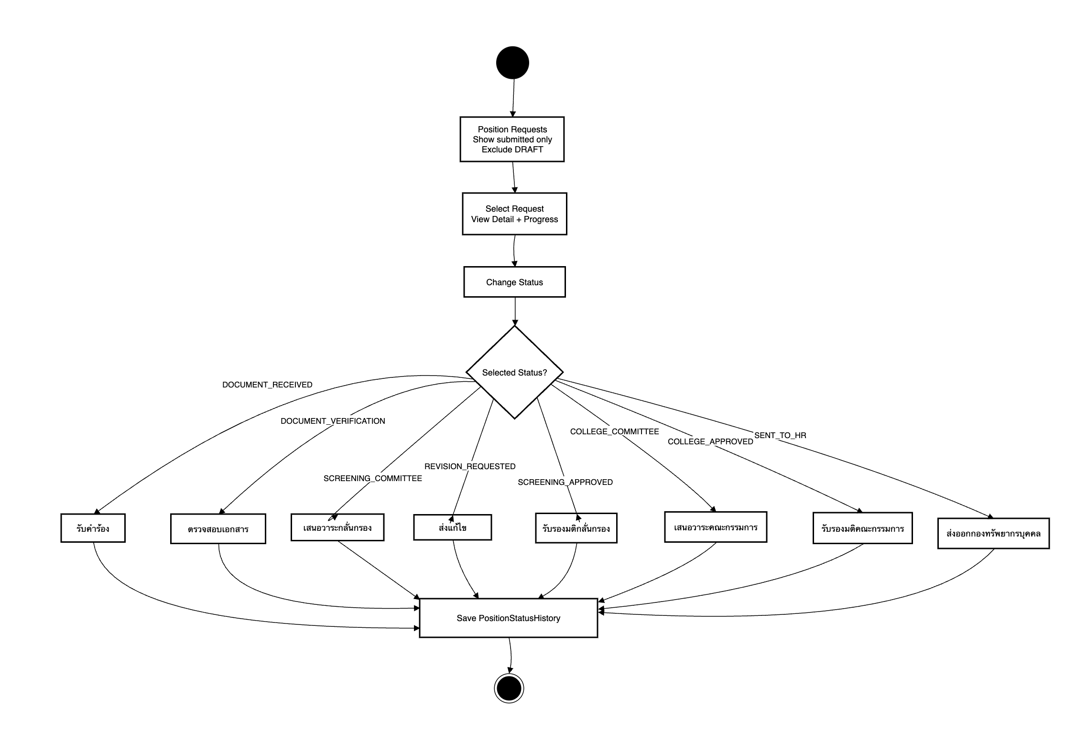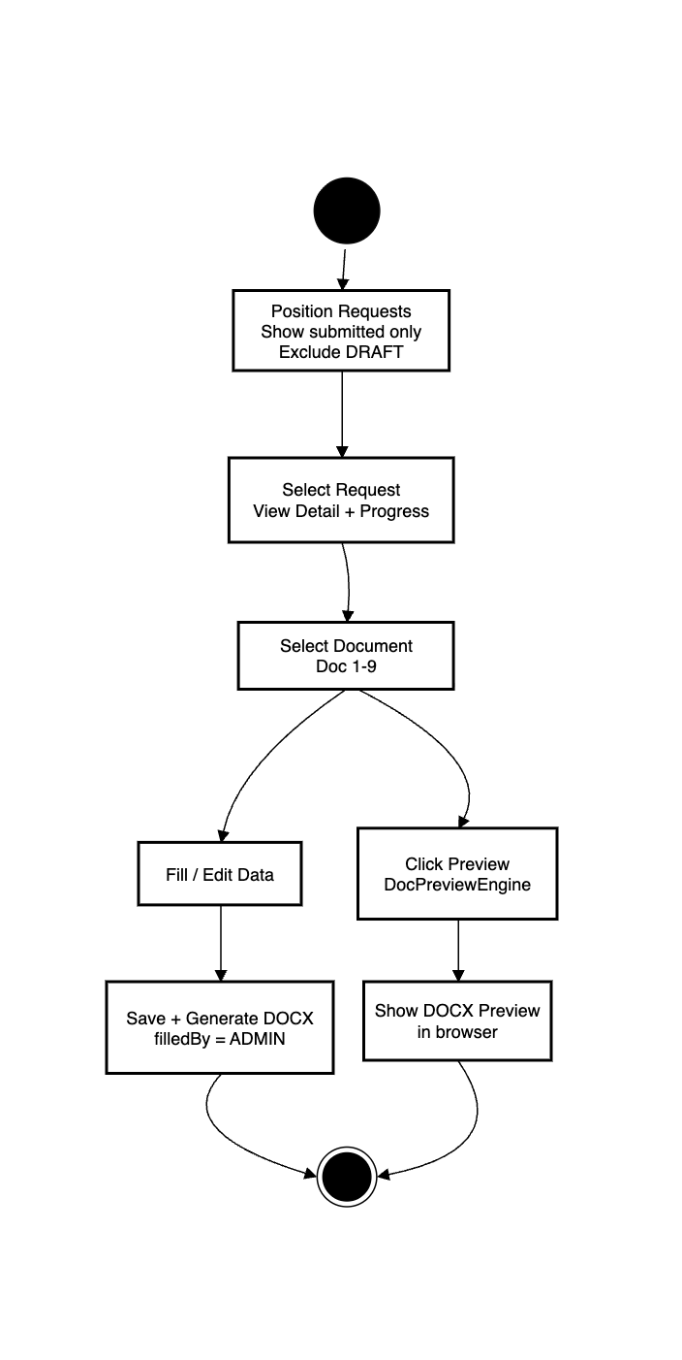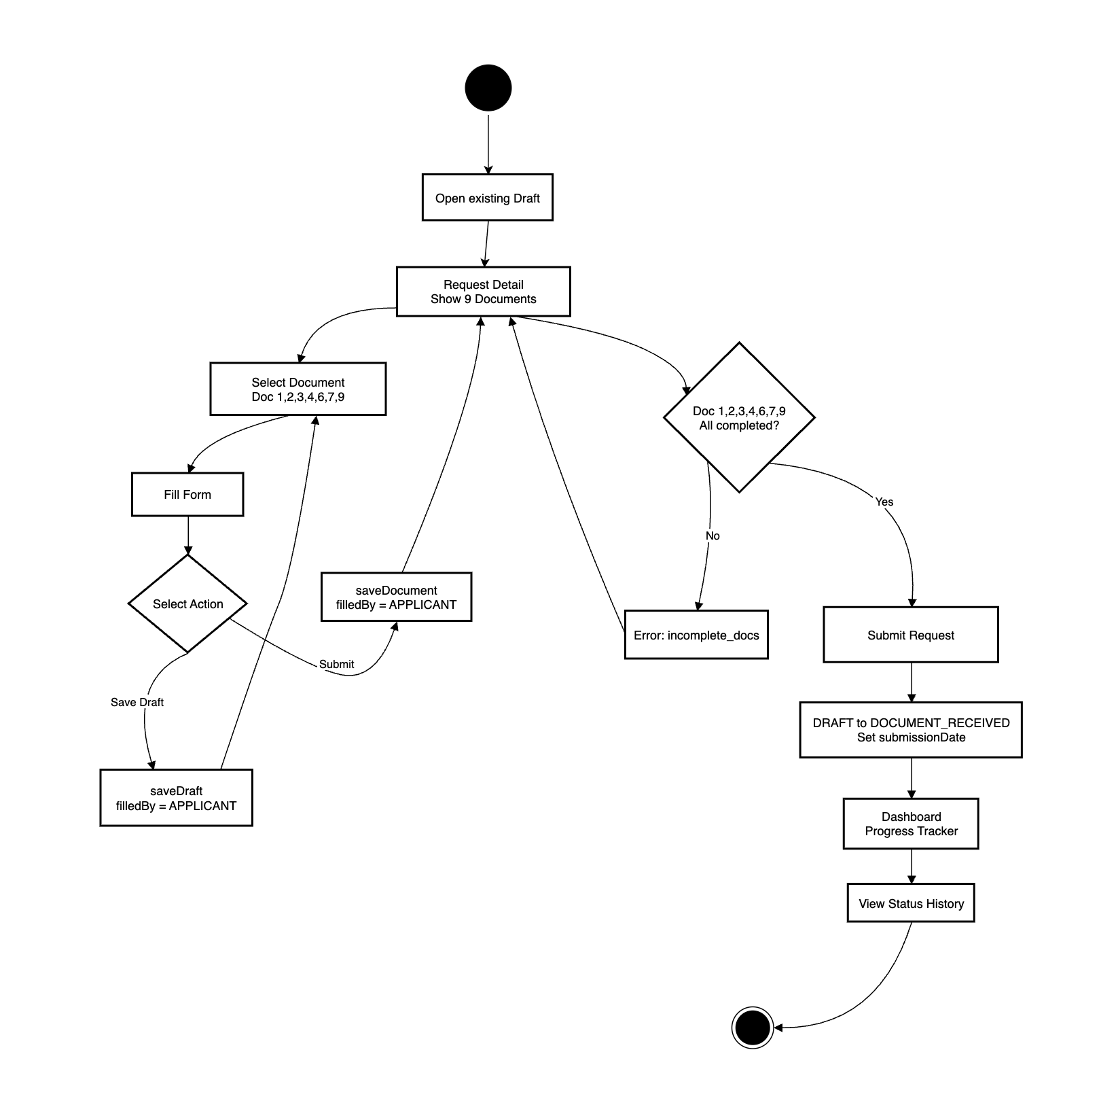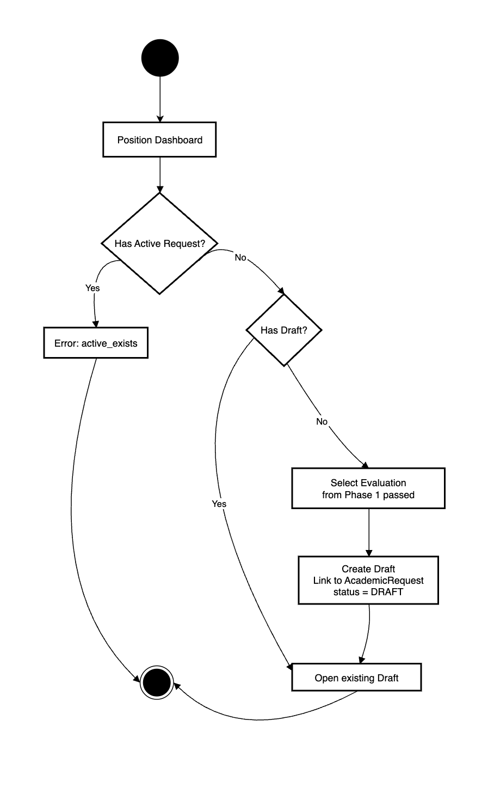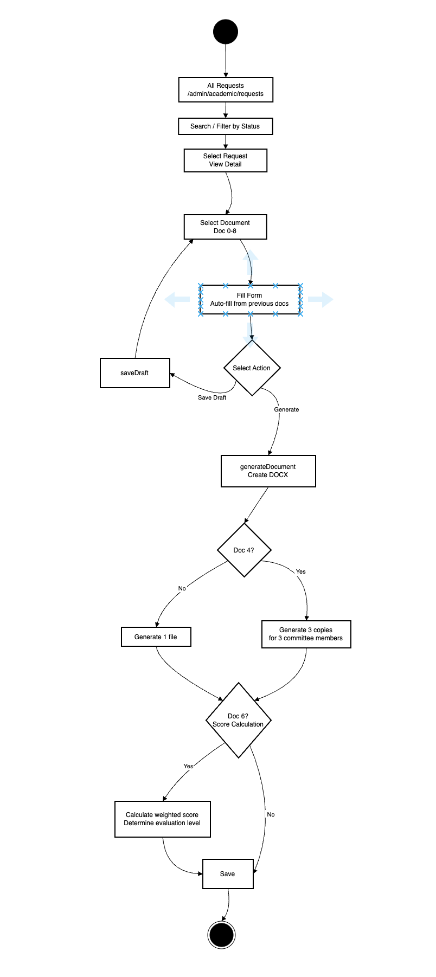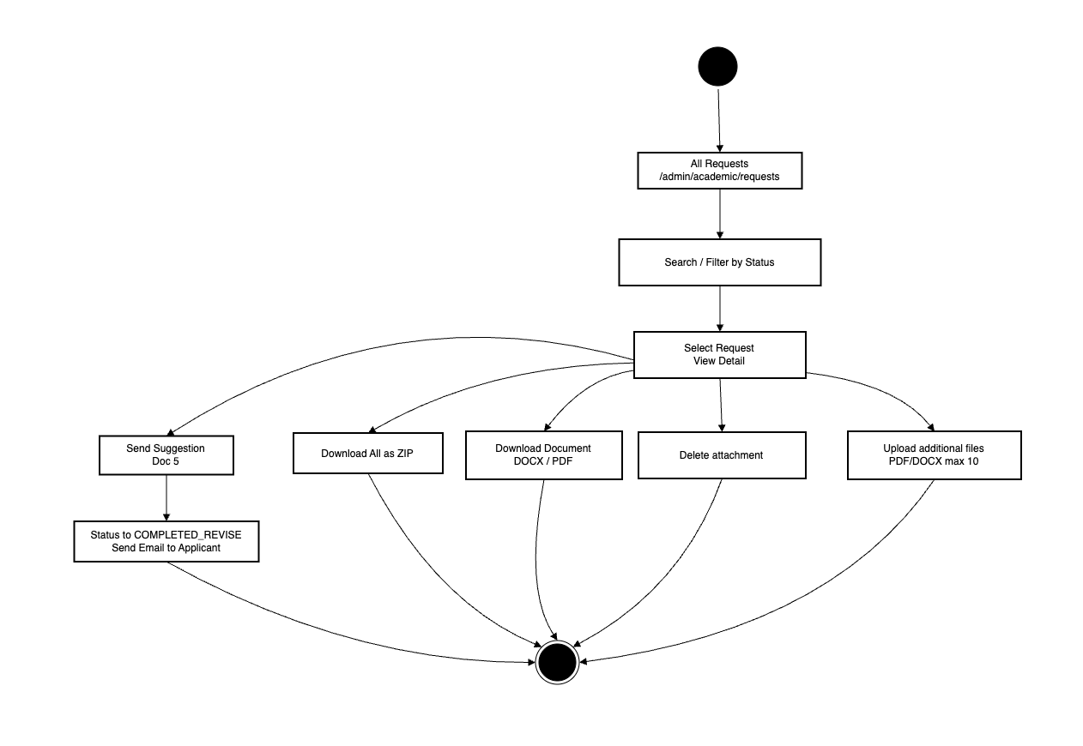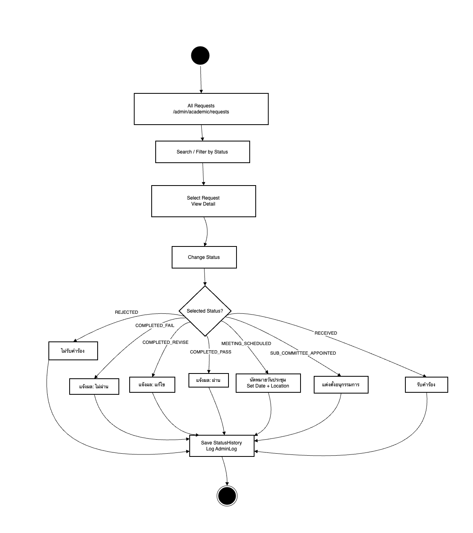
2.3 Data Dictionary
1. ตาราง academic_attachment
ตารางที่ 1 โครงสร้างตาราง academic_attachment
คำอธิบาย: จัดเก็บข้อมูลไฟล์แนบที่เกี่ยวข้องกับคำขอตำแหน่งทางวิชาการ
ชื่อฟิลด์ (Field Name) | ชนิดข้อมูล (Data Type) | คีย์ (Key) | ว่างได้ (Null) | Description
id | bigint | PK | No | รหัสไฟล์แนบ (Auto Increment)
request_id | bigint | FK | No | รหัสคำขออ้างอิงไปยังตาราง academic_request
original_filename | varchar(255) | - | No | ชื่อไฟล์ต้นฉบับ
stored_file_path | varchar(255) | - | No | ที่อยู่ของไฟล์ที่จัดเก็บในระบบ
file_type | varchar(255) | - | Yes | ประเภทของไฟล์ (เช่น pdf, jpg)
file_size | bigint | - | Yes | ขนาดของไฟล์ (Byte)
uploaded_at | datetime(6) | - | Yes | วันและเวลาที่อัปโหลดไฟล์
is_deleted | bit(1) | - | Yes | สถานะการลบไฟล์ (0 = ใช้งาน, 1 = ถูกลบ)
deleted_at | datetime(6) | - | Yes | วันและเวลาที่ลบไฟล์
2. ตาราง academic_document
ตารางที่ 2 โครงสร้างตาราง academic_document
คำอธิบาย: จัดเก็บข้อมูลเอกสารที่เกี่ยวข้องกับคำขอประเมินทางวิชาการ
ชื่อฟิลด์ (Field Name) | ชนิดข้อมูล (Data Type) | คีย์ (Key) | ว่างได้ (Null) | Description
id | bigint | PK | No | รหัสเอกสาร (Auto Increment)
request_id | bigint | FK | No | รหัสคำขออ้างอิงไปยังตาราง academic_request
document_type | int | - | No | ประเภทของเอกสาร
document_label | varchar(255) | - | Yes | ชื่อหรือฉลากของเอกสาร
copy_number | int | - | Yes | จำนวนชุดของเอกสาร / หมายเลขฉบับ
is_draft | bit(1) | - | No | สถานะฉบับร่าง (0 = จริง, 1 = ร่าง)
json_data | text | - | Yes | ข้อมูลเอกสารในรูปแบบ JSON
generated_file_path | varchar(255) | - | Yes | ที่อยู่ของไฟล์ที่ระบบสร้างขึ้น
created_at | datetime(6) | - | Yes | วันและเวลาที่สร้างเอกสาร
updated_at | datetime(6) | - | Yes | วันและเวลาที่แก้ไขเอกสารล่าสุด
is_deleted | bit(1) | - | Yes | สถานะการลบเอกสาร
deleted_at | datetime(6) | - | Yes | วันและเวลาที่ลบเอกสาร
3. ตาราง academic_request
ตารางที่ 3 โครงสร้างตาราง academic_request
คำอธิบาย: จัดเก็บข้อมูลคำขอรับการประเมินตำแหน่งทางวิชาการ
ชื่อฟิลด์ (Field Name) | ชนิดข้อมูล (Data Type) | คีย์ (Key) | ว่างได้ (Null) | Description
id | bigint | PK | No | รหัสคำขอ (Auto Increment)
applicant_id | int | FK | No | รหัสผู้ยื่นคำขอ อ้างอิงตาราง user_dtls
request_code | varchar(255) | UK | Yes | รหัสอ้างอิงคำขอ (Unique)
current_status | varchar(50) | - | No | สถานะปัจจุบันของคำขอ
submission_date | datetime(6) | - | Yes | วันและเวลาที่ยื่นคำขอ
evaluation_expiry_date | datetime(6) | - | Yes | วันหมดอายุของการประเมิน
meeting_date | datetime(6) | - | Yes | วันที่นัดหมายประชุม
meeting_location | varchar(255) | - | Yes | สถานที่ประชุม
result_file_path | varchar(255) | - | Yes | ที่อยู่ไฟล์ผลการประเมิน
revision_file_path | varchar(255) | - | Yes | ที่อยู่ไฟล์การขอแก้ไข
created_at | datetime(6) | - | Yes | วันและเวลาที่สร้างคำขอ
updated_at | datetime(6) | - | Yes | วันและเวลาที่แก้ไขคำขอล่าสุด
4. ตาราง admin_logs
ตารางที่ 4 โครงสร้างตาราง admin_logs
คำอธิบาย: เก็บบันทึกประวัติการกระทำ (Log) ของผู้ดูแลระบบ (Admin)
ชื่อฟิลด์ (Field Name) | ชนิดข้อมูล (Data Type) | คีย์ (Key) | ว่างได้ (Null) | Description
id | bigint | PK | No | รหัสบันทึก (Auto Increment)
admin_email | varchar(255) | - | No | อีเมลของผู้ดูแลระบบที่ทำรายการ
admin_name | varchar(255) | - | No | ชื่อของผู้ดูแลระบบที่ทำรายการ
action | varchar(255) | - | No | ประเภทของการกระทำ (เช่น สร้าง, ลบ, แก้ไข)
resource | varchar(500) | - | Yes | ทรัพยากรหรือโมดูลที่ได้รับผลกระทบ
details | varchar(1000) | - | Yes | รายละเอียดเพิ่มเติมของการกระทำ
ip_address | varchar(255) | - | Yes | หมายเลข IP เครื่องที่ทำรายการ
user_agent | varchar(500) | - | Yes | ข้อมูลเบราว์เซอร์/อุปกรณ์ที่ใช้
timestamp | datetime(6) | - | No | วันและเวลาที่ทำรายการ
5. ตาราง notifications
ตารางที่ 5 โครงสร้างตาราง notifications
คำอธิบาย: จัดเก็บข้อมูลการแจ้งเตือนต่างๆ ภายในระบบ
ชื่อฟิลด์ (Field Name) | ชนิดข้อมูล (Data Type) | คีย์ (Key) | ว่างได้ (Null) | Description
id | bigint | PK | No | รหัสการแจ้งเตือน (Auto Increment)
actor_id | int | FK | No | รหัสผู้กระทำที่ทำให้เกิดแจ้งเตือน อ้างอิง user_dtls
recipient_id | int | FK | No | รหัสผู้รับการแจ้งเตือน อ้างอิง user_dtls
type | enum | - | No | ประเภทการแจ้งเตือน (COMMENT, LIKE, ORDER, SYSTEM)
message | varchar(500) | - | No | ข้อความการแจ้งเตือน
is_read | bit(1) | - | No | สถานะการอ่าน (0 = ยังไม่อ่าน, 1 = อ่านแล้ว)
created_at | datetime(6) | - | No | วันและเวลาที่สร้างการแจ้งเตือน
6. ตาราง petitions
ตารางที่ 6 โครงสร้างตาราง petitions
คำอธิบาย: จัดเก็บข้อมูลคำร้องทั่วไปหรือการร้องขอต่างๆ
ชื่อฟิลด์ (Field Name) | ชนิดข้อมูล (Data Type) | คีย์ (Key) | ว่างได้ (Null) | Description
id | bigint | PK | No | รหัสคำร้อง (Auto Increment)
user_id | int | FK | No | รหัสผู้ส่งคำร้อง อ้างอิงตาราง user_dtls
title | varchar(255) | - | No | หัวข้อคำร้อง
description | text | - | Yes | รายละเอียดของคำร้อง
created_at | datetime(6) | - | No | วันและเวลาที่สร้างคำร้อง
7. ตาราง petition_statuses
ตารางที่ 7 โครงสร้างตาราง petition_statuses
คำอธิบาย: จัดเก็บประวัติสถานะของคำร้อง
ชื่อฟิลด์ (Field Name) | ชนิดข้อมูล (Data Type) | คีย์ (Key) | ว่างได้ (Null) | Description
id | bigint | PK | No | รหัสสถานะคำร้อง (Auto Increment)
petition_id | bigint | FK | No | รหัสคำร้อง อ้างอิงตาราง petitions
status_type | enum | - | No | สถานะคำร้อง (เช่น RECEIVED, REJECTED, COMPLETED)
note | text | - | Yes | บันทึกข้อความเพิ่มเติมสำหรับสถานะนั้นๆ
created_at | datetime(6) | - | No | วันและเวลาที่มีการเปลี่ยนสถานะ
8. ตาราง position_request
ตารางที่ 8 โครงสร้างตาราง position_request
คำอธิบาย: จัดเก็บข้อมูลคำขอตำแหน่ง
ชื่อฟิลด์ (Field Name) | ชนิดข้อมูล (Data Type) | คีย์ (Key) | ว่างได้ (Null) | Description
id | bigint | PK | No | รหัสคำขอตำแหน่ง (Auto Increment)
applicant_id | int | FK | No | รหัสผู้ขอ อ้างอิงตาราง user_dtls
linked_evaluation_id | bigint | FK | Yes | รหัสการประเมินที่เชื่อมโยง อ้างอิง academic_request
request_code | varchar(255) | UK | Yes | รหัสอ้างอิงคำขอตำแหน่ง (Unique)
target_position | varchar(255) | - | Yes | ตำแหน่งเป้าหมายที่ต้องการขอ
major | varchar(255) | - | Yes | สาขาวิชาหลัก
major_code | varchar(255) | - | Yes | รหัสสาขาวิชาหลัก
sub_major | varchar(255) | - | Yes | สาขาวิชารอง/แขนงวิชา
sub_major_code | varchar(255) | - | Yes | รหัสสาขาวิชารอง/แขนงวิชา
evaluation_method | varchar(255) | - | Yes | วิธีการประเมิน
current_status | enum | - | No | สถานะคำขอ (เช่น DRAFT, COLLEGE_APPROVED)
submission_date | datetime(6) | - | Yes | วันและเวลาที่ยื่นคำขอ
created_at | datetime(6) | - | Yes | วันและเวลาที่สร้างข้อมูล
updated_at | datetime(6) | - | Yes | วันและเวลาที่แก้ไขข้อมูลล่าสุด
9. ตาราง position_document
ตารางที่ 9 โครงสร้างตาราง position_document
คำอธิบาย: จัดเก็บเอกสารประกอบที่เกี่ยวข้องกับคำขอตำแหน่ง
ชื่อฟิลด์ (Field Name) | ชนิดข้อมูล (Data Type) | คีย์ (Key) | ว่างได้ (Null) | Description
id | bigint | PK | No | รหัสเอกสาร (Auto Increment)
request_id | bigint | FK | No | รหัสคำขอตำแหน่ง อ้างอิง position_request
document_type | int | - | No | ประเภทของเอกสาร
document_label | varchar(255) | - | Yes | ชื่อหรือฉลากของเอกสาร
filled_by | varchar(255) | - | Yes | ผู้ที่กรอกข้อมูลเอกสาร
copy_number | int | - | Yes | จำนวนชุด/ฉบับที่
is_draft | bit(1) | - | No | สถานะฉบับร่าง
json_data | text | - | Yes | ข้อมูลในรูปแบบ JSON
generated_file_path | varchar(255) | - | Yes | ที่อยู่ไฟล์เอกสาร
created_at | datetime(6) | - | Yes | วันและเวลาที่สร้างเอกสาร
updated_at | datetime(6) | - | Yes | วันและเวลาที่อัปเดต
is_deleted | bit(1) | - | Yes | สถานะการลบ
deleted_at | datetime(6) | - | Yes | วันและเวลาที่ลบ
10. ตาราง position_status_history
ตารางที่ 10 โครงสร้างตาราง position_status_history
คำอธิบาย: จัดเก็บประวัติการเปลี่ยนแปลงสถานะของคำขอตำแหน่ง
ชื่อฟิลด์ (Field Name) | ชนิดข้อมูล (Data Type) | คีย์ (Key) | ว่างได้ (Null) | Description
id | bigint | PK | No | รหัสประวัติ (Auto Increment)
request_id | bigint | FK | No | รหัสคำขอ อ้างอิงตาราง position_request
changed_by | int | FK | Yes | รหัสผู้ที่ทำการเปลี่ยนสถานะ อ้างอิง user_dtls
old_status | varchar(50) | - | Yes | สถานะเดิม
new_status | varchar(50) | - | No | สถานะใหม่
note | varchar(255) | - | Yes | หมายเหตุหรือเหตุผลในการเปลี่ยนสถานะ
changed_at | datetime(6) | - | Yes | วันและเวลาที่มีการเปลี่ยนแปลง
11. ตาราง request_status_history
ตารางที่ 11 โครงสร้างตาราง request_status_history
คำอธิบาย: จัดเก็บประวัติการเปลี่ยนแปลงสถานะของคำขอประเมินทางวิชาการ
ชื่อฟิลด์ (Field Name) | ชนิดข้อมูล (Data Type) | คีย์ (Key) | ว่างได้ (Null) | Description
id | bigint | PK | No | รหัสประวัติ (Auto Increment)
request_id | bigint | FK | No | รหัสคำขอ อ้างอิงตาราง academic_request
changed_by | int | FK | Yes | รหัสผู้ที่ทำการเปลี่ยนสถานะ อ้างอิง user_dtls
old_status | varchar(50) | - | Yes | สถานะเดิม
new_status | varchar(50) | - | No | สถานะใหม่
note | varchar(255) | - | Yes | หมายเหตุหรือเหตุผล
changed_at | datetime(6) | - | Yes | วันและเวลาที่มีการเปลี่ยนแปลง
12. ตาราง staff_member
คำอธิบาย: จัดเก็บข้อมูลของบุคลากรภายในหน่วยงาน
ชื่อฟิลด์ (Field Name) | ชนิดข้อมูล (Data Type) | คีย์ (Key) | ว่างได้ (Null) | Description
id | bigint | PK | No | รหัสบุคลากร (Auto Increment)
full_name | varchar(255) | - | No | ชื่อ-นามสกุล เต็ม
academic_title | varchar(255) | - | Yes | ตำแหน่งทางวิชาการ (เช่น ผศ., รศ.)
department | varchar(255) | - | Yes | ภาควิชาหรือสังกัด
staff_type | varchar(255) | - | Yes | ประเภทบุคลากร
staff_role | varchar(255) | - | Yes | บทบาทหน้าที่ของบุคลากร
is_active | bit(1) | - | Yes | สถานะการทำงาน (0 = ไม่ใช้งาน, 1 = ใช้งานอยู่)
created_at | datetime(6) | - | Yes | วันและเวลาที่เพิ่มข้อมูล
updated_at | datetime(6) | - | Yes | วันและเวลาที่แก้ไขข้อมูลล่าสุด

13. ตาราง user_dtls
คำอธิบาย: จัดเก็บข้อมูลผู้ใช้งานระบบสำหรับการยืนยันตัวตนและการเข้าสู่ระบบ
ชื่อฟิลด์ (Field Name) | ชนิดข้อมูล (Data Type) | คีย์ (Key) | ว่างได้ (Null) | Description
id | int | PK | No | รหัสผู้ใช้งาน (Auto Increment)
applicant_id | varchar(255) | - | Yes | รหัสผู้สมัครอ้างอิงขององค์กร
email | varchar(255) | - | Yes | อีเมล (ใช้สำหรับล็อกอิน)
password | varchar(255) | - | Yes | รหัสผ่าน (เข้ารหัส/Hash แล้ว)
name | varchar(255) | - | Yes | ชื่อ-นามสกุล
title | varchar(255) | - | Yes | คำนำหน้าชื่อ
academic_position | varchar(255) | - | Yes | ตำแหน่งทางวิชาการปัจจุบัน
role | varchar(255) | - | Yes | สิทธิ์ผู้ใช้งาน (เช่น ROLE_ADMIN, ROLE_USER)
mobile_number | varchar(255) | - | Yes | เบอร์โทรศัพท์มือถือ
profile_image | varchar(255) | - | Yes | ที่อยู่ไฟล์รูปโปรไฟล์
is_enable | bit(1) | - | Yes | สถานะเปิดใช้งานบัญชี
account_non_locked | bit(1) | - | Yes | สถานะการล็อกบัญชี (เช่น ล็อกเมื่อรหัสผิดหลายครั้ง)
failed_attempt | int | - | Yes | จำนวนครั้งที่ล็อกอินล้มเหลว
lock_time | datetime(6) | - | Yes | เวลาที่บัญชีถูกล็อก
otp_code | varchar(255) | - | Yes | รหัส OTP ยืนยันตัวตน
otp_expiry | datetime(6) | - | Yes | เวลาหมดอายุของรหัส OTP
reset_token | varchar(255) | - | Yes | โทเค็นสำหรับการรีเซ็ตรหัสผ่าน
is_first_login | bit(1) | - | Yes | ระบุว่าเป็นล็อกอินครั้งแรกหรือไม่
email_notification_enabled | bit(1) | - | Yes | เปิด/ปิดการแจ้งเตือนทางอีเมล
auto_draft_enabled | bit(1) | - | Yes | เปิด/ปิดการบันทึกร่างอัตโนมัติ
expiry_alert_1m | bit(1) | - | Yes | แจ้งเตือนหมดอายุล่วงหน้า 1 เดือน
expiry_alert_3m | bit(1) | - | Yes | แจ้งเตือนหมดอายุล่วงหน้า 3 เดือน
expiry_alert_6m | bit(1) | - | Yes | แจ้งเตือนหมดอายุล่วงหน้า 6 เดือน
expiry_alert_1w | bit(1) | - | Yes | แจ้งเตือนหมดอายุล่วงหน้า 1 สัปดาห์
last_login_date | datetime(6) | - | Yes | วันและเวลาที่เข้าใช้งานระบบล่าสุด
created_date | datetime(6) | - | Yes | วันและเวลาที่สร้างบัญชี
updated_date | datetime(6) | - | Yes | วันและเวลาที่อัปเดตบัญชีล่าสุด

2.4 ER Diagram
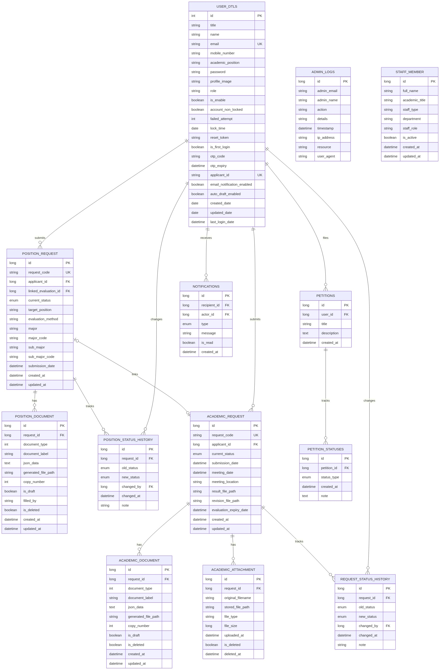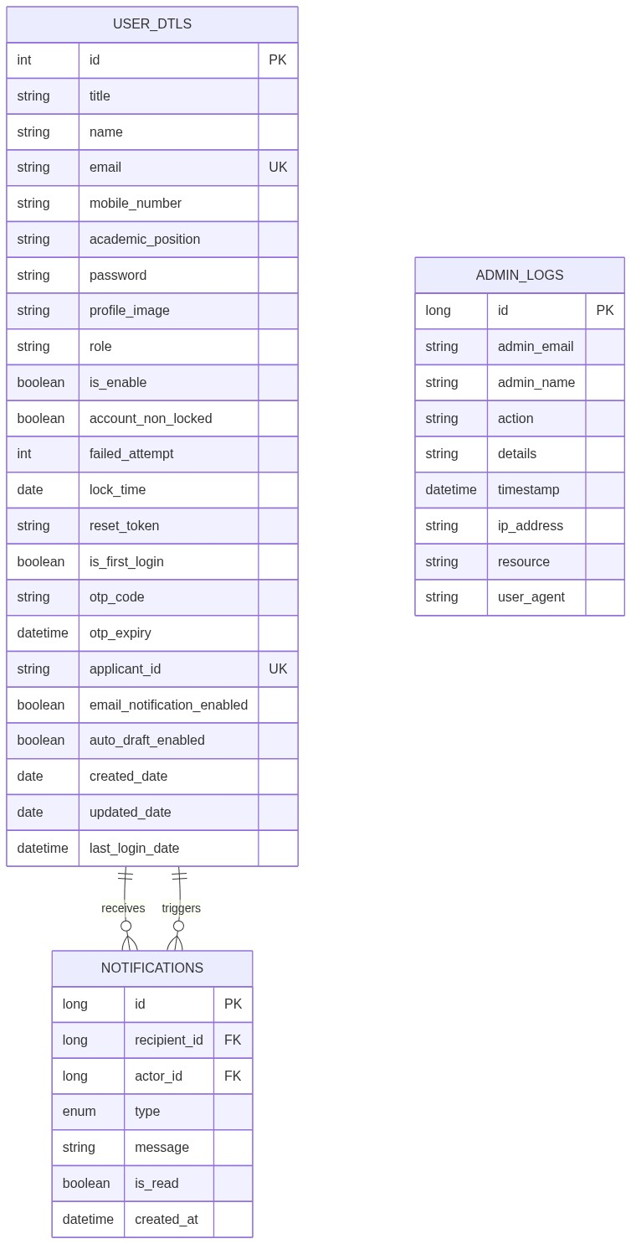1. User Management & Security (ผู้ใช้และความปลอดภัย)
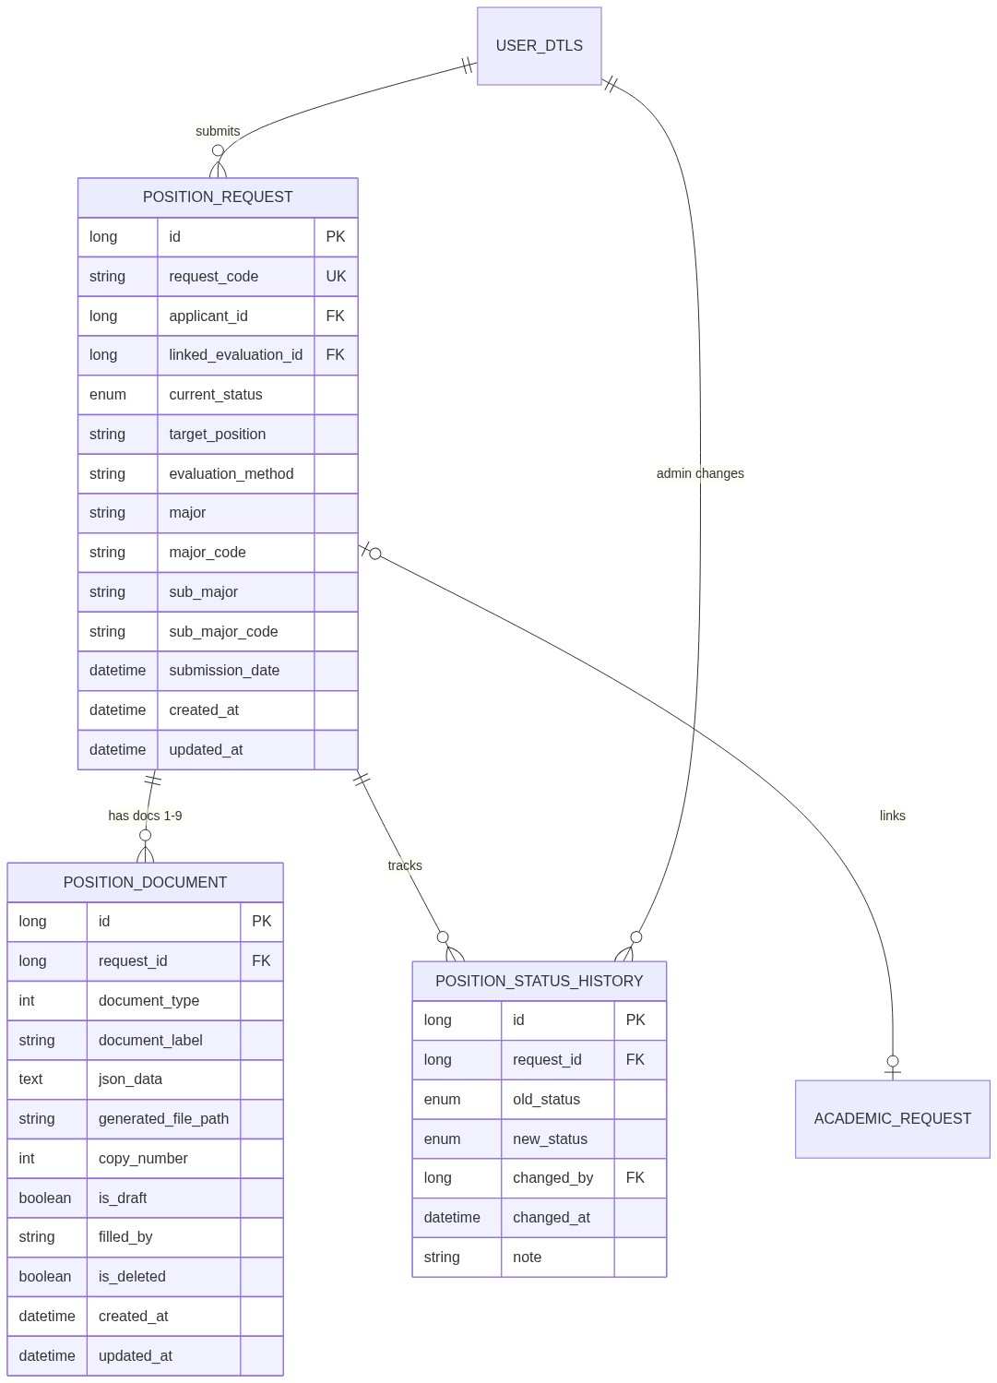
2. ระบบขอกำหนดตำแหน่งทางวิชาการ (Position Request)

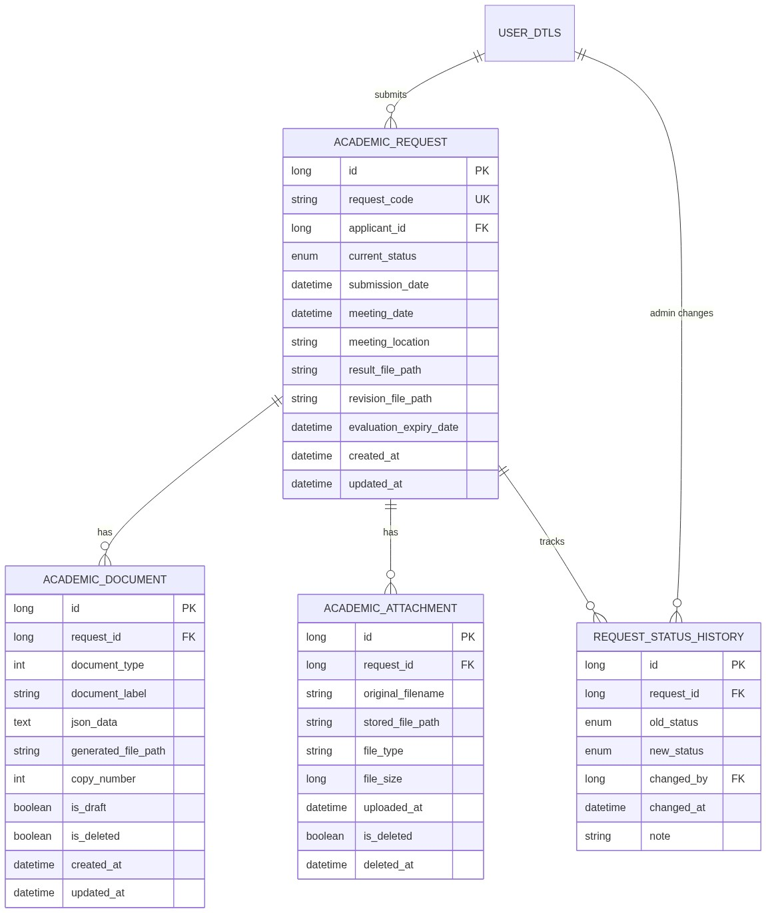
3.ระบบประเมินผลงานทางวิชาการ (Academic Evaluation)
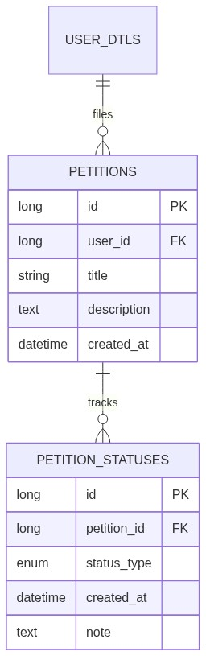
4. ระบบคำร้อง (Petition)
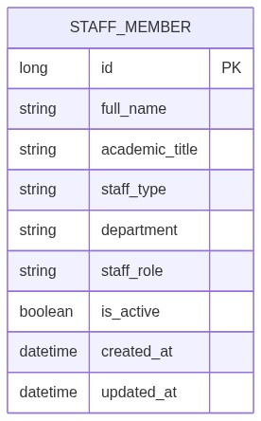
5. ข้อมูลบุคลากร (Staff Master Data)

2.5 Design User Interface

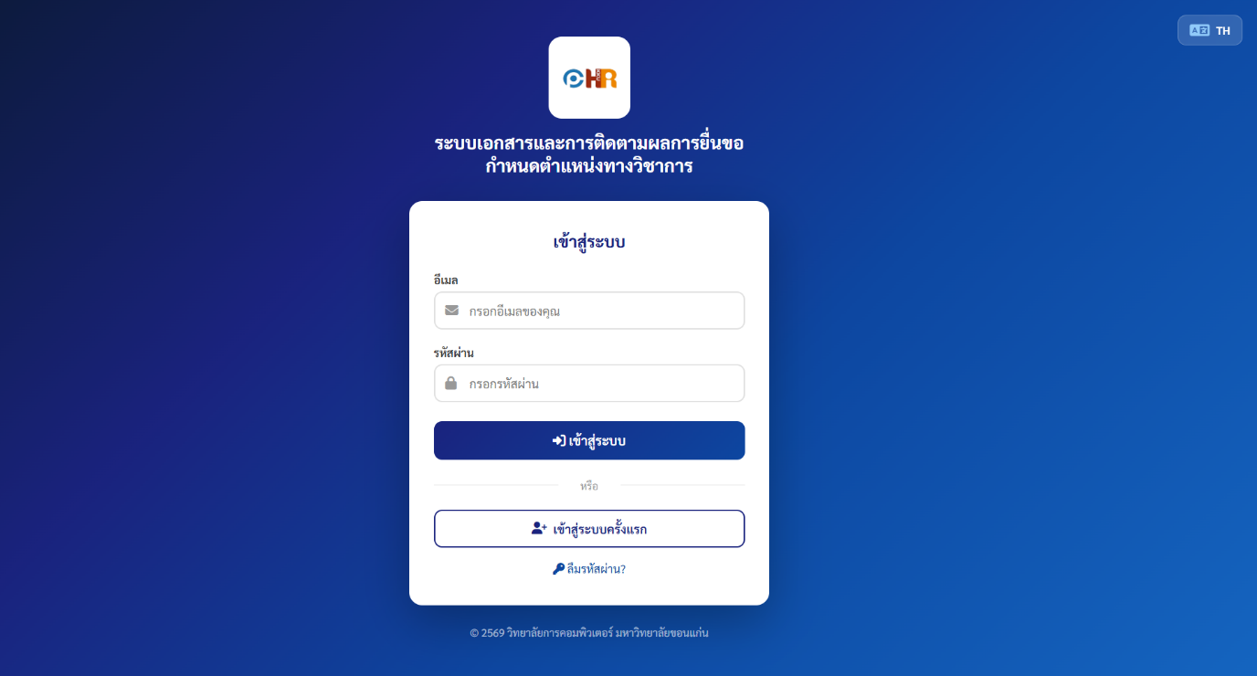

ภาพที่ 1 หน้าเข้าสู่ระบบ

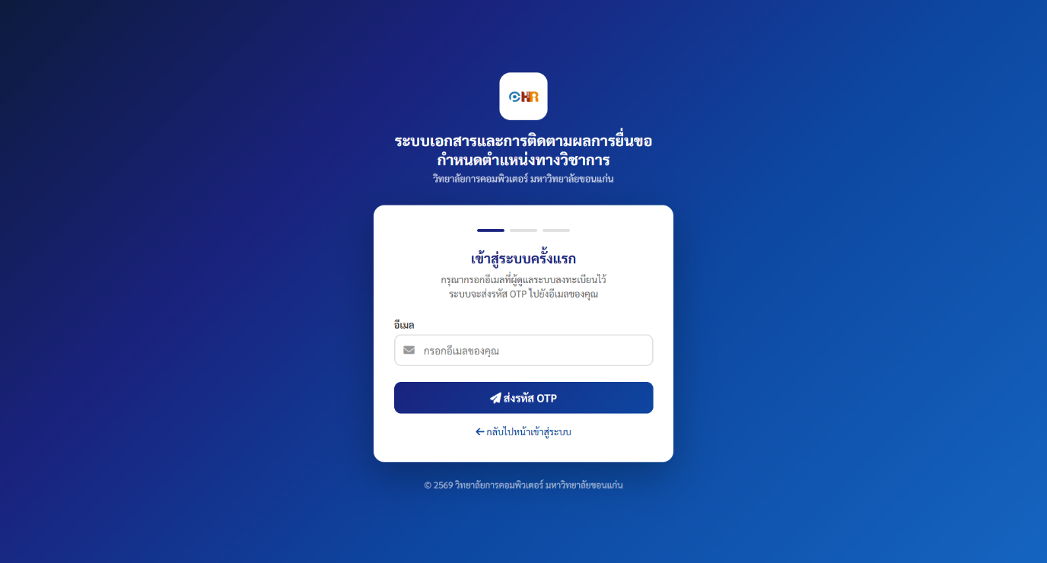

ภาพที่ 1 หน้าเข้าสู่ระบบครั้งแรก

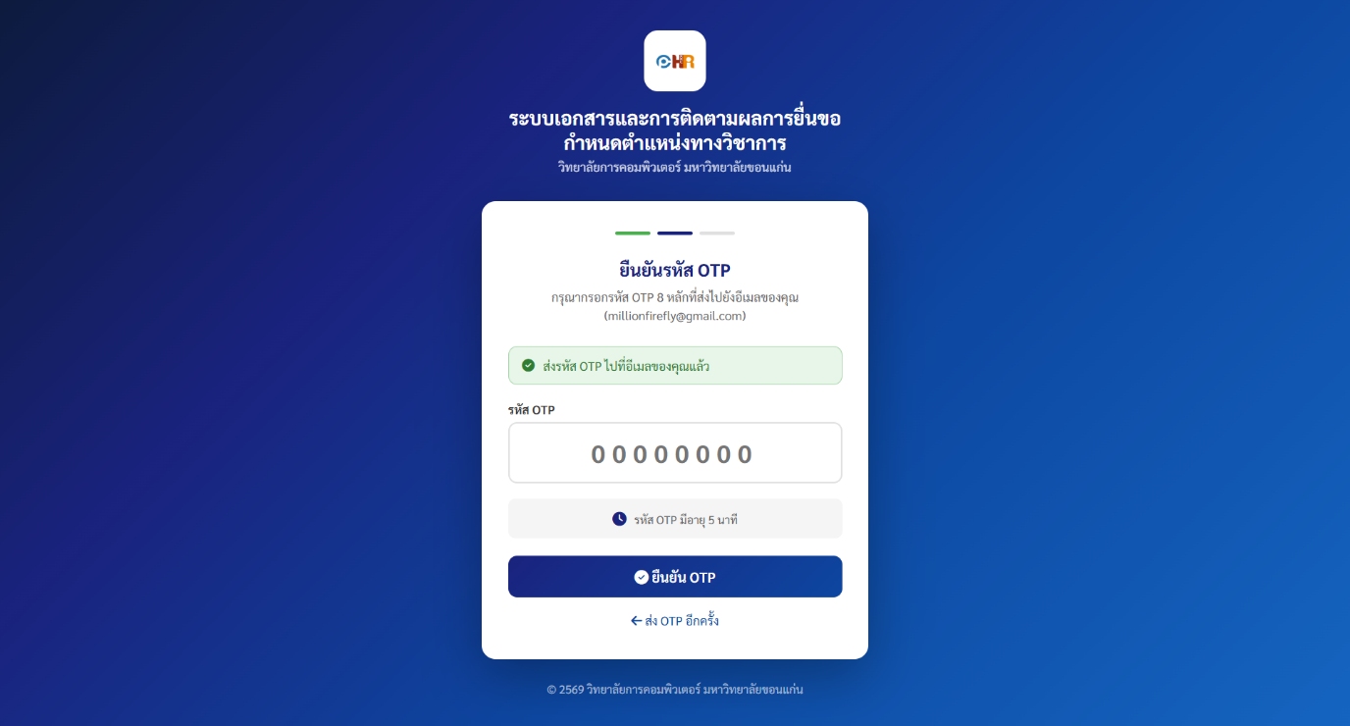

ภาพที่ 1 หน้ายืนยัน OTP

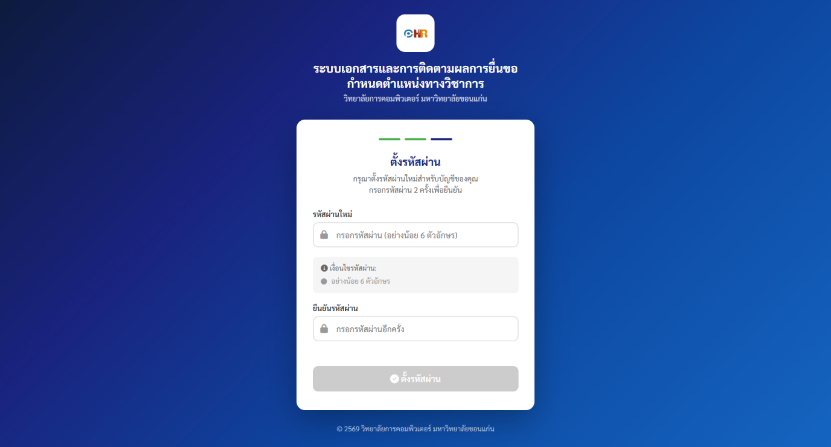

ภาพที่ 1 หน้าตั้งรหัสผ่าน

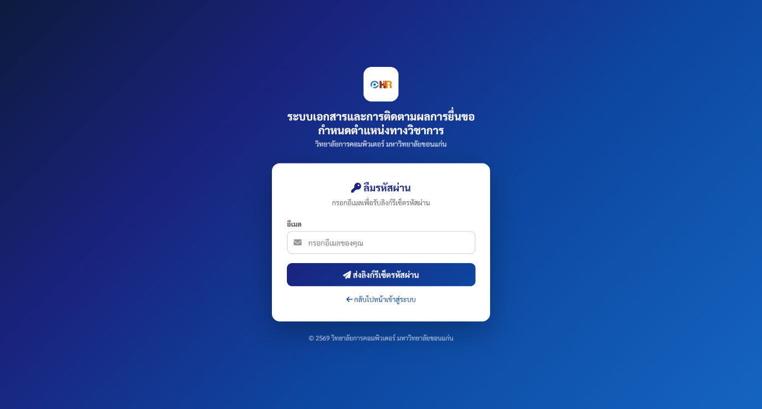

ภาพที่ 1 หน้าลืมรหัสผ่าน

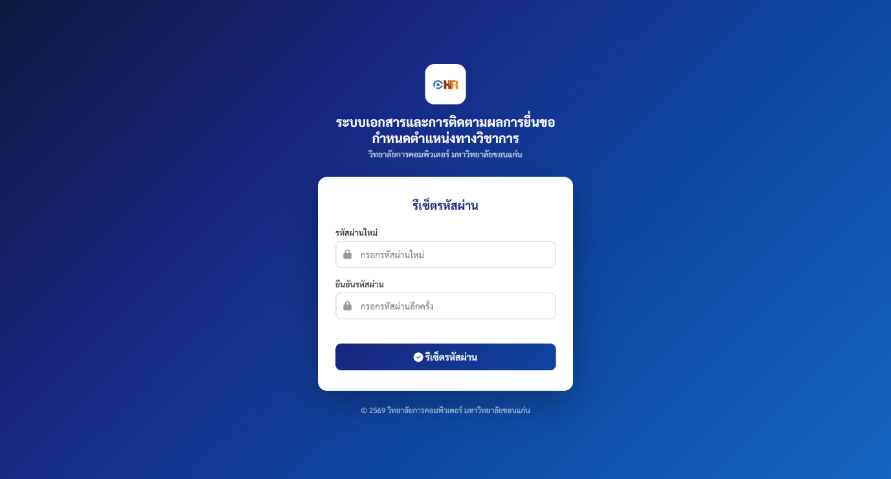

ภาพที่ 1 หน้ารีเซ็ตรหัสผ่าน

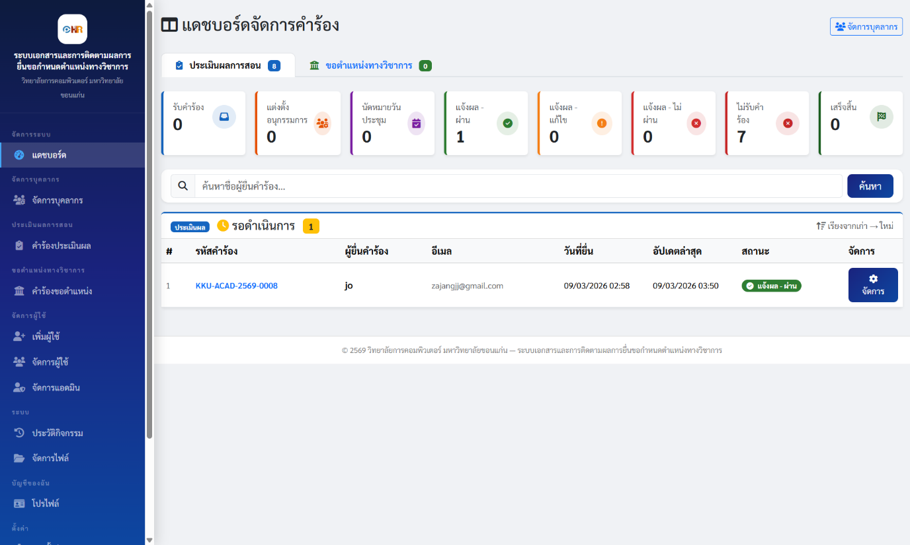

ภาพที่ 1 หน้ารายการคำร้องประเมินผลการสอน (Admin)

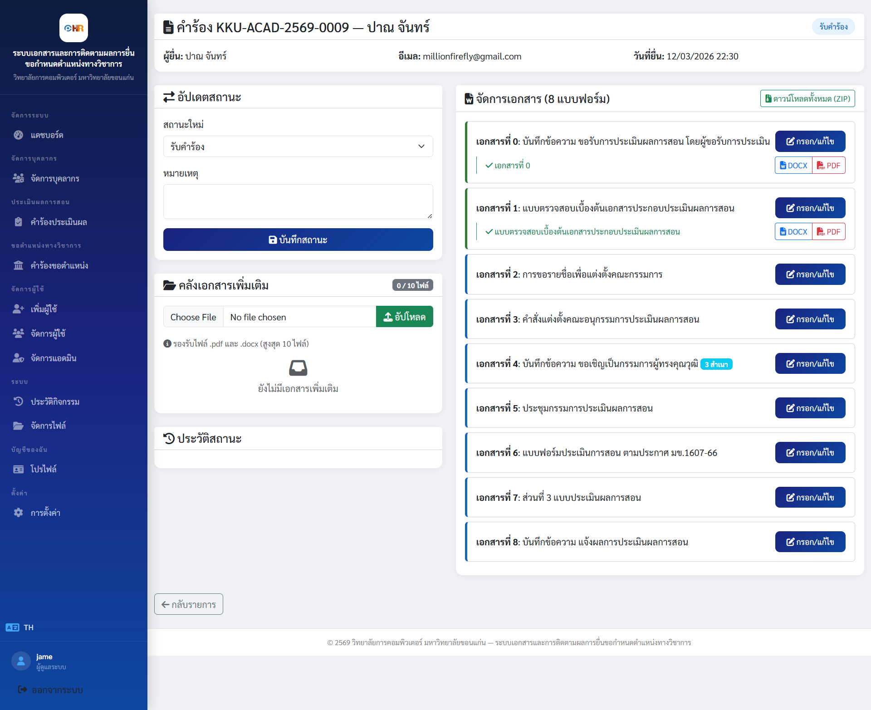

ภาพที่ 1 หน้ารายละเอียดคำร้อง (Admin)

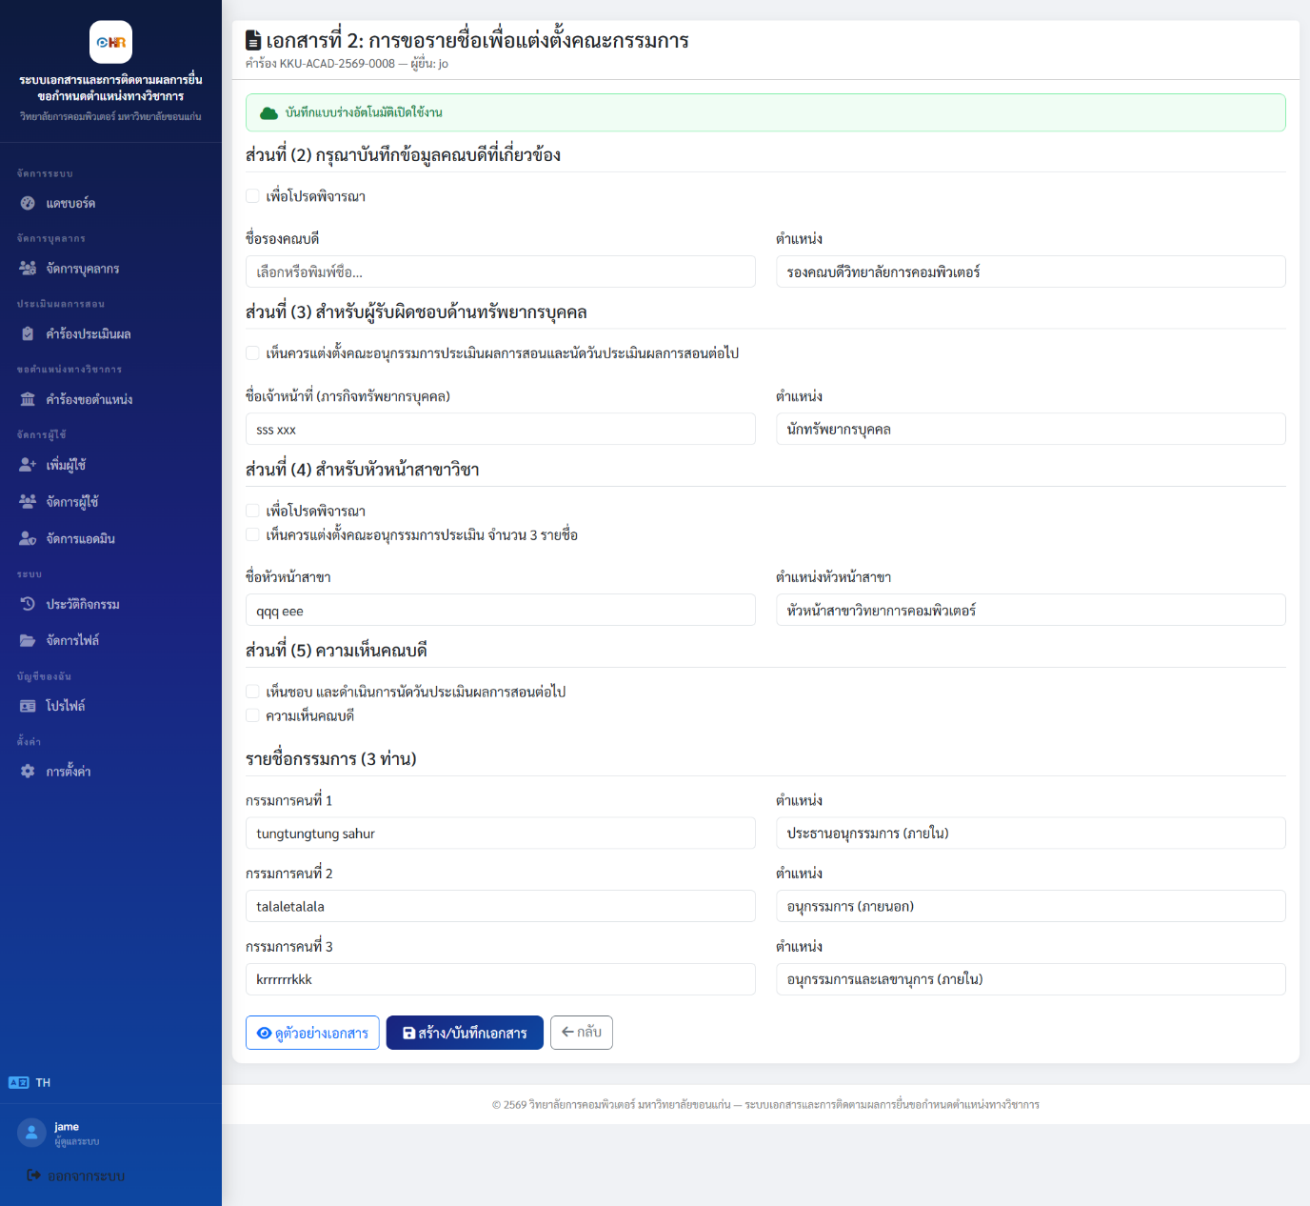

ภาพที่ 1 หน้ากรอกเอกสาร (Admin)

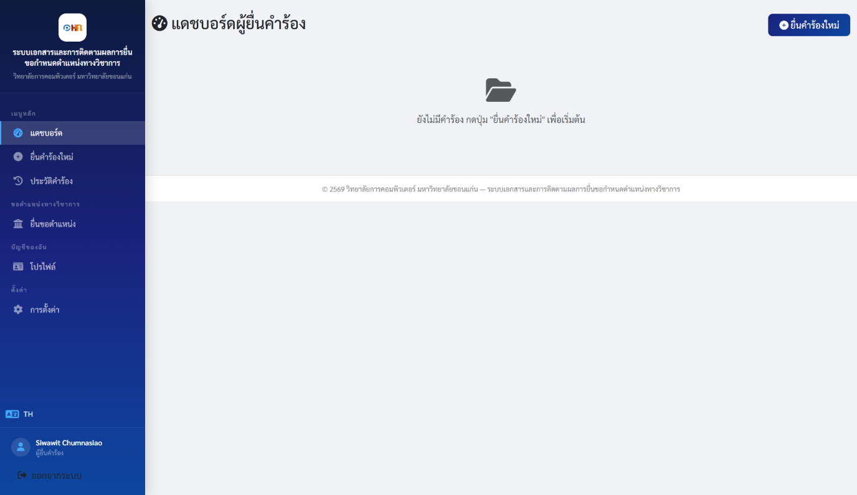

ภาพที่ 1 หน้าแดชบอร์ด (User)

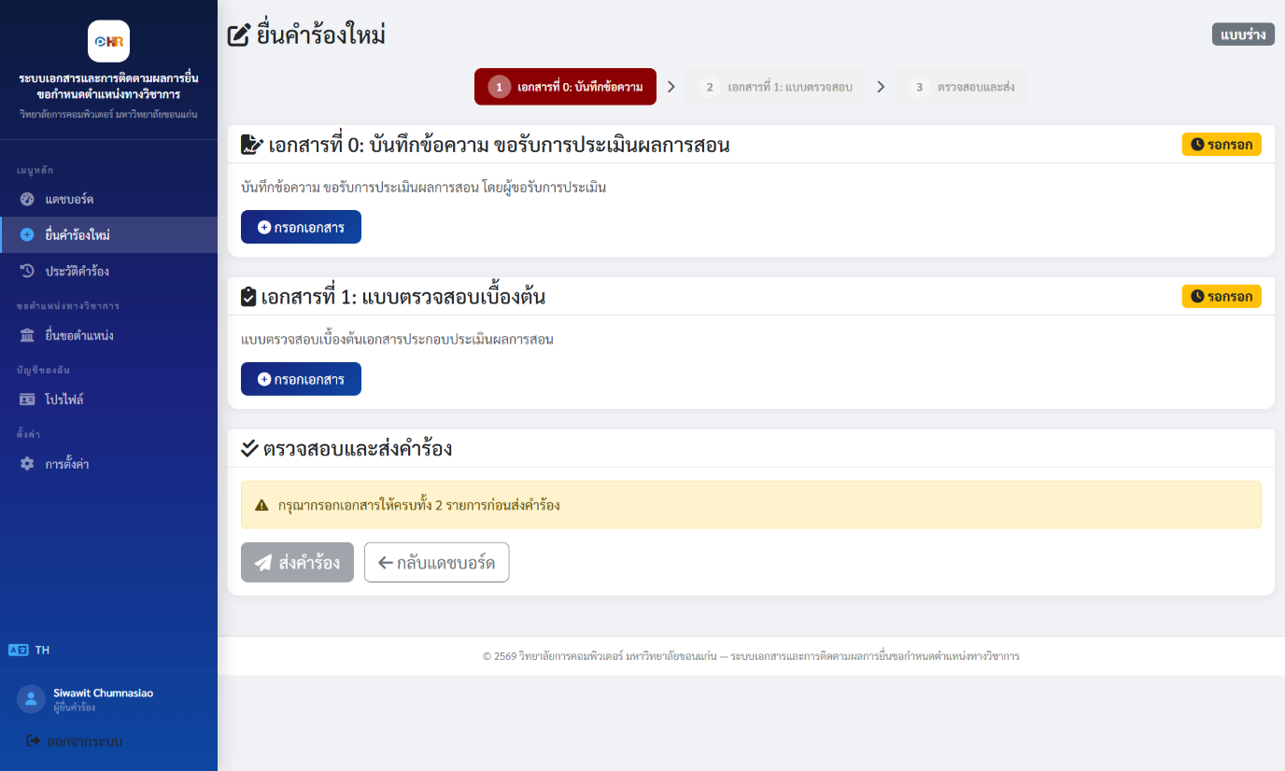

ภาพที่ 1 หน้าสร้างคำร้องใหม่ (User)

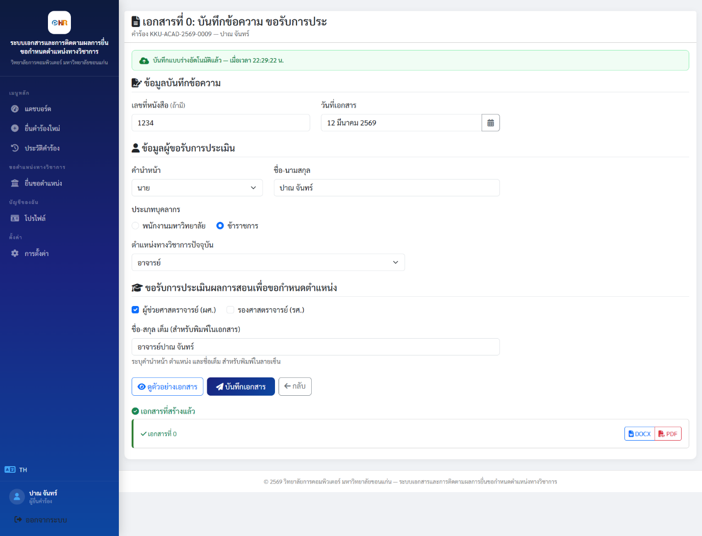

ภาพที่ 1 หน้ากรอกเอกสารที่ 0 (User)

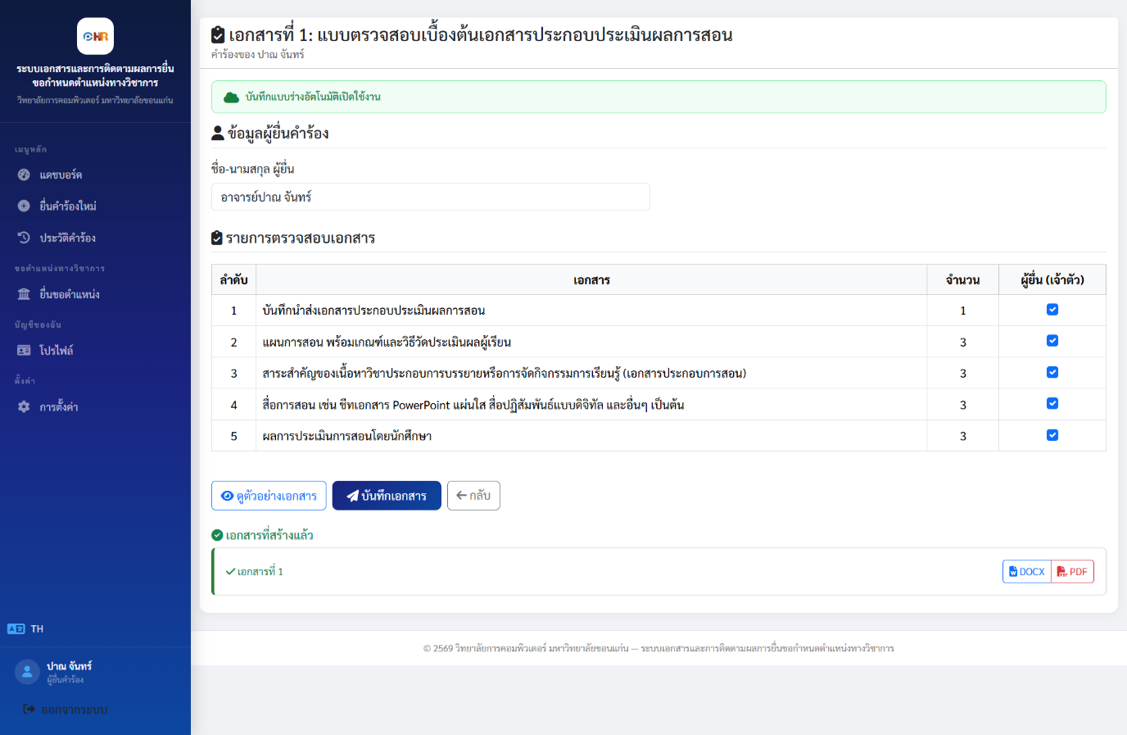

ภาพที่ 1 หน้ากรอกเอกสารที่ 1 (User)

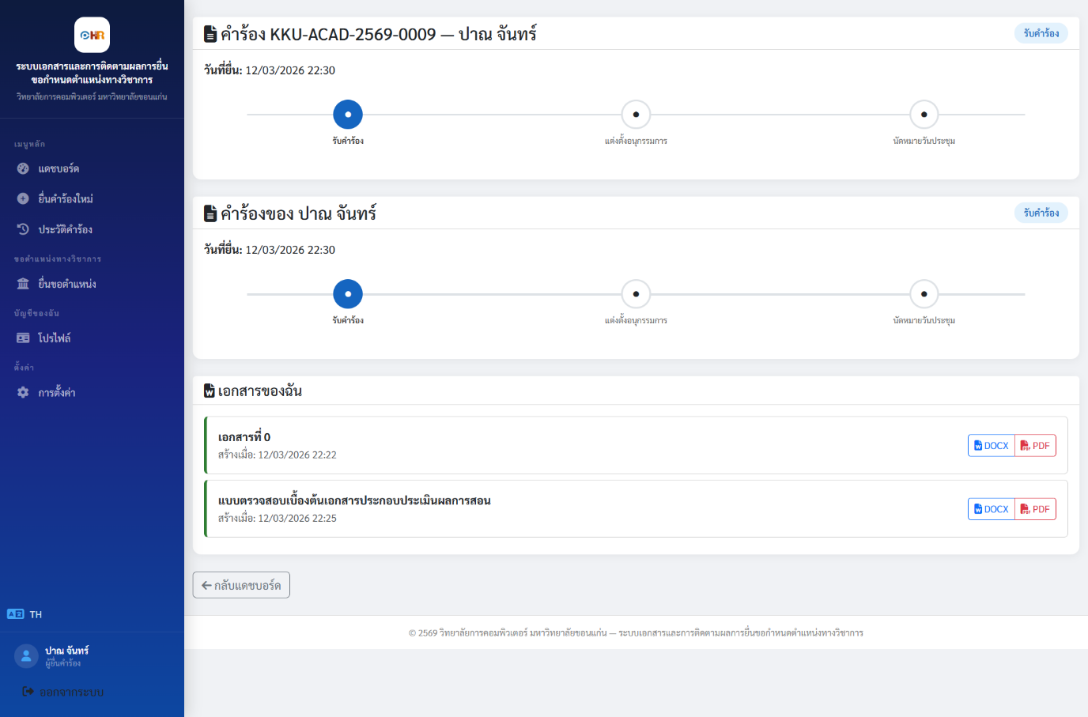

ภาพที่ 1 หน้ารายละเอียดคำร้อง (User)

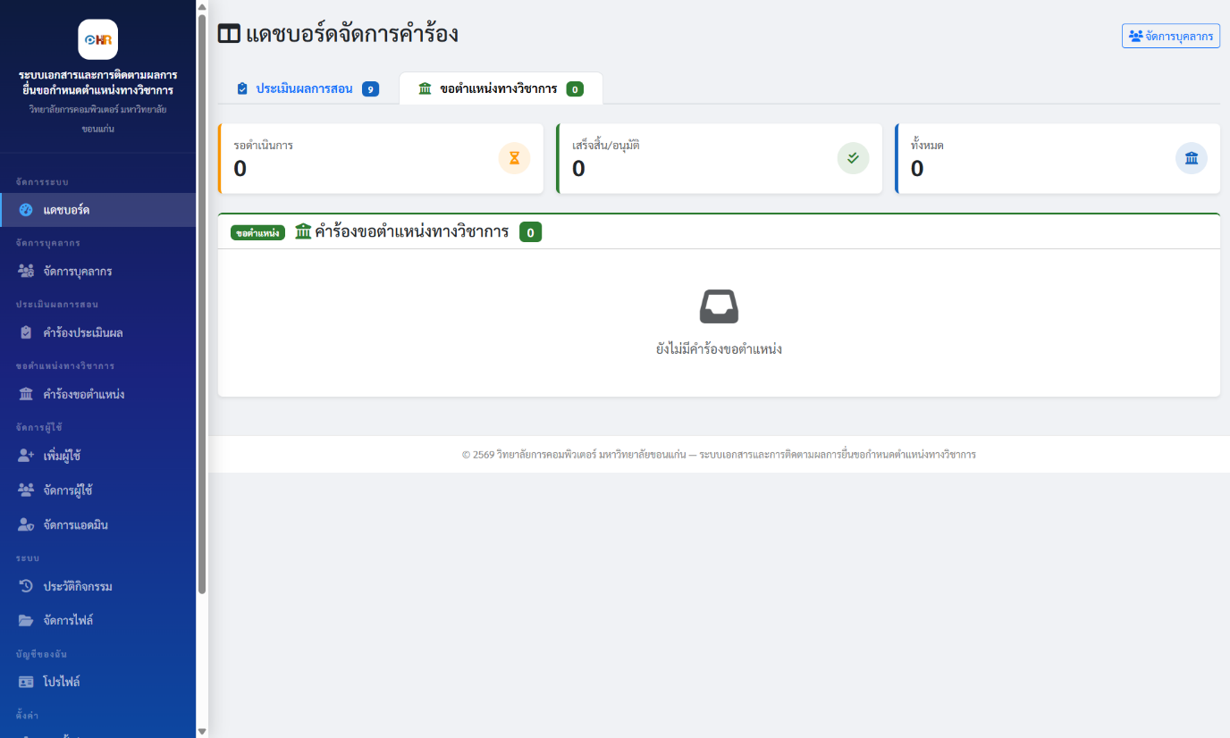

ภาพที่ 1 หน้ารายการคำร้องตำแหน่ง (Admin)

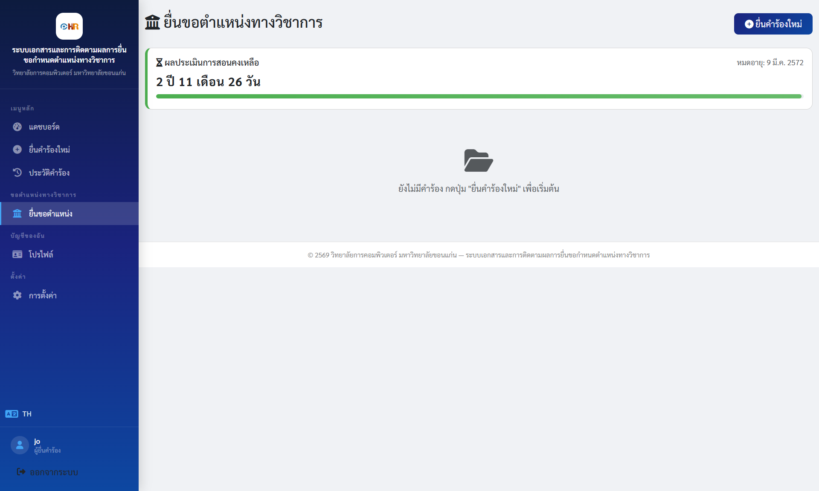

ภาพที่ 1 หน้าแดชบอร์ดตำแหน่ง (User)

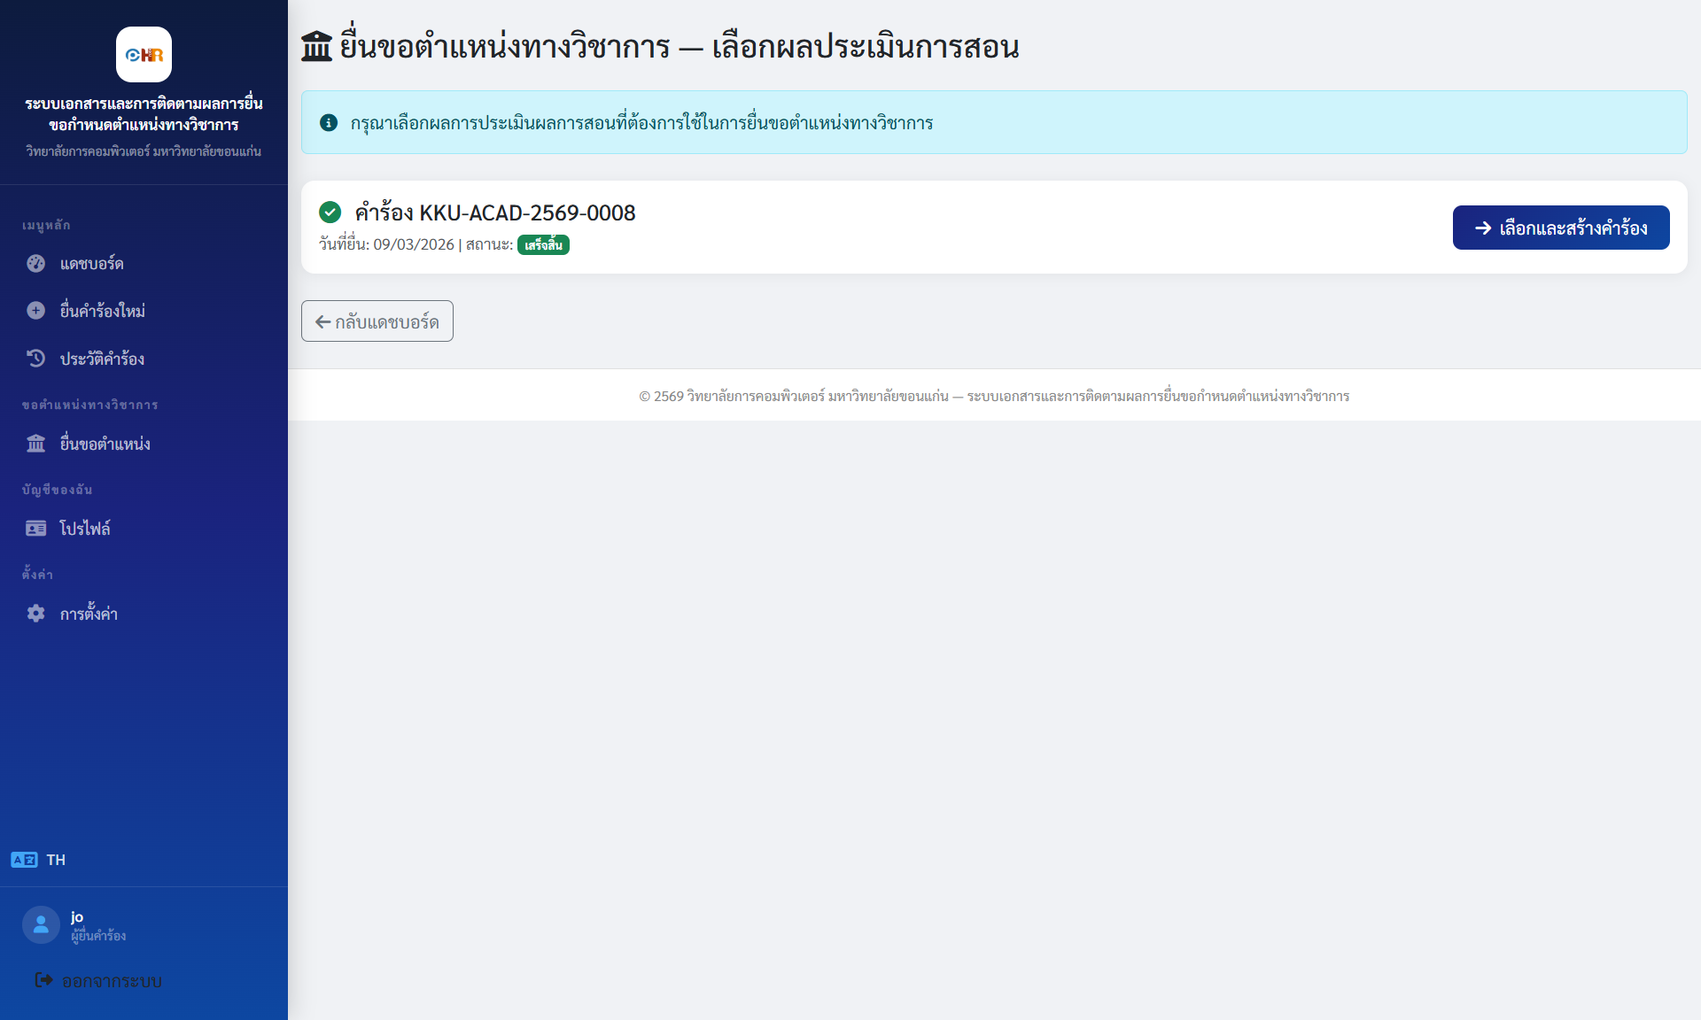

ภาพที่ 1 หน้าสร้างคำร้องตำแหน่งใหม่ (User)

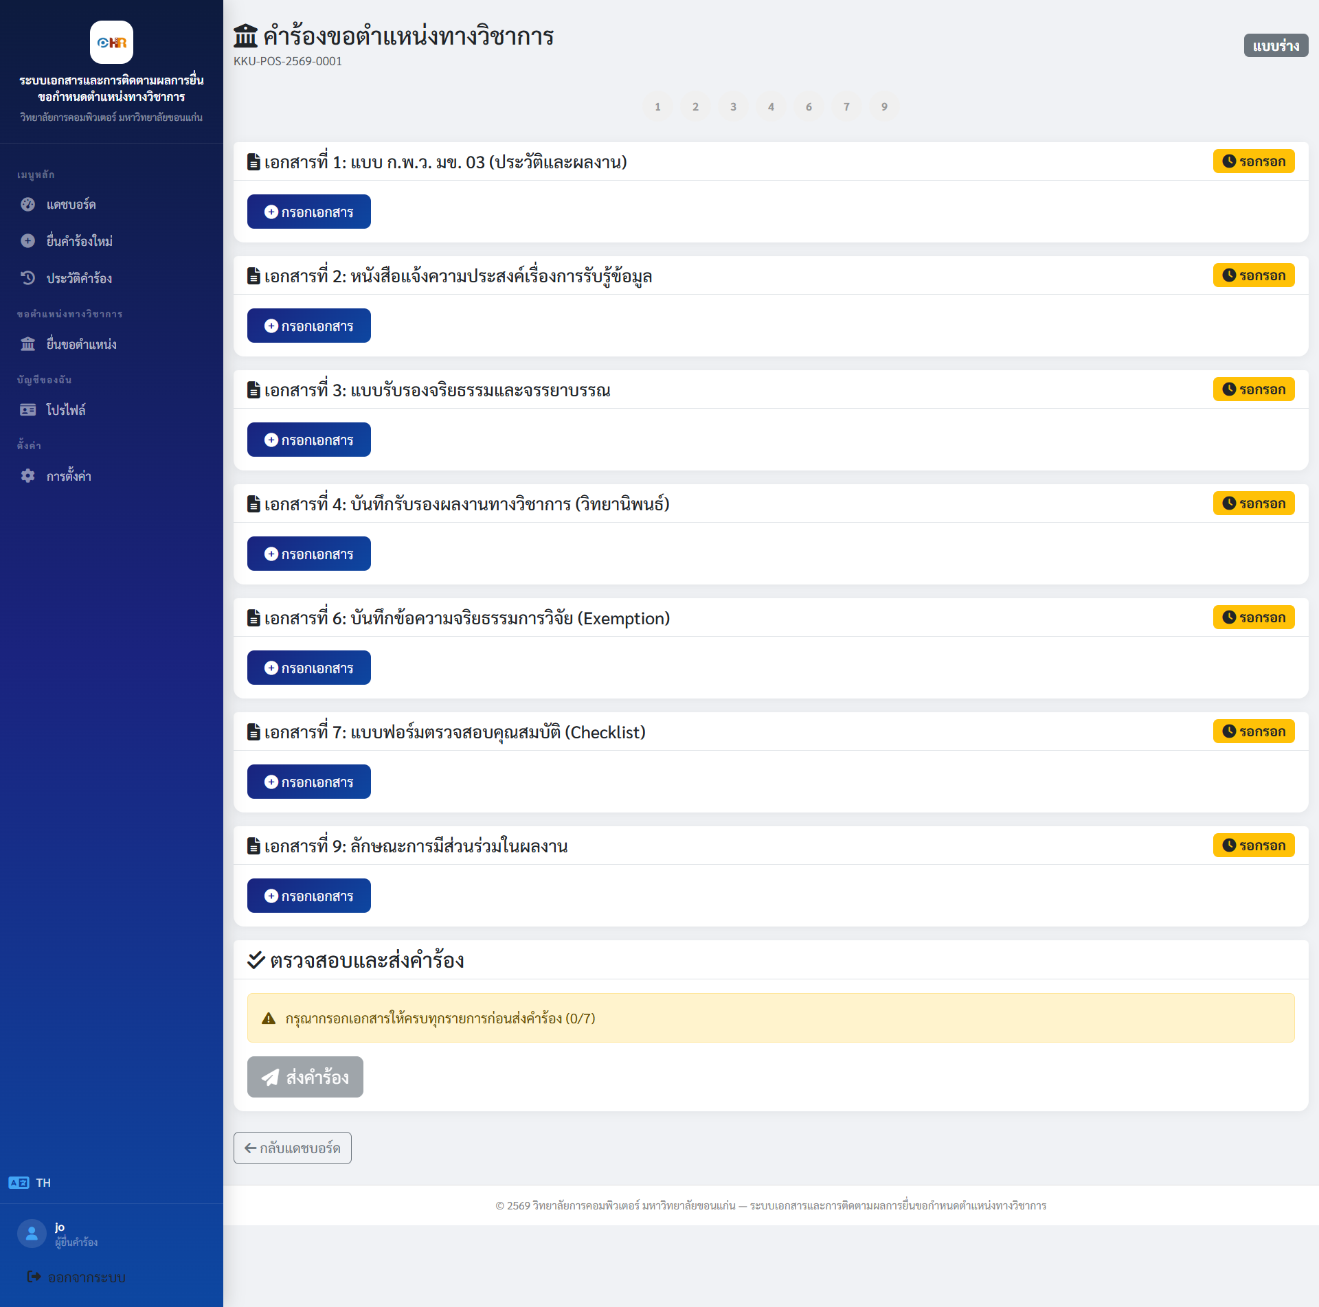

ภาพที่ 1 หน้ารายละเอียดคำร้องตำแหน่ง (User)

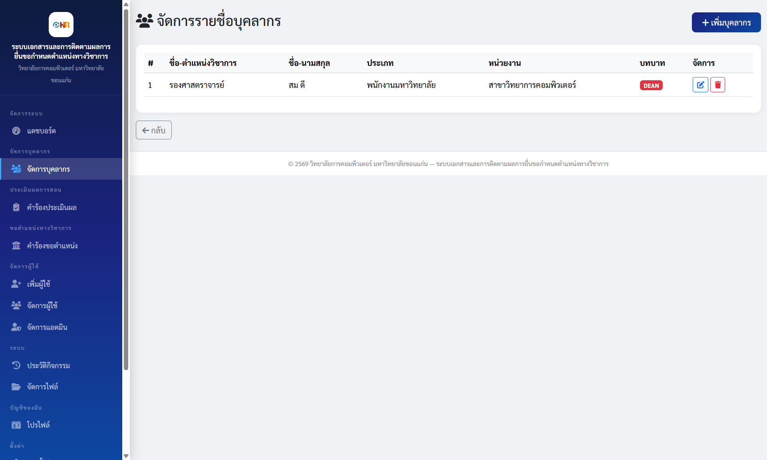

ภาพที่ 1 หน้ารายชื่อบุคลากร

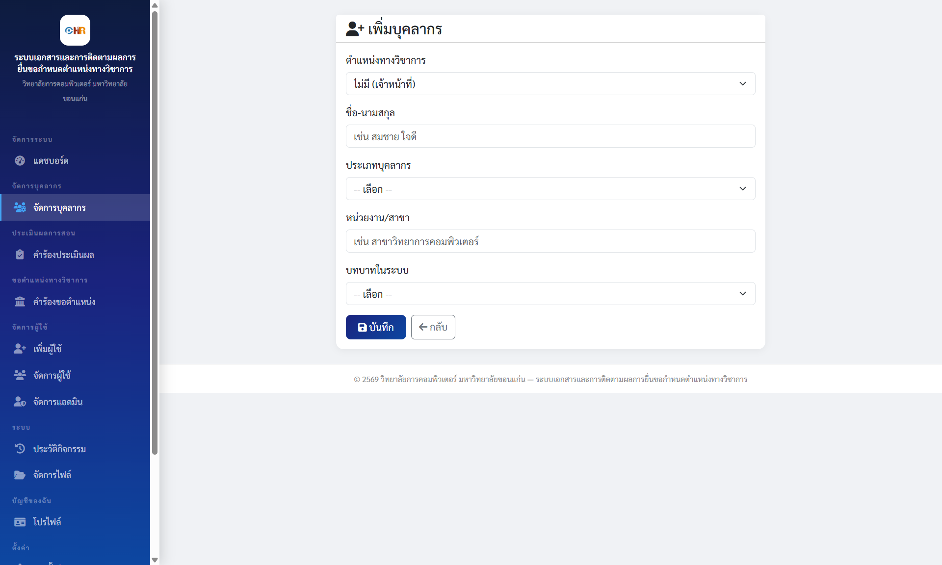

ภาพที่ 1 หน้าเพิ่มบุคลากร

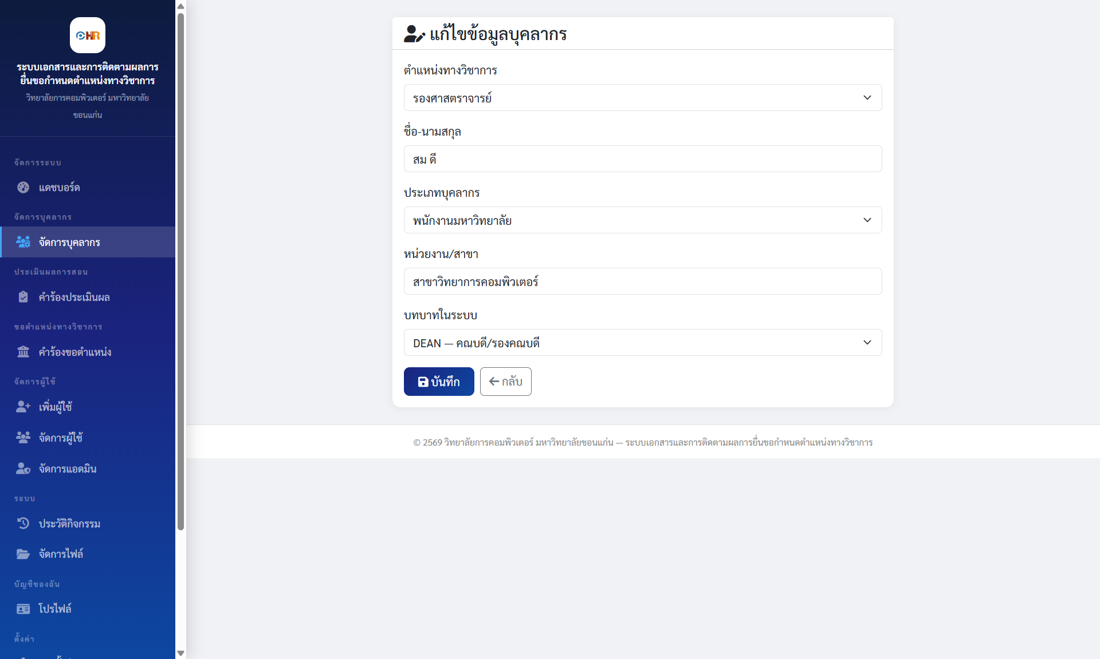

ภาพที่ 1 หน้าแก้ไขบุคลากร

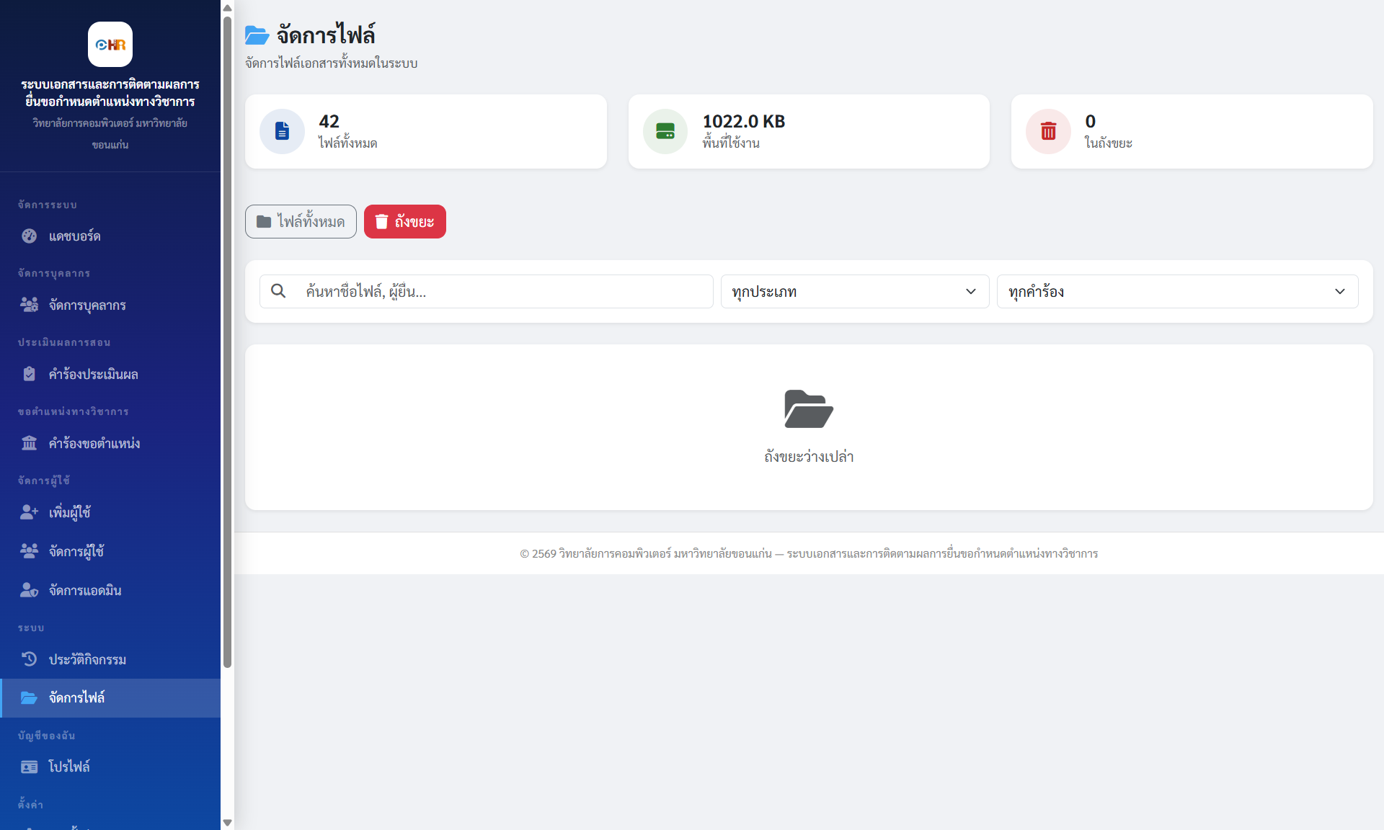

ภาพที่ 1 หน้ารายการไฟล์ / ถังขยะ

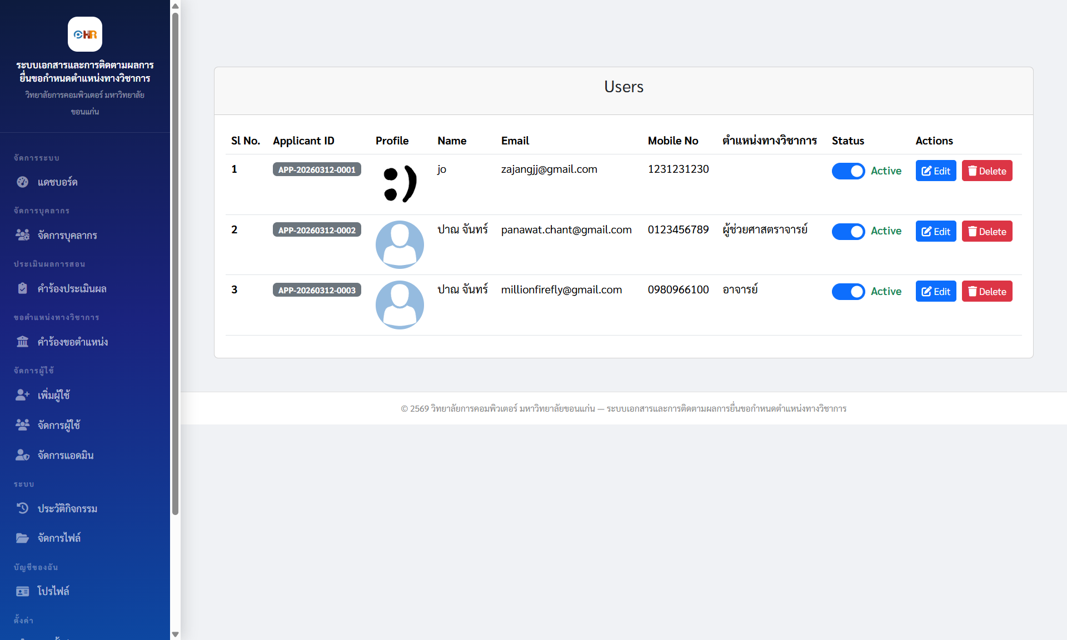

ภาพที่ 1 หน้ารายชื่อผู้ใช้/แอดมิน

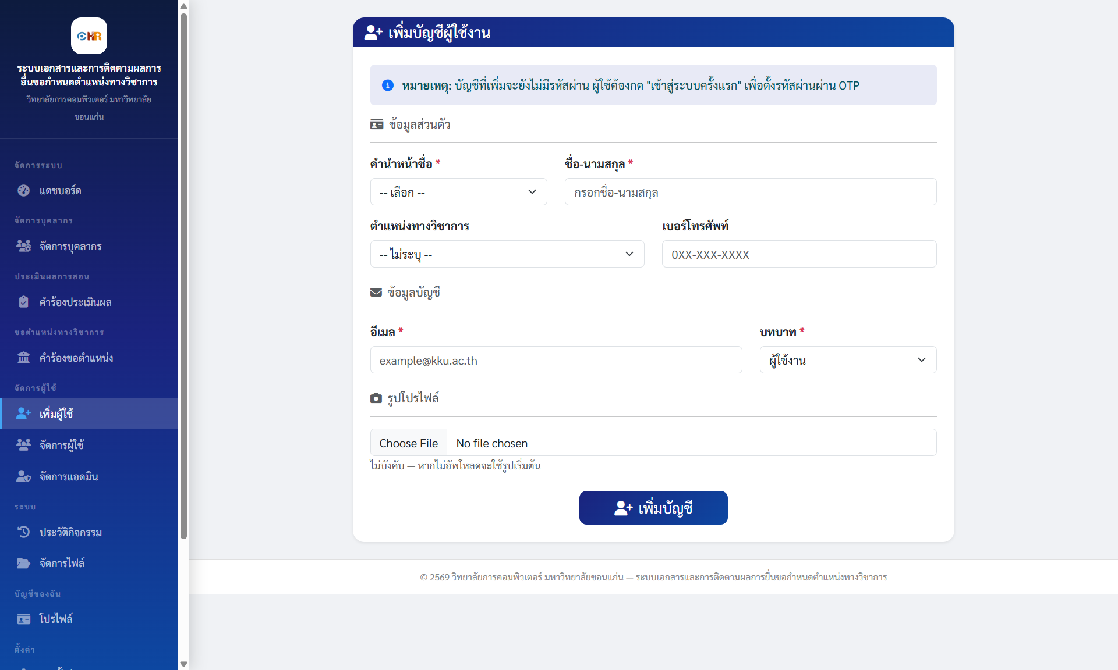

ภาพที่ 1 หน้าเพิ่มแอดมิน

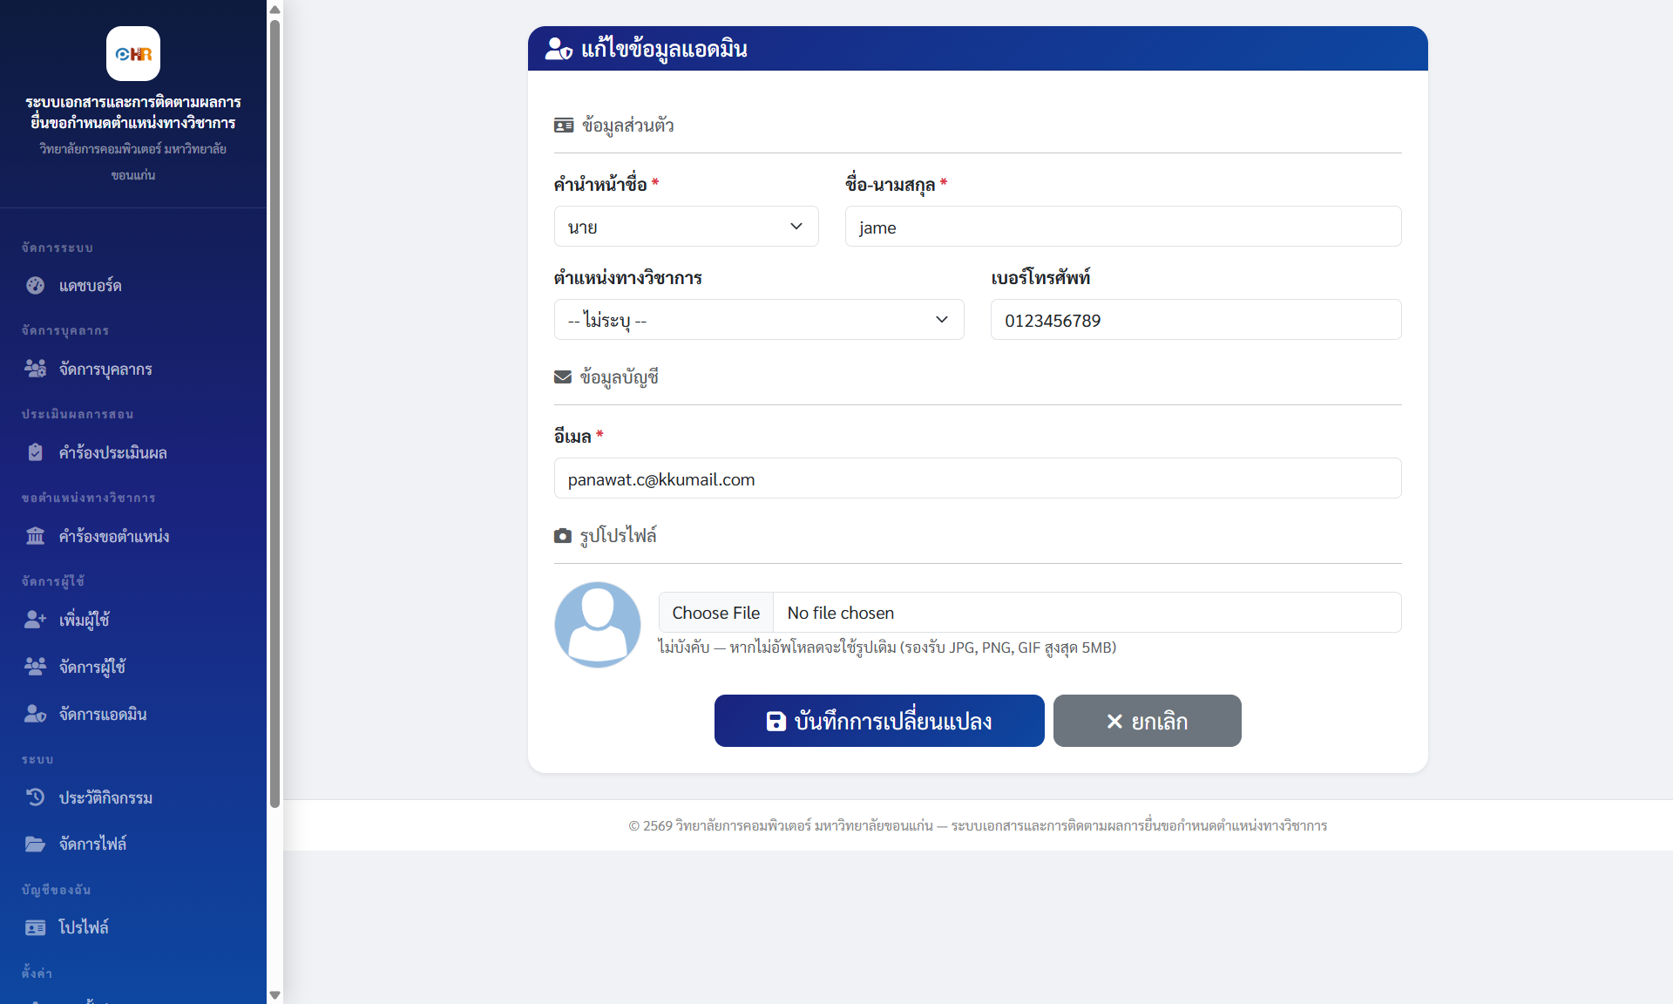

ภาพที่ 1 หน้าแก้ไขผู้ใช้/แอดมิน

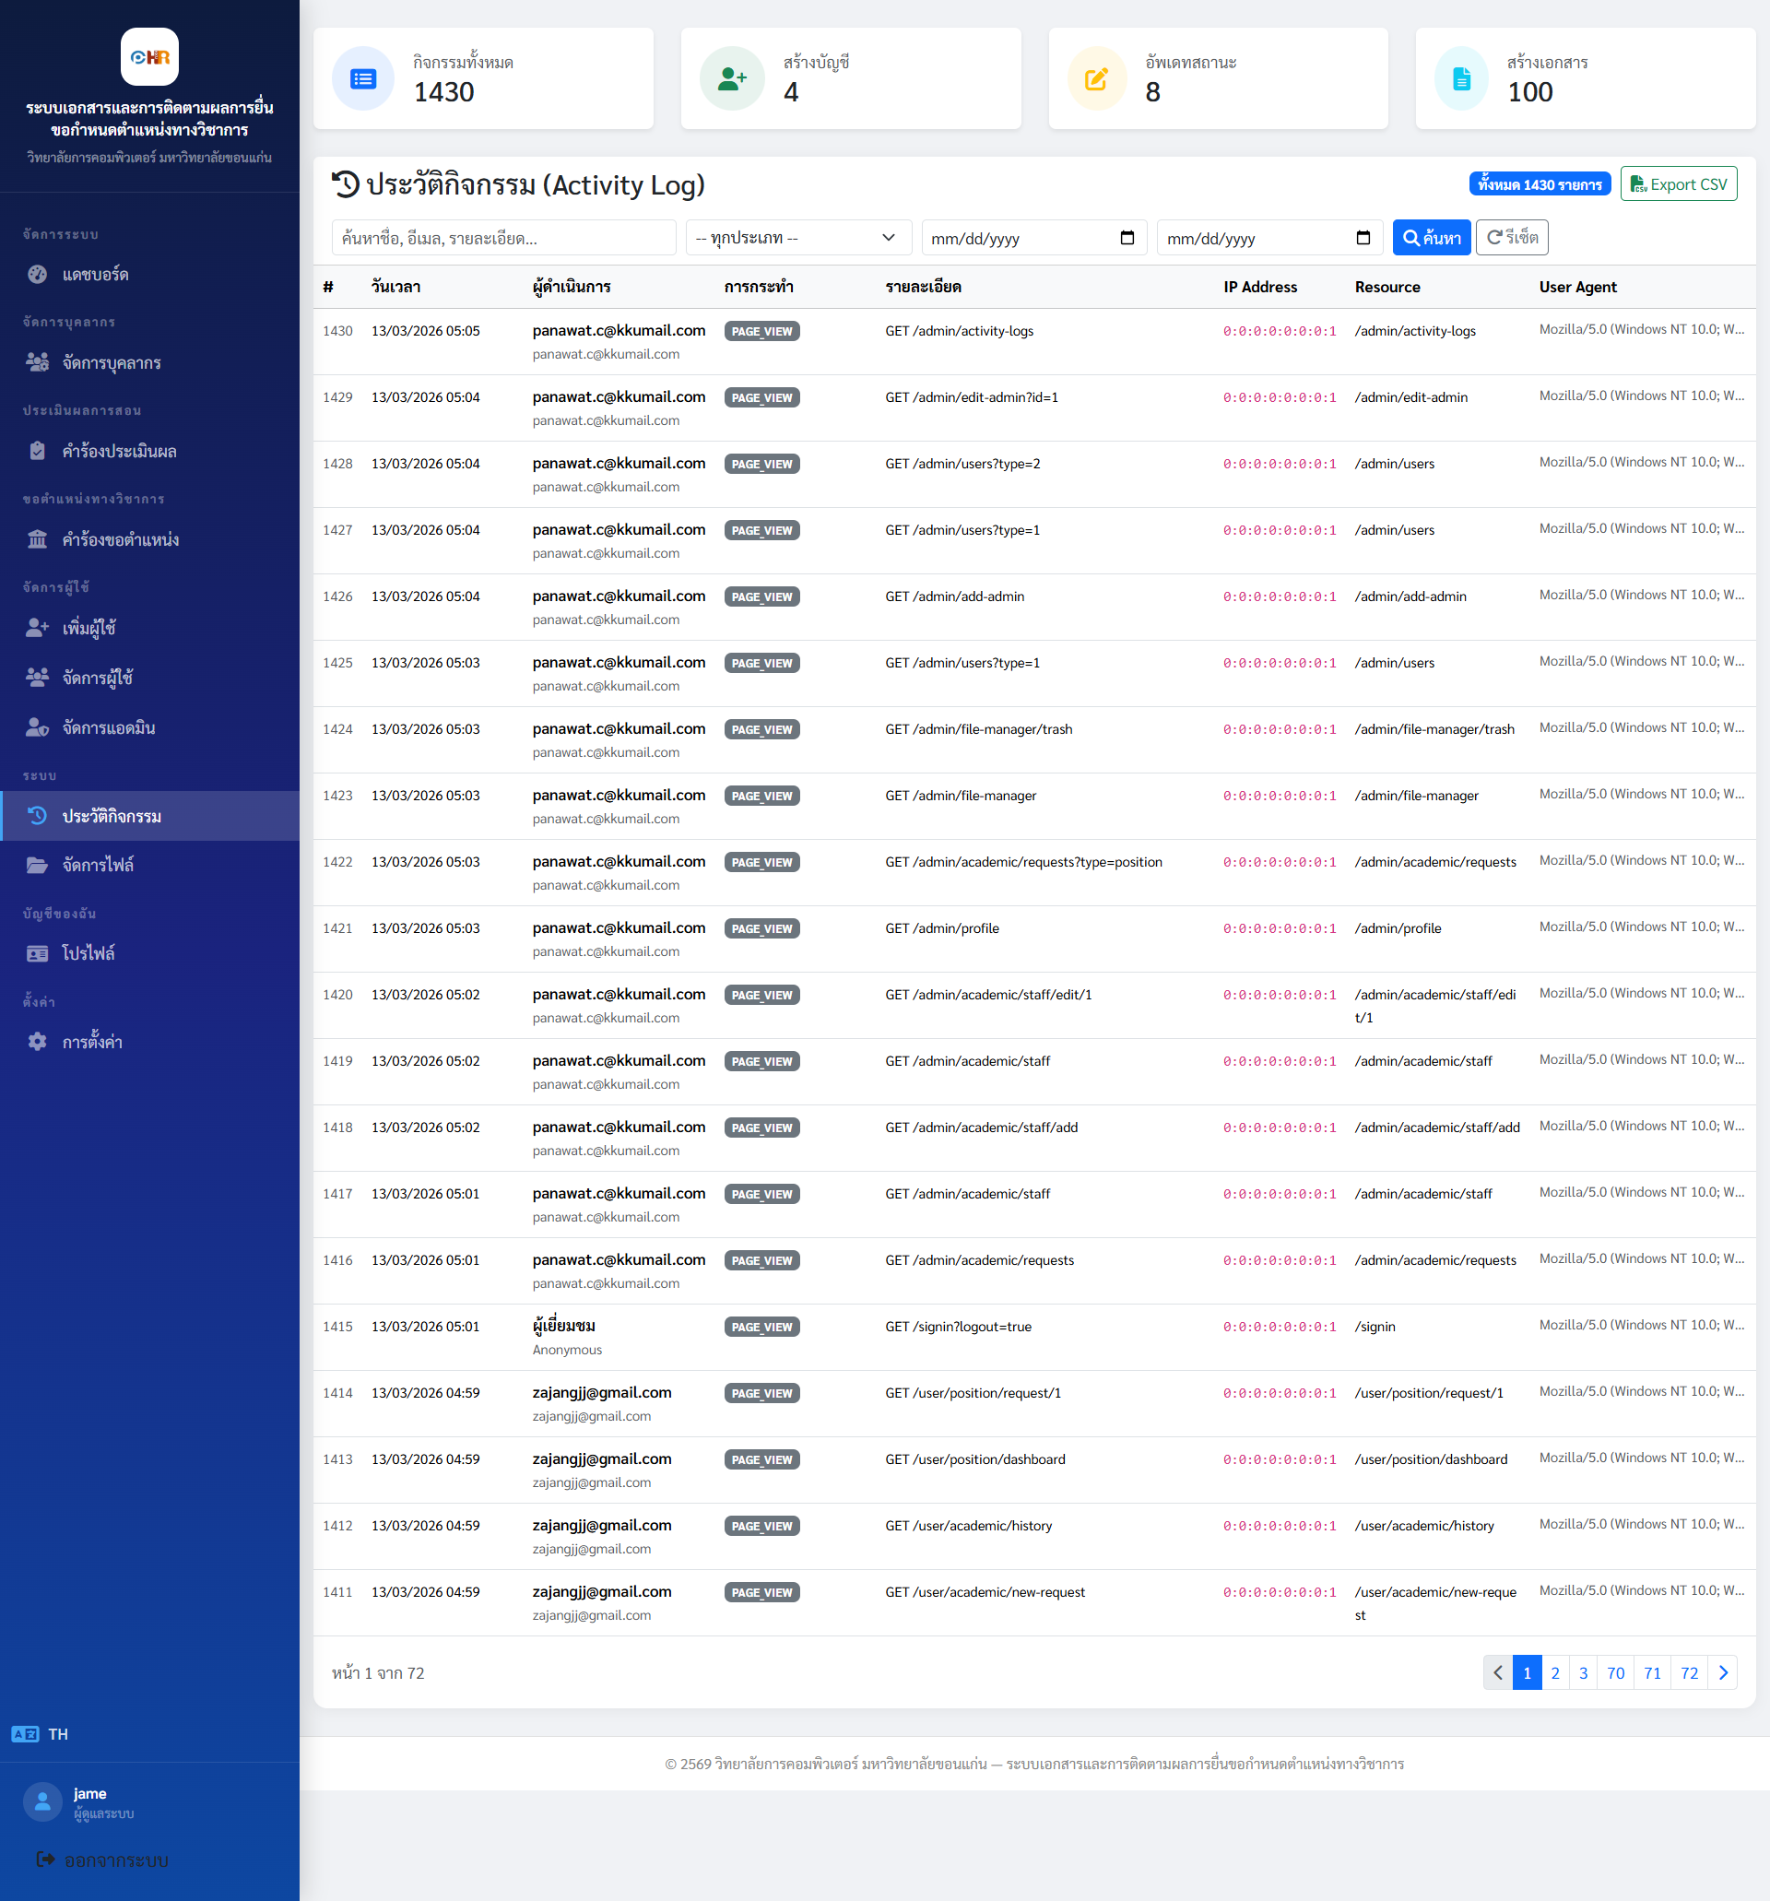

ภาพที่ 1 หน้าประวัติการใช้งาน (Activity Logs)

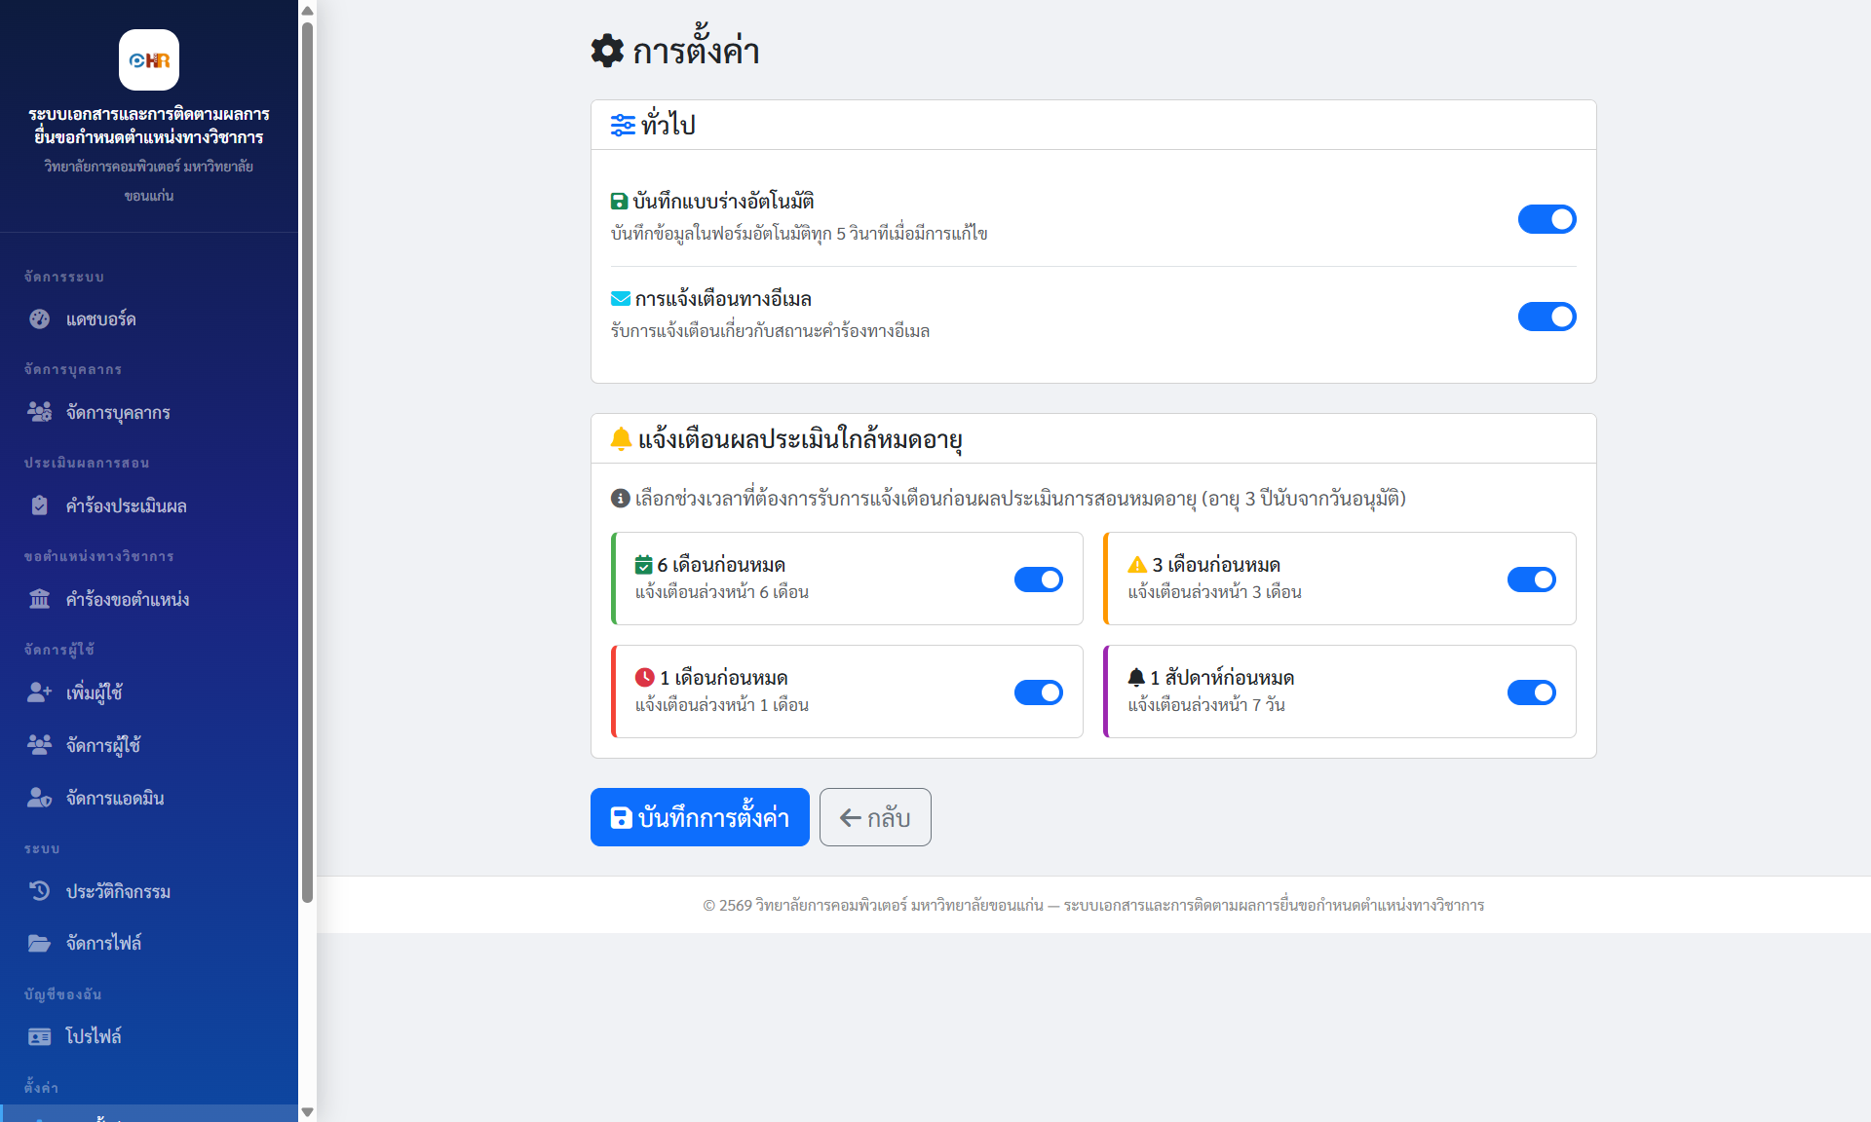

ภาพที่ 1 หน้าตั้งค่า

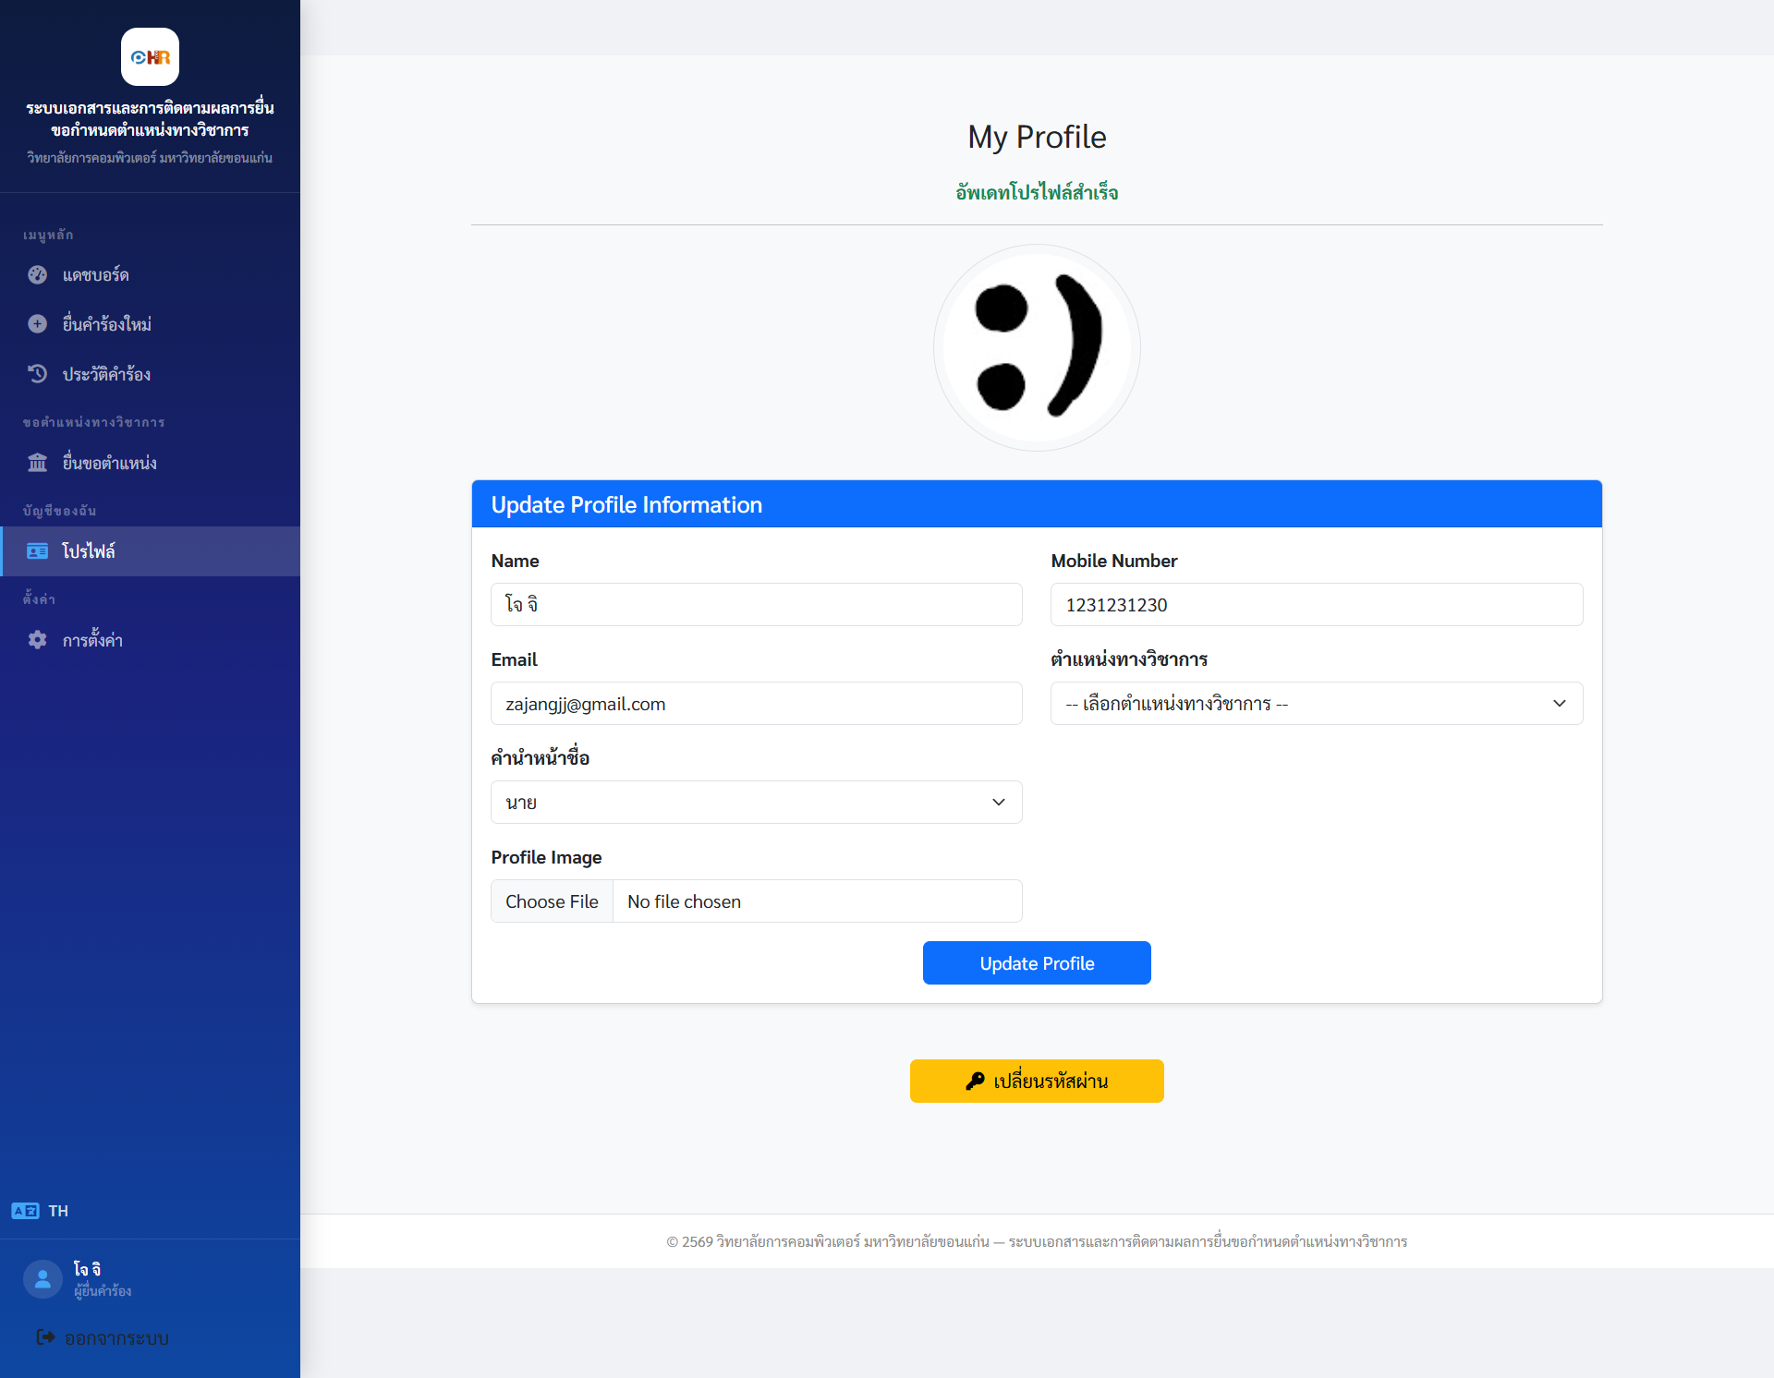

ภาพที่ 1 หน้าโปรไฟล์ (User)

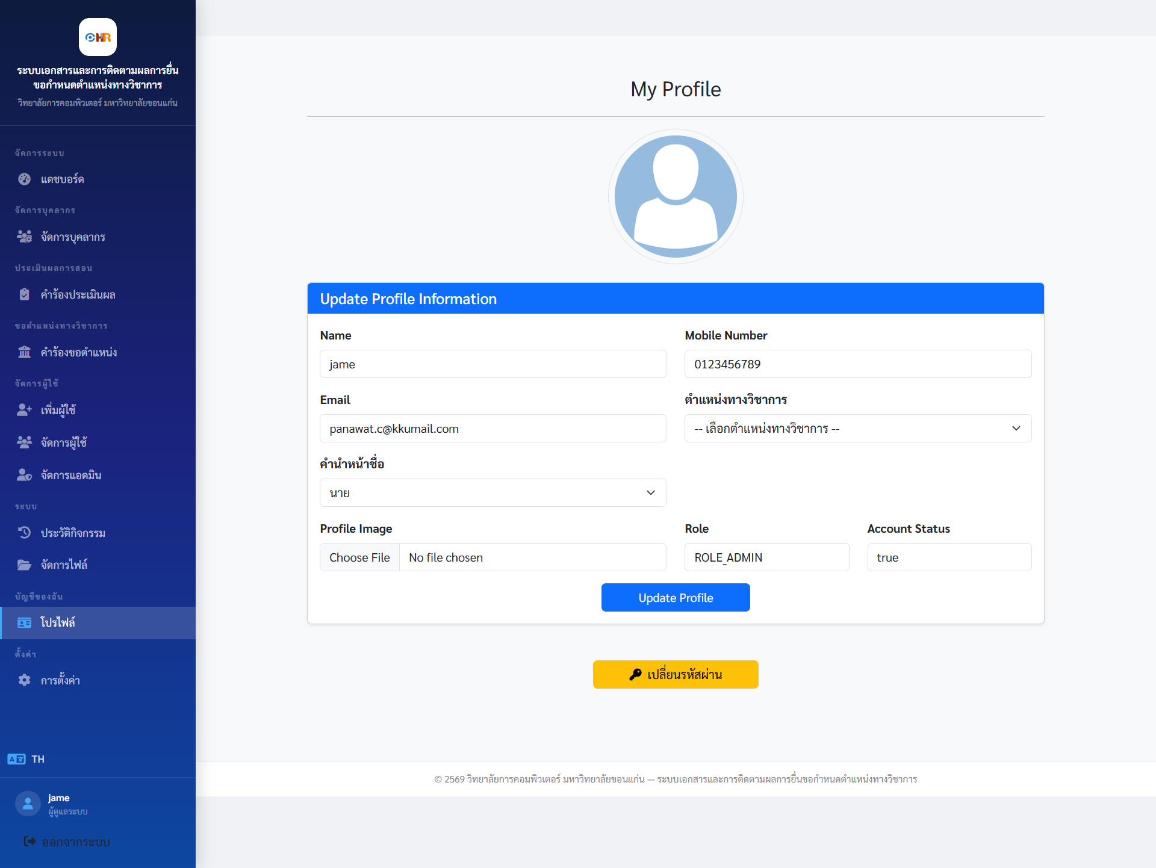

ภาพที่ 1 หน้าโปรไฟล์ (Admin)

3. การทดสอบระบบ

บทที่ 5
บทสรุป
1. สรุปผลการดำเนินโครงงาน
โครงงานระบบเอกสารและการติดตามผลการยื่นขอกำหนดตำแหน่งทางวิชาการ วิทยาลัยการคอมพิวเตอร์ มหาวิทยาลัยขอนแก่น (HRCP.KKU) ได้ดำเนินการพัฒนาจนสำเร็จลุล่วงตามวัตถุประสงค์ที่ตั้งไว้ทั้ง 4 ข้อ ดังนี้
วัตถุประสงค์ข้อที่ 1 เพื่อพัฒนาระบบสารสนเทศที่รองรับกระบวนการยื่นขอกำหนดตำแหน่งทางวิชาการในรูปแบบอิเล็กทรอนิกส์ (e-Submission) ผลการดำเนินงาน: ระบบสามารถรองรับการยื่นคำขอกำหนดตำแหน่งทางวิชาการทั้ง 3 ระดับ ได้แก่ ผู้ช่วยศาสตราจารย์ (ผศ.) รองศาสตราจารย์ (รศ.) และศาสตราจารย์ (ศ.) ผ่านระบบเว็บแอปพลิเคชันได้อย่างสมบูรณ์ โดยรองรับเอกสาร 9 ประเภทสำหรับการประเมินผลการสอน (Academic Evaluation) และเอกสาร 9 ประเภทสำหรับการขอกำหนดตำแหน่ง (Position Request) ผู้ใช้งานสามารถกรอกข้อมูล อัปโหลดเอกสาร บันทึกฉบับร่าง (Draft) และยื่นคำขอผ่านระบบได้โดยไม่ต้องใช้เอกสารกระดาษ
วัตถุประสงค์ข้อที่ 2 เพื่อให้ผู้ใช้งานสามารถติดตามสถานะและขั้นตอนการพิจารณาได้ตามเวลาจริง (Real-time Tracking) ผลการดำเนินงาน: ระบบมี Status Flow/Tracking ที่แสดงสถานะการดำเนินงานแต่ละขั้นตอนอย่างชัดเจน ผ่าน Dashboard ของผู้ใช้ (User Dashboard) ซึ่งแสดงรายการคำขอทั้งหมด สถานะปัจจุบัน วันที่ยื่น และวันที่อัปเดตล่าสุด นอกจากนี้ยังมีระบบ Request History ที่บันทึกประวัติการเปลี่ยนแปลงสถานะทุกครั้ง (RequestStatusHistory) รวมถึงระบบแจ้งเตือนทางอีเมลอัตโนมัติเมื่อมีการเปลี่ยนแปลงสถานะที่สำคัญ
วัตถุประสงค์ข้อที่ 3 เพื่อลดความคลาดเคลื่อนในการกรอกข้อมูลและเพิ่มประสิทธิภาพในกระบวนการตรวจสอบเอกสาร ผลการดำเนินงาน: ระบบมี Validation ในทุกแบบฟอร์ม ทั้งฝั่ง Client-side (JavaScript) และ Server-side (Spring Validation) เพื่อป้องกันการกรอกข้อมูลผิดพลาด มีระบบตรวจสอบรหัสผ่านตามมาตรฐานสากล (PasswordValidator) ระบบตรวจสอบสิทธิ์การเข้าถึงเอกสาร (Ownership Validation) และระบบป้องกัน Path Traversal ในการอัปโหลดไฟล์
วัตถุประสงค์ข้อที่ 4 เพื่อยกระดับประสิทธิภาพในการบริหารจัดการข้อมูล การจัดเก็บเอกสาร และการประมวลผลเพื่อออกรายงาน ผลการดำเนินงาน: ระบบมีโมดูล File Management สำหรับจัดการไฟล์เอกสารทั้งหมด รองรับการค้นหา การกรองตามคำขอ การลบแบบ Soft Delete (ถังขยะ) และการกู้คืนไฟล์ มีระบบ Admin Dashboard แสดงสถิติภาพรวมของระบบ จำนวนคำขอทั้งหมด จำนวนผู้ใช้ใหม่ และรายงาน Activity Logs สำหรับการตรวจสอบการใช้งาน
ระบบพัฒนาด้วยสถาปัตยกรรม MVC (Model-View-Controller) โดยใช้เทคโนโลยีหลัก ได้แก่ Spring Boot 4.0.3 เป็น Backend Framework, Java 21 เป็นภาษาโปรแกรม, Thymeleaf เป็น Template Engine สำหรับ View, Spring Security สำหรับระบบยืนยันตัวตนและการกำหนดสิทธิ์, Spring Data JPA สำหรับ ORM, และ MySQL เป็นระบบจัดการฐานข้อมูล โดยมีเว็บเซิร์ฟเวอร์ Tomcat (Embedded) ในตัว
สรุปโมดูลและฟังก์ชันที่พัฒนาสำเร็จ ประกอบด้วย 5 โมดูลหลัก ได้แก่ (1) ระบบบริหารจัดการผู้ใช้งานและการยืนยันตัวตน (Authentication & User Management) ซึ่งรองรับการลงทะเบียน การเข้าสู่ระบบ การตั้งรหัสผ่านใหม่ ระบบ OTP สำหรับการเข้าสู่ระบบครั้งแรก และกลไกระงับบัญชีชั่วคราว (Progressive Account Lockout) เมื่อกรอกรหัสผ่านผิดซ้ำ (2) ระบบบริหารจัดการแบบฟอร์มคำขอ (Academic Request Forms Management) ครอบคลุมเอกสาร 18 ประเภท (3) ระบบบริหารจัดการเอกสารและแฟ้มข้อมูล (File Management) พร้อมถังขยะและการกู้คืน (4) ระบบติดตามสถานะและกระบวนการทำงาน (Status Flow/Tracking) ที่แสดงสถานะตามเวลาจริง (5) ระบบการแจ้งเตือน (Notifications) ทางอีเมลอัตโนมัติ
2. ข้อจำกัดของระบบ
ระบบ HRCP.KKU ที่พัฒนาขึ้นยังมีข้อจำกัดบางประการ ดังนี้
2.1 ระบบยังไม่รองรับการเชื่อมต่อกับระบบสารสนเทศภายนอกของมหาวิทยาลัย อาทิ ระบบบุคลากร (HR System) หรือระบบ Single Sign-On (SSO) ของมหาวิทยาลัยขอนแก่น ทำให้ผู้ใช้งานต้องลงทะเบียนและเข้าสู่ระบบแยกต่างหาก
2.2 ระบบรองรับเฉพาะการยื่นขอกำหนดตำแหน่งทางวิชาการของวิทยาลัยการคอมพิวเตอร์ มหาวิทยาลัยขอนแก่น เท่านั้น ยังไม่สามารถปรับแต่ง (Customize) สำหรับหน่วยงานอื่นได้โดยไม่ต้องแก้ไขซอร์สโค้ด
2.3 ระบบยังไม่รองรับการลงลายเซ็นอิเล็กทรอนิกส์ (Digital Signature) บนเอกสาร ทำให้กระบวนการอนุมัติขั้นสุดท้ายบางส่วนยังคงต้องใช้เอกสารกระดาษร่วมด้วย
2.4 การเก็บรักษาข้อมูลการระงับบัญชีชั่วคราว (Account Lockout) ใช้หน่วยความจำของเซิร์ฟเวอร์ (In-memory) เป็นหลัก ซึ่งข้อมูลจะสูญหายเมื่อรีสตาร์ทเซิร์ฟเวอร์ แม้จะมีการสำรองข้อมูลในฐานข้อมูลแต่ยังไม่ครบถ้วน ในกรณีปรับใช้งานแบบหลายเซิร์ฟเวอร์ (Multi-instance Deployment) อาจต้องปรับปรุงให้ใช้ Redis หรือ Distributed Cache
2.5 ระบบรายงาน (Reporting) ยังมีขอบเขตจำกัด รองรับเฉพาะรายงานสถิติพื้นฐาน (จำนวนคำขอ จำนวนผู้ใช้ Activity Logs) ยังไม่รองรับการออกรายงานเชิงวิเคราะห์ (Analytical Report) หรือ Dashboard เชิงลึกสำหรับผู้บริหาร
2.6 ระบบยังไม่รองรับการทำงานแบบ Responsive อย่างสมบูรณ์บนอุปกรณ์มือถือ (Mobile Devices) โดยเฉพาะอย่างยิ่งในส่วนของการกรอกแบบฟอร์มเอกสารที่มีความซับซ้อนสูง
3. ปัญหาอุปสรรค และแนวทางแก้ไข
ในระหว่างการดำเนินโครงงานพบปัญหาและอุปสรรคหลายประการ พร้อมทั้งแนวทางแก้ไขที่ดำเนินการ ดังนี้
3.1 ปัญหาด้านความปลอดภัยของระบบ (Security Vulnerabilities)
ปัญหา: ในการพัฒนาระบบเบื้องต้นพบช่องโหว่ด้านความปลอดภัยหลายประการ อาทิ Path Traversal ในการอัปโหลดไฟล์ (SEC-02), Insecure Direct Object References (IDOR) ในการแก้ไขโปรไฟล์ (SEC-03), การจัดการ CSRF Protection ที่ไม่รัดกุม (SEC-04), การใช้ GET Request สำหรับ State-changing Operations (SEC-05), การใช้ unsafe-eval ใน Content Security Policy (SEC-06), และ Content-Disposition Header Injection (SEC-08)
แนวทางแก้ไข: ดำเนินการแก้ไขอย่างเป็นระบบ ได้แก่ สร้าง FileUtils สำหรับ Sanitize ชื่อไฟล์ (SEC-02), เพิ่ม Ownership Validation ด้วย Principal (SEC-03), เปลี่ยนเป็น CookieCsrfTokenRepository พร้อม CsrfTokenRequestAttributeHandler สำหรับ Spring Security 6 (SEC-04), เปลี่ยน GET เป็น POST สำหรับ State-changing Endpoints (SEC-05), ลบ unsafe-eval ออกจาก CSP (SEC-06), และใช้ RFC 5987 Encoding สำหรับ Content-Disposition Header (SEC-08)
3.2 ปัญหาด้านความซับซ้อนของแบบฟอร์มเอกสาร
ปัญหา: กระบวนการขอกำหนดตำแหน่งทางวิชาการมีเอกสารจำนวนมากถึง 18 ประเภท แต่ละประเภทมีรูปแบบ และฟิลด์ข้อมูลที่แตกต่างกัน การออกแบบฐานข้อมูลและแบบฟอร์มให้ครอบคลุมทุกกรณีจึงมีความซับซ้อนสูง
แนวทางแก้ไข: ใช้แนวทางการออกแบบฐานข้อมูลแบบ Entity-per-Document Type โดยแยกตาราง AcademicDocument และ PositionDocument เพื่อจัดเก็บข้อมูลเอกสารแต่ละประเภท และใช้ Thymeleaf Fragment สำหรับแชร์ส่วนของ View ที่ซ้ำกันระหว่างมุมมองของ Admin และ Applicant เพื่อลด Code Duplication
3.3 ปัญหาด้านการสร้างเอกสาร DOCX ที่มีรูปแบบถูกต้อง
ปัญหา: การสร้างเอกสาร DOCX แบบอัตโนมัติจากข้อมูลในระบบต้องรักษารูปแบบ (Layout) ให้ตรงตามแบบฟอร์มราชการ รวมถึงรองรับภาษาไทย ฟอนต์ TH SarabunPSK และสัญลักษณ์ Checkbox ที่ต้องใช้ฟอนต์ MS Gothic
แนวทางแก้ไข: เปลี่ยนจากการใช้ Apache POI มาเป็นแนวทาง Pure ZIP/XML ที่จัดการ DOCX เป็น ZIP Stream โดยตรง ทำให้สามารถ Replace Placeholder ในเอกสารต้นแบบได้อย่างแม่นยำ แม้ Microsoft Word จะแบ่ง ข้อความออกเป็นหลาย XML Run (Text Fragmentation) รวมถึงใช้ JODConverter ร่วมกับ LibreOffice สำหรับแปลงเป็น PDF ที่มีความเที่ยงตรงสูง (High-fidelity)
3.4 ปัญหาด้าน CSRF Token ใน Spring Security 6
ปัญหา: หลังจากอัปเกรดเป็น Spring Security 6 พบว่า CSRF Token ใช้แบบ Deferred Loading โดยปริยาย ทำให้ Cookie XSRF-TOKEN อาจยังไม่ถูกสร้างในคำขอแรก ส่งผลให้ JavaScript ที่อ่าน Token จาก Cookie ได้ค่าว่าง และเกิดข้อผิดพลาด HTTP 403 Forbidden ในหน้าจัดการผู้ใช้
แนวทางแก้ไข: เพิ่ม CsrfTokenRequestAttributeHandler พร้อมกำหนด setCsrfRequestAttributeName(null) เพื่อบังคับให้ CSRF Token ถูกโหลดทันที (Eager Loading) และเปลี่ยนวิธีการส่ง CSRF Token ใน JavaScript จากการอ่าน Cookie มาเป็นการใช้ Thymeleaf Inline Expression (_csrf.token) ซึ่งเป็นวิธีที่เสถียรที่สุด
3.5 ปัญหาด้านการป้องกันการถูกโจมตีแบบ Brute Force
ปัญหา: ระบบเดิมไม่มีกลไกป้องกันการโจมตีด้วยการทดลองรหัสผ่านซ้ำ (Brute Force Attack) ทำให้ผู้ไม่หวังดี สามารถทดลองกรอกรหัสผ่านได้ไม่จำกัดจำนวนครั้ง
แนวทางแก้ไข: พัฒนาระบบ Progressive Account Lockout ที่ระงับบัญชีชั่วคราวเมื่อกรอกรหัสผ่านผิด 5 ครั้ง โดยระยะเวลาการระงับจะทวีคูณขึ้นทุกครั้ง (15 → 30 → 60 → 120 นาที...) และหากระยะเวลาระงับเกิน 60 นาที ระบบจะปิดการใช้งานบัญชี (Deactivate) โดยอัตโนมัติ โดยผู้ใช้จะต้องติดต่อผู้ดูแลระบบเพื่อเปิดใช้งานบัญชีอีกครั้ง รวมถึงมี Rate Limiting ตาม IP Address
4. ข้อเสนอแนะในการพัฒนาต่อไป
จากประสบการณ์ในการพัฒนาและข้อจำกัดที่พบ มีข้อเสนอแนะสำหรับการพัฒนาต่อไป ดังนี้
4.1 การเชื่อมต่อกับระบบ Single Sign-On (SSO) ของมหาวิทยาลัยขอนแก่น: ควรพัฒนาให้ระบบรองรับ SSO ผ่านโปรโตคอล SAML 2.0 หรือ OAuth 2.0 เพื่อให้บุคลากรสามารถเข้าใช้งานได้ โดยใช้บัญชีมหาวิทยาลัยเดียวกัน ลดภาระในการจัดการบัญชีผู้ใช้แยกต่างหาก
4.2 การรองรับลายเซ็นอิเล็กทรอนิกส์ (Digital Signature): ควรเพิ่มระบบลงลายเซ็นดิจิทัลบนเอกสาร เพื่อให้กระบวนการอนุมัติเป็นอิเล็กทรอนิกส์อย่างครบวงจร ซึ่งจะช่วยลดการใช้กระดาษได้อย่างสมบูรณ์
4.3 การพัฒนา Dashboard เชิงวิเคราะห์สำหรับผู้บริหาร: ควรเพิ่มรายงานเชิงวิเคราะห์ (Analytical Dashboard) ที่แสดงแนวโน้ม (Trend) ของการยื่นขอกำหนดตำแหน่ง เปรียบเทียบตามช่วงเวลา ระดับตำแหน่ง และหน่วยงาน เพื่อใช้ประกอบการวางแผนพัฒนาบุคลากร
4.4 การรองรับ Multi-tenancy: ควรปรับปรุงสถาปัตยกรรมให้รองรับการใช้งานโดยหลายหน่วยงาน (Multi-tenant Architecture) เพื่อให้คณะหรือวิทยาลัยอื่นภายในมหาวิทยาลัยขอนแก่น หรือสถาบันอุดมศึกษาอื่นสามารถนำระบบไปใช้ได้ โดยสามารถปรับแต่งแบบฟอร์มและ Workflow ได้ตามความต้องการของแต่ละหน่วยงาน
4.5 การพัฒนา Mobile Application หรือ Progressive Web App (PWA): ควรพัฒนาให้ระบบสามารถใช้งานได้สะดวกบนอุปกรณ์มือถือ ทั้งการดูสถานะ การรับแจ้งเตือน Push Notification และการอนุมัติเอกสารเบื้องต้น เพื่ออำนวยความสะดวกให้แก่ผู้ใช้งานทุกกลุ่ม
4.6 การเชื่อมต่อกับระบบสำนักงานปลัดกระทรวง อว. (สป.อว.): ในอนาคตควรพัฒนาให้ระบบสามารถส่งข้อมูลคำขอที่ได้รับอนุมัติจากมหาวิทยาลัยไปยังระบบของ สป.อว. ได้โดยอัตโนมัติผ่าน API เพื่อลดขั้นตอนและเวลาในการประสานงาน
4.7 การปรับปรุงระบบ Caching และ Performance: ควรนำ Redis หรือ Distributed Cache มาใช้แทน In-memory Storage สำหรับ Session Management และ Account Lockout เพื่อรองรับการขยายระบบแบบ Horizontal Scaling รวมถึง Database Query Optimization สำหรับรายงานที่มีข้อมูลจำนวนมาก

เอกสารอ้างอิง(References)

[1] E. S. Freeman, R. A. Bornemeier, K. H. Poe et al., "Promotion and Tenure Database Creation and Utilization: A 12-Year History," *Journal of Clinical Psychology in Medical Settings*, 2024. https://doi.org/10.1007/s10880-024-10050-4
[2] R. Ruslan, E. Rahman, and D. Vitalocca, "Pengembangan Sistem Penilaian Kenaikan Pangkat Dosen Pada Jurusan Pendidikan Teknik Elektro Universitas Negeri Makassar," *Jurnal Media Elektrik*, vol. 18, no. 3, 2021. https://doi.org/10.26858/metrik.v18i3.25602
[3] L. P. Bensi, "Optimizing Faculty Management: Implementing Intranet Solutions in Academic Institutions," *Global Journal of Engineering and Technology Advances*, vol. 21, no. 1, 2024. https://doi.org/10.30574/gjeta.2024.21.1.0200
[4] M. J. L. L. Zinampan, "HRIS with Decision Support for Faculty Appraisal and Promotion," *International Journal of Recent Technology and Engineering*, vol. 12, no. 1, 2023. https://doi.org/10.35940/ijrte.a7602.0512123
[5] Z. Ariza, "Perancangan Sistem Informasi Penilaian Angka Kredit Kenaikan Jabatan Fungsional Atau Pangkat Dosen di Fakultas Tarbiyah Dan Ilmu Keguruan UIN Bukittinggi," *JISED: Journal of Information System and Education Development*, vol. 2, no. 1, 2024. https://doi.org/10.62386/jised.v2i1.50
[6] E. H. Alfsai, K. Bozed, and M. A. Hagal, "Decision Support System of Staff Member Promotion Based on Cloud Computing (Case Study University Of Benghazi)," in *2023 IEEE 3rd International Maghreb Meeting (MI-STA)*, 2023. https://doi.org/10.1109/MI-STA57575.2023.10169824

เอกสารอ้างอิง(References)(ต่อ)

[7] N. N. Pusparini, A. Budiyantara, and S. Lusa, "Pengaruh Knowledge Management System Untuk Jenjang Jabatan Akademik Dengan Model SECI," *METHOMIKA Jurnal Manajemen Informatika dan Komputerisasi Akuntansi*, vol. 4, no. 1, 2020. https://doi.org/10.46880/JMIKA.V4I1.137
[8] A. AlSoufi, "The Role of Big Data in University Strategy and Performance Eco System: A Case Study," in *WorldCIST*, 2018. https://doi.org/10.1007/978-3-319-77703-0_66
[9] P. Jittavani, W. Khunrattanasiri, and S. Kitisin, "Job Tracking and Assessment System Design and Implementation with UI/UX and Agile Methodology," in *IEEE International WIE Conference on Electrical and Computer Engineering*, 2018. https://doi.org/10.1109/WIECON-ECE.2018.8783172
[10] R. G. Luciano, "Design and Development of Human Resource Information System (HRIS) for Private HEIs," 2020.

บรรณานุกรม

ประวัติผู้เขียน

